UNIVERSITATEA TEHNICĂ CLUJ-NAPOCA

FACULTATEA DE AUTOMATICĂ ŞI CALCULATOARE

SECŢIA CALCULATOARE

LUCRARE DE DIPLOMĂ

Adaptarea RoboŢilor
Într-un sistem senzitiv la context pentru o casĂ inteligentĂ

MIHAI GABRIEL RAŢIU

2009

UNIVERSITATEA TEHNICĂ CLUJ-NAPOCA

FACULTATEA DE AUTOMATICĂ ŞI CALCULATOARE

SECŢIA CALCULATOARE

VIZAT DECAN VIZAT ŞEF CATEDRĂ
Prof.Dr.Ing. Sergiu NEDEVSCHI Prof.Dr.Ing. Rodica POTOLEA

Adaptarea RoboŢilor Într-un sistem senzitiv la context pentru o casĂ inteligentĂ

Absolvent: Mihai Gabriel Raţiu

1. CONŢINUTUL PROIECTULUI:

A. Piese Scrise

Introducere
Studiu bibliografic
Fundamentare teoretică
Specificaţiile şi arhitectura sistemului
Proiectarea de detaliu
Utilizarea sistemului
Punerea în funcţiune şi rezultate experimentale
Concluzii
Bibliografie

B. Anexe
CD conţinând piesele scrise, codul sursă şi uneltele folosite

2. LOCUL DOCUMENTAŢIEI: Universitatea Tehnică Cluj-Napoca

3. CONSULTANŢI: Asist. Ing. Lucia Văcariu

4. DATA EMITERII TEMEI: 1.10.2008

5. TERMEN DE PREDARE: 19.06.2009

CONDUCĂTOR DE PROIECT SEMNĂTURĂ ABSOLVENT

Asist. Ing. Lucia Văcariu Mihai Gabriel Raţiu

Cuprins

1 INTRODUCERE 1
2 STUDIU BIBLIOGRAFIC 3
2.1 Case inteligente 3
2.2 Sisteme senzitive la context 5
2.2.1 Concepte de bază 5
2.2.1.1 Context 5
2.2.1.2 Senzitivitate la context 5
2.2.1.3 Sistem Senzitiv la Context 5
2.2.2 Paradigma Ubiquitous Computing 6
2.2.2.1 Definiţii 6
2.2.2.2 Caracteristici 6
2.2.3 Ontologie 7
2.2.3.1 Definiţii 7
2.2.3.2 Caracteristici 7
2.2.4 Agenţi senzitivi la context 8
2.2.4.1 Paradigma agentului 8
2.2.4.2 Agenţi BDI 8
2.3 Arhitecturi de sisteme senzitive la context 9
2.3.1 Arhitecturi de sisteme senzitive la context locale 9
2.3.1.1 Modelul arhitectural stratificat „Context Stack” 9
2.3.2 Arhitecturi de sisteme distribuite senzitive la context 11
2.3.2.1 Serviciile Web Semantice 12
2.3.2.2 Arhitectura Serviciilor Web Semantice 13
2.4 Medii de dezvoltare ale aplicaţiilor senzitive la context 15
2.5 Aplicaţii în domeniul caselor inteligente 16
2.6 Dificultăţi şi riscuri întâmpinate în crearea aplicaţiilor senzitive la context 18
2.7 Proiecte ample de cercetare în desfăşurare 20
3 FUNDAMENTARE TEORETICĂ 22
3.1 Modelarea formală a contextelor 22
3.1.1 Agenţi bazaţi pe cunoştinţe 22
3.1.1.1 Baze de date de cunoştinţe 22
3.1.2 Reprezentarea cunoştinţelor 23
3.1.3 Folosirea ontologiilor în modelarea contextelor 24
3.1.3.1 Modelarea contextului cu ontologii 24
3.1.3.2 Proiectarea ontologiilor de context 25
3.1.3.3 Limbajul OWL 28
3.1.4 Extensii probabilistice ale ontologiilor 29
3.2 Metode folosite pentru modelarea bazelor de cunoştinţe 32
3.2.1 Metodologii existente pentru crearea bazelor de cunoştinţe 32
3.2.2 Unelte de dezvoltare a ontologiilor 33
3.2.2.1 Protégé 4 34
3.3 Metode folosite pentru dezvoltarea agenţilor 35
3.3.1 Platforme de dezvoltare a agenţilor 35
3.3.2 Platforma JADE 37
3.3.3 Mediul JADEX 0.96 38
3.3.3.1 Modelul BDI definit în Jadex 38
3.3.3.2 Definirea agenţilor în Jadex 40
4 SPECIFICAŢII ŞI ARHITECTURĂ SISTEM 41
4.1 Specificaţiile sistemului 41
4.1.1 Controlul casei inteligente 41
4.1.1.1 Coordonarea acţiunilor 41
4.1.1.2 Executarea operaţiilor 41
4.1.1.3 Interacţiunea cu utilizatorii 41
4.1.2 Monitorizarea casei inteligente 42
4.1.2.1 Achiziţia datelor de context 42
4.1.2.2 Procesarea datelor de context 42
4.1.2.3 Propagarea datelor de context 42
4.1.3 Adaptarea roboţilor la casa inteligentă 43
4.1.3.1 Reprezentarea adecvată a roboţilor 43
4.1.3.2 Comunicarea dintre roboţi 43
4.1.3.3 Serviciile roboţilor din casa inteligentă 43
4.2 Arhitectura sistemului 44
4.2.1 Nivelul Senzorial 44
4.2.2 Nivelul Dispozitivelor 44
4.2.3 Nivelul Roboţilor 45
4.2.4 Nivelul Decizional 45
4.2.5 Nivelul de control şi monitorizare 46
4.2.6 Nivelul fizic 46
5 PROIECTARE DE DETALIU 47
5.1 Analiza cerinţelor 47
5.2 Proiectarea arhitecturii 48
5.2.1 Sistemul de roboţi 48
5.2.1.1 Agentul Robot Manager 49
5.2.1.2 Agentul Robot Supraveghetor 50
5.2.1.3 Agentul Robot Misiune 51
5.2.1.4 Agentul Robot Divertisment 54
5.2.2 Sistemul de senzori 54
5.2.3 Sistemul de dispozitive 55
5.2.4 Sistemul de control 56
5.2.5 Sistemul de monitorizare 56
5.2.6 Proiectarea bazei de cunoştinţe 57
5.3 Detalii de implementare 57
5.3.1 Caracteristici generale legate de implementarea sistemului 57
5.3.1.1 Pachetele aplicaţiei 58
5.3.2 Implementarea agenţilor 58
5.3.2.1 Implementarea fişierelor de descriere a agenţilor 58
5.3.2.2 Implementarea planurilor 60
5.3.3 Interfeţe Utilizator 61
5.4 Scenariu de testare 61
6 UTILIZAREA SISTEMULUI 62
7 PUNERE ÎN FUNCŢIUNE ŞI REZULTATE EXPERIMENTALE 64
7.1 Tehnologii folosite 64
7.1.1 Cerinţe Hardware 64
7.1.2 Cerinţe Software 64
7.1.3 Instalarea aplicaţiilor folosite 64
7.1.4 Configurarea proiectului 65
7.1.5 Pornirea Platformei de Agenţi 65
7.1.6 Pornirea agentului pentru baza de cunoştinţe a sistemului 66
7.1.7 Pornirea agentului manager de senzori 66
7.1.8 Pornirea agentului manager de dispozitive 66
7.1.9 Pornirea agentului de monitorizare 66
7.1.10 Pornirea agentului manager pentru roboţi 67
7.2 Probleme întâmpinate şi modul de rezolvare 67
7.2.1 Probleme de pornire a platformei de agenţi 67
7.2.2 Probleme de pornire a agenţilor 67
7.3 Rezultate experimentale 67
7.3.1 Crearea roboţilor 67
7.3.2 Adaptarea roboţilor 70
8 CONCLUZII 72
8.1 Realizări 72
8.2 Direcţii de dezvoltare 73
9 BIBLIOGRAFIE 75

Lista de Tabele

Tabel 2.1 Clasificarea roboţilor utilizaţi în locuinţe 4
Tabel 3.1 Comparaţie între SOCAM şi CoOL privind modelarea ontologiilor de context 27
Tabel 3.2 O parte din regulile de argumentare OWL 29

Lista de Figuri

Figura 2.1 Tendinţa în vânzarea roboţilor de casă pe piaţa japoneză 4
Figura 2.2 Modelul arhitectural Context Stack 10
Figura 2.3 Comparaţie între SemanticURS şi sistemele tradiţionale 12
Figura 2.4 Clasele componente ale unei ontologii de tip OWL-S 13
Figura 2.5 Arhitectura detaliată a Semantic URS 14
Figura 2.6 Procedura de integrare automată a unui agent SemanticURS 15
Figura 2.7 Diagrama de interacţiune între modulele componente ale JCAF 15
Figura 2.8 Arhitectura generală cu diagrame de colaborare a JCAF 16
Figura 2.9 Arhitectura de tip OSGi pentru o casă senzitivă la context 17
Figura 3.1 Cazul general de programare a unui agent bazat pe cunoştinţe 23
Figura 3.2 Exemplu de modelare a unei ontologii superioare 24
Figura 3.3 Definire ontologii specifice reprezentate prin reţele Bayesiene 26
Figura 3.4 Model de proiectare a ontologiilor contextuale, folosind SOCAM 26
Figura 3.5 (a) Schema relaţională şi (b) Modelul probabilistic pentru o casă inteligentă 30
Figura 3.6 Arhitectura SOCAM cu ontologii specifice şi modele probabilistice 31
Figura 3.7 Procesul de dezvoltare a unei baze de cunoştinţe folosind Methontology 32
Figura 3.8 Arhitectura generală a unei platforme de agenţi şi comunicarea între platforme 36
Figura 3.9 Platforma, depozitele şi comunicaţiile între platforme JADE 38
Figura 3.10 Diagrama de colaborare între componentele unui agent Jadex 39
Figura 4.1 Diagrama arhitecturală a sistemului 45
Figura 5.1 Diagrama de interacţiune între actorii şi sistemul casei inteligente 48
Figura 5.2 Diagrama de obiective a sub-sistemului de roboţi 49
Figura 5.3 Obiectivele robotului transportor în casa inteligentă 52
Figura 5.4 Sistemul de senzori al casei inteligente 55
Figura 5.5 Sistemul de dispozitive al casei inteligente 56
Figura 5.6 Obiectivele sistemului de control al casei inteligente 56
Figura 5.7 Antetul fişierului de descriere a agenţilor ADF 59
Figura 5.8 Schema de definire a unui agent Jadex 59
Figura 5.9 Definirea planului de mişcare pentru robotul transportor 60
Figura 6.1 Reprezentarea robotului transportor 62
Figura 6.2 Panoul de control al simulatorului 62
Figura 6.3 Consola agentului pentru baza de cunoştinţe 63
Figura 7.1 Pornirea platformei de agenţi din Eclipse 65
Figura 7.2 Platforma de agenţi Jadex 66
Figura 7.3 Clasele ontologice specifice agenţilor roboţi 68
Figura 7.4 Proprietăţi individuale specificate în modelul ontologic - robot supervizor 68
Figura 7.5 Mesajul trimis către agentul bazei de cunoştinţe pentru identificarea roboţilor 69
Figura 7.6 Mesajul cu conţinutul instanţelor de roboţi trimis de agentul bazei de cunoştinţe 69
Figura 7.7 Mesaje ACL transmise între agentul robot transportor şi sistemul casei inteligente 70
Figura 7.8 Consola agentului Manager pentru roboţii casei inteligente şi planurile executate 71

INTRODUCERE

Acest capitol prezintă motivaţiile temei, încadrarea temei în domeniile pe care le acoperă, problemele apărute în elaborarea sistemelor senzitive la context pentru case inteligente, abordarea acestor probleme în elaborarea sistemului dezbătut în lucrarea curentă.
Cercetările curente în domeniul sistemelor senzitive la context adaugă unele soluţii problemelor legate de adaptarea contextuală a serviciilor, dispozitivelor electronice sau sistemelor la mediile fizice sau computaţionale. Tema de faţă propune o soluţie pentru crearea unui sistem senzitiv la context pentru o casă inteligentă şi o soluţie de adaptare a roboţilor într-un astfel de mediu.
Tehnologiile pentru case inteligente se referă la un domeniu colectiv care cuprinde tehnologii informaţionale şi comunicaţionale care pot fi folosite în locuinţe, unde diferite componente comunică printr-o reţea locală. Tehnologia este folosită pentru a supraveghea, atenţiona sau facilita diferite acţiuni care se petrec în locuinţă, actorii principali fiind locuitorii acesteia. Tehnologiile pentru case inteligente dăruiesc o flexibilitate şi funcţionalitate total diferită faţă de instalaţiile convenţionale, datorită integrării unităţilor programabile care comunică prin mesaje de reţea.
Crearea sistemelor senzitive la context, distribuite şi omniprezente se confruntă cu un număr mare de probleme care se ridică în momentul proiectării lor, începând de la problemele specifice care apar în momentul construirii unui sistem distribuit, probleme care au legătură cu integrarea diferitelor componente, asigurarea interoperabilităţii între dispozitive de calcul eterogene, scalabilitatea, extensibilitatea, securitatea sau toleranţa la erori. Pe lângă problemele enumerate se mai adaugă problemele specifice tehnologiilor senzitive la context care adaugă problemele legate de procesarea datelor de context achiziţionate, care de cele mai multe ori conţin zgomote sau erori care trebuie identificate şi filtrate, iar din aceste date venite de la nivelul fizic al aplicaţiei este necesară deducerea de noi contexte bazate pe procedee preluate din domeniul inteligenţei artificiale.
Unul din cele mai interesante puncte de cercetare în domeniul sistemelor senzitive la context pentru case inteligente este centrat pe descoperirea intenţiilor locatarilor casei şi reacţia sistemului care va furniza un răspuns optim pentru a satisface nevoile şi doleanţele locatarilor. Chiar dacă în ultimii ani s-au construit multe sisteme senzitive la context, lipseşte încă un model general care să fie stabilit ca un ghid al proiectării. Acest lucru a determinat duplicarea efortului construirii unui astfel de sistem, precum şi mari probleme de interoperabilitate între cei care au construit astfel de sisteme. Soluţiile curente de modelare a informaţiilor contextuale sunt bazate pe diferite reprezentări, de exemplu XML, grafuri, diagrame UML şi alte soluţii împrumutate din alte domenii ale ştiinţelor informatice. Tendinţa generală abordată în acest caz este folosirea ontologiilor. Ontologiile furnizează un limbaj comun pentru entităţile implicate în sistem, care trebuie să colaboreze pentru a atinge anumite obiective legate de adaptarea informaţiilor de context. Alte avantaje ale folosirii ontologiilor sunt crearea de inferenţe şi argumentări logice, refolosirea contextelor, prin crearea de ontologii comune domeniului şi ontologii specifice.
Un alt aspect important în crearea unor astfel de sisteme este configurarea contextelor, care se referă la faptul că sistemul se bazează pe nişte reguli fixe, neconfigurabile care guvernează răspunsul său la schimbări succesive de context, fără posibilitatea de reconfigurare dinamică a acestora. Odată ce sistemul detectează contextul curent, trebuie să decidă ce tip de comportament să aplice pentru a satisface nevoile locatarilor. Astfel roboţii inteligenţi, chiar dacă ar putea învăţa din situaţiile trecute pentru a repeta comportamentul, trebuie să ia în considerare şi situaţia în care se aşteaptă un alt tip de comportament pentru situaţiile noi sau întâlnite în prealabil. În această lucrare se va demonstra că pentru adaptarea roboţilor la sistemul senzitiv la context al casei nu este de ajuns folosirea cunoştinţelor despre context şi regulile predefinite sau cele deduse ulterior, toate acestea nu vor conduce de fiecare dată la răspunsul optim care să satisfacă preferinţele utilizatorului. Dar de multe ori acest răspuns al sistemului se poate apropia de cerinţe.
Pentru satisfacerea cerinţelor exprimate în problema propusă este necesar ca în primul rând din soluţia de proiectare a arhitecturii să rezulte o arhitectură flexibilă, care permite adaptarea a noi componente. Astfel soluţia propune construirea unui sistem multi-agent distribuit descentralizat bazat pe agent, fiecare componentă a sistemului fiind un agent, iar comunicarea între componente fiind realizată prin comunicarea de mesaje între agenţi. Folosirea agenţilor aduce o generalizare mare a problemei, deoarece prin agenţi se pot reprezenta diferite tipuri de entităţi sau actori, printre care şi roboţi, agenţii putând fi configuraţi să emuleze comportamentul unui robot din sistemul senzitiv la context.
Cerinţele şi direcţiile de proiectare şi cercetare abordate în această lucrare sunt următoarele:
- Studiul conceptelor de bază folosite în domeniul senzitivităţii la context şi a roboţilor – Lucrarea furnizează un dicţionar cu explicaţii şi amănunte legate de conceptele de bază privind senzitivitatea la context, sisteme senzitive la context şi roboţi;
- Studiul metodelor de modelare a contextelor şi folosirea ontologiilor – Se face o analiză a avantajelor şi dezavantajelor proiectării contextelor cu ontologii;
- Studiul diferitelor arhitecturi existente de sisteme senzitive la context şi o comparaţie între acestea – Se studiază diferite modele arhitecturale pentru sisteme senzitive la context. De asemenea se valorifică aportul adus de proiectarea cu agenţi la infrastructura sistemului;
- Studiul metodelor şi metodologiilor de realizare a adaptării agenţilor la un sistem senzitiv la context – Pentru a îndeplini obiectivele lucrării este necesară studierea diferitelor metode de dezvoltare a agenţilor, unelte folosite pentru crearea agenţilor precum şi platforme de simulare a sistemelor multi-agent. Se face şi un studiu de fezabilitate pentru toate aceste platforme, în încercarea de a alege cea mai bună metodă pentru atingerea scopului lucrării;
- Proiectarea arhitecturii senzitive la context în compatibilitate cu adaptarea roboţilor – În partea de proiectare a arhitecturii trebuie luate în considerare tipurile de agenţi folosiţi pentru modelarea entităţilor din sistemul senzitiv la context al casei inteligente, tipurile de agenţi folosiţi pentru roboţi, modul de colaborare între ei, cunoştinţele împărţite, obiectivele şi planurile executate pentru atingerea obiectivelor şi dependenţele dintre ei;
- Implementarea unei aplicaţii care să simuleze adaptarea roboţilor în sistemul senzitiv la context al casei inteligente – Construirea unui sistem multi-agent este un proces complex care include provocările şi problemele referitoare la sisteme distribuite, probleme rezultate din flexibilitatea şi comunicarea la distanţă între componente şi simularea adaptării într-o aplicaţie vizuală demonstrativă;
- Descoperirea şi tratarea provocărilor existente şi a dezvoltărilor ulterioare pentru sistemul senzitiv la context cu roboţi – Prezentarea unor direcţii de dezvoltare ulterioară a sistemului.
Implementarea unei adaptări complete a roboţilor este în afara scopurilor lucrării deoarece acest lucru implică cercetări şi expertize complexe în domeniul electronicii, ciberneticii, psihologiei şi alte domenii auxiliare care pot interveni în proiectarea roboţilor inteligenţi.

STUDIU BIBLIOGRAFIC

Case inteligente

Ultimii ani au fost martorii avansării rapide a tehnologiilor ce privesc casele inteligente, printre care maturizarea ştiinţelor privind reţelele, totodată cu creşterea varietăţii protocoalelor de comunicaţii prin cablu şi wireless (fără fir), precum şi pe sisteme senzor-actuator omniprezente. Utilizatorii locali au dorit servicii din ce în ce mai personalizate pentru casele lor, precum automatizări, securitate, servicii de monitorizare, divertisment şi medicale. În particular, multe proiecte ce refereau case inteligente au avut ca ţintă utilizatori din categoria persoanelor în vârstă şi a persoanelor cu dizabilităţi, cu scopul de a le uşura traiul şi pentru a le oferi cât mai multă independenţă prin asistarea lor în viaţa de zi cu zi [10]. O componentă esenţială în tehnica computaţională ce priveşte casele inteligente şi nu numai este senzitivitatea la context. Serviciile în medii omniprezente şi mobile trebuie să fie senzitive la context pentru a se putea adapta la schimbări rapide de situaţie. Prin context ne referim la orice informaţie fizică sau conceptuală legată de mediul executiv al unui serviciu.
Datorită progresului în comunicaţiile prin reţea, mulţi cercetători au propus sisteme de roboţi bazate pe Internet, care au ca scop controlul de la distanţă şi monitorizarea dispozitivelor şi senzorilor prin reţea. Folosind avantajele date de Internet, aceste sisteme permit utilizatorilor din toate colţurile lumii să viziteze muzee, să navigheze pe mare, şi multe alte facilităţi, toate acestea fără a fi necesară prezenţa la faţa locului. Aceste facilităţi au un foarte mare potenţial pentru industrie, educaţie, timp liber, securitate.
Datorită creşterii rapide a tehnologiilor computaţionale de tip pervaziv a apărut o nouă paradigmă numită „ubiquitous computing technology” (omniprezenţa dispozitivelor de calcul), care este o extensie a paradigmei „desktop computing” (dispozitive de calcul locale), în care informaţia procesată a fost integrată complet în obiectele şi activitatea de zi cu zi, în care utilizatorul poate folosi simultan mai multe sisteme, fără a fi conştient că acţionează în acest fel. Paradigma mai este numită şi „everyware” ca un joc de cuvinte inspirat din paradigmele existente şi deja celebre „software”, „hardware” ş.a.m.d.
Ubiquitous Robotic Companion (URC) este un concept prin care roboţii care întreprind servicii („service robots”) [06], furnizează utilizatorilor serviciile dorite, oricând şi oriunde în mediile computaţionale pervazive. Pentru a îndeplini viziunea URC, una din cerinţele esenţiale ale sistemelor de roboţi este să suporte omniprezenţa serviciilor. Acest lucru înseamnă că robotul trebuie să fie folosibil chiar dacă apar modificări în sistemul pervaziv, care trebuie să permită ca roboţii să opereze cu senzorii şi dispozitivele existente, nu să fie preprogramaţi pentru ele.
Conceptul de „service-robot” [13] include toţi roboţii care vin în ajutorul locatarilor unei case. O clasificare a acestui tip de roboţi poate fi observată în Tabelul 2.1. Astfel în ultimii ani s-au creat cu succes roboţi care execută acţiuni precum spălarea hainelor, aspirare în casă, comunicare, precum şi susţinerea şi ajutarea persoanelor vârstnice.

Tabel 2.1 Clasificarea roboţilor utilizaţi în locuinţe

Arie de interes | Roboţi existenţi | Aplicabilitate
Roboţi pentru comunicare | NEC “PaPeRo”  Hitachi “EMIEW/EMIW2”  AIST “PARO”  ART “Robovie” | Securitatea domiciliului  Monitorizare la distanţă  Terminal de informare  Îngrijire medicală / dădacă
Roboţi pentru ajutor casnic | Fuji Heavy Industry  iRobot “Roomba”  Toshiba “ApriPoko”  Mitsubishi Heavy Industry  “Wakamaru” | Ajutor casnic  Aerisirea şi reglarea temperaturii încăperilor  Curăţenie  Securitate şi monitorizare
Roboţi folosiţi pentru munci mai grele | Matsushita Electric  Works “HOSPI”  Secom “Secom Robot X”  Cyberdyne  Toyota IRT | Servicii în instiuţii publice (şcoli, spitale, etc.)  Dădăcire  Îngrijire medicală  Securitate

În Japonia, conform companiei Seed Planning Company, cota de piaţă pentru roboţii de tip „service-robot” a crescut de la 1,9 miliarde yeni la 6,7 miliarde yeni în 2006. În 2007 deoarece marile companii s-au retras de la a mai comercializa roboţi de amuzament precum roboţi de companie, vânzările au scăzut per total, însă, vânzarea roboţilor de menaj şi a celor dădacă a continuat să crească aşa cum se poate vedea şi în Figura 2.1.

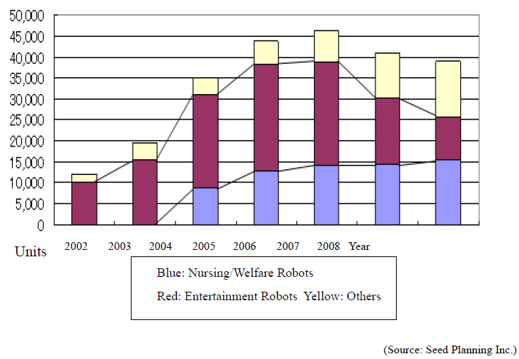
Figura 2.1 Tendinţa în vânzarea roboţilor de casă pe piaţa japoneză

Sisteme senzitive la context

Concepte de bază

Context
În general, contextul reprezintă orice informaţie care poate fi folosită pentru a caracteriza starea unei entităţi [16]. O entitate poate să fie la rândul ei o persoană, un loc, o situaţie sau un obiect care este relevant interacţiunii dintre un utilizator şi o aplicaţie. Aplicaţiile senzitive la context caută răspuns pentru circumstanţele în care o entitate se poate afla, şi folosesc aceste informaţii pentru a determina ce situaţii apar în aceste circumstanţe.
În [15] este dată următoarea definiţie pentru un context: Un context se referă la ceea ce furnizează surse adiţionale de informaţie, aduce contribuţie la înţelegerea situaţiei, pentru un anumit punct de interes vizat.
Conceptul de context a fost introdus în multe domenii din ştiinţa calculatoarelor, acestea incluzând, procesarea limbajelor formale şi naturale (gramatici dependente/ independente de context), grafică pe calculator, procese decizionale, procesare de informaţii, dispozitive de calcul omniprezente sau securitate. Scopul utilizării contextului este adăugarea adaptabilităţii sistemelor şi suport în luarea deciziilor.

Senzitivitate la context
Senzitivitatea la context este un punct foarte important şi esenţial în mediile computaţionale omniprezente, pentru adaptarea entităţilor computaţionale la schimbările care pot interveni, cum ar fi schimbările necesităţilor utilizatorilor sau a capacităţilor tehnice [17]. Fundamentul senzitivităţii la context este un model de reprezentare cât mai formal al contextului, care este necesar pentru a reprezenta contextul într-o manieră interpretabilă de către calculator. În medii distribuite, este primordial ca această informaţie contextuală să poată fi interpretată de entităţile computaţionale diferite, ceea ce oferă interoperabilitate. Mai mult, este necesară argumentarea cunoştinţelor despre context, de exemplu, pentru a rezolva inconsistenţele datelor venite de la senzori, sau pentru a deduce context de nivel înalt, din informaţii vagi şi eronate venite de la senzori.
Senzitivitatea la context este un subiect care tratează modul în care dispozitivele pot interfera şi înţelege contextul curent bazat pe informaţiile preluate de la senzori [18]. Prin înţelegerea contextului curent (o situaţie, un mediu) în care se află utilizatorul sau dispozitivul, sistemul poate lua în mod inteligent o decizie pentru a face un anumit tip de acţiune sau cel puţin să notifice şi să ceară permisiunea utilizatorului pentru a confirma acţiunea pe care o va executa.
Sistemele senzitive la context bazate pe recomandări sunt o componentă esenţială în acest tip de medii pervazive. Scopul acestor agenţi inteligenţi este să determine priorităţi sau să sugereze acţiunile de care utilizatorul este interesat, luând în calcul contextul interacţiunii.

Sistem Senzitiv la Context
Schilt, în 1995, spunea că sistemele senzitive la context sunt construite astfel încât să se adapteze locaţiei sau locaţiilor în care sunt folosite, ansamblului de persoane şi obiecte, dispozitivelor accesibile, precum şi modificărilor acestor entităţi de-a lungul timpului. Un sistem cu astfel de capacităţi monitorizează mediul şi reacţionează la modificările apărute în acel mediu [22].
Senzitivitatea la context permite sistemelor să întreprindă acţiuni automate, reducând excesul de implicare din partea utilizatorilor şi furnizând soluţii proactive de asistenţă inteligentă.
Informaţia perceptuală despre mediu este ingredientul esenţial al sistemelor senzitive la context, ceea ce le distinge de sistemele computaţionale clasice. Aplicabilitatea acestor tipuri de sisteme este foarte mare, incluzând extragerea informaţiilor senzitive la context, sisteme notificatoare, servicii mobile senzitive la context, precum şi medii senzitive la context cu potenţiale beneficii aduse societăţii, de la îngrijire automată şi proactivă a sănătăţii, comerţ electronic (e-commerce), la sisteme militare şi automobile mai sigure [22]. De asemenea, se poate utiliza senzitivitatea la context şi în sisteme de securitate de acasă sau din locuri publice.

Paradigma Ubiquitous Computing

Definiţii
Cuvântul „ubiquitous” (în traducere care se împrăştie peste tot, omniprezent) poate fi transpus înspre domeniul tehnic ca „a fi sau a exista peste tot în acelaşi timp”, „întâlnit în mod frecvent”, „răspândit peste tot”, referindu-se la faptul că tehnologia este peste tot şi o folosim tot timpul [19].
Din cauza omniprezenţei acestor tehnologii tindem să le folosim fără a ne gândi la un anumit dispozitiv, la o anumită unealtă gen calculator sau telefon mobil. În schimb ne gândim doar la acţiunea pe care vrem să o întreprindem, făcând astfel acest tip de tehnologii invizibile din punctul de vedere al utilizatorului.
Cercetătorii de la Research Center for Educational Technology [19], în urma muncii lor şi a observaţiilor bazate pe experienţă şi pe cunoştinţele existente au dezvoltat o definiţie care poate fi aplicată în domeniul învăţământului pentru a răspândi această noţiune nouă în rândul studenţilor: „Mediile computaţionale pervazive sunt medii de învăţare în care toţi studenţii au acces la o varietate de servicii şi dispozitive digitale, incluzând calculatoare conectate la Internet, precum şi dispozitive mobile, oriunde şi oricând au nevoie de ele. Noţiunea noastră de ubiquitous computing este mai mult axată pe relaţia: de la mai mulţi-la mai mulţi (many-to-many) decât pe unu-la-unu (one-to-one) sau unu la-mai mulţi (one-to-many) şi include ideea de tehnologie oricând la dispoziţia studenţilor”.
Mark Weiser, cercetător la Xerox, a fost primul care a introdus termenul de ubiquitous computing şi a definit termenul astfel: „Ubiquitous computing este metoda prin care se îmbunătăţeşte utilizarea calculatorului, făcând mai multe dispozitive disponibile prin mediul fizic, acestea fiind invizibile pentru utilizator” [20].
Marcia Riley, de la Georgia Institute of Technology, Atlanta, spunea că UC, sau „tehnologia calmă” este o schimbare de paradigmă, în care tehnologia devine practic invizibilă, dar este peste tot prezentă în vieţile noastre [20].

Caracteristici
Folosind dispozitivele apărute în ultima perioadă utilizatorii tind să comunice prin diferite metode, să fie mult mai activi, să folosească spaţiul geografic şi temporal în mod diferit, şi să deţină mai mult control. Astfel, datorită nevoilor utilizatorilor, UC a fost concepută având următoarele caracteristici:
- Dispozitivele sunt prezente peste tot în jurul nostru;
- Sunt interconectate şi comunică unul cu celălalt;
- Nu necesită atenţie continuă din partea utilizatorului pentru a funcţiona;
- Fiecare dispozitiv tinde să fie cât mai specializat;
- Sunt invizibile, fiind ascunse în mediul în care sunt folosite;
În [20] se dă următoarea caracterizare pentru UC. Astfel paradigma permite tehnologiei să fie:
- globală şi locală;
- socială şi personală;
- publică şi privată;
- invizibilă şi vizibilă;
- creatoare de cunoştinţe şi răspânditoare a informaţiilor.
Datorită naturii sale UC este strâns legată de noţiunea de context şi senzitivitate la context. Principalul motiv al acestei corelări este eterogenitatea şi răspândirea ubicuitară a entităţilor în acest tip de medii. Aceste două aspecte necesită adaptare la run-time a serviciilor şi dispozitivelor, depinzând de locaţia şi rolul lor, adaptarea la rândul ei fiind dependentă în multe situaţii de folosirea contextului.
Când această paradigmă este aplicată în contextul casei, o casă normală se transformă într-o casă inteligentă. Ceea ce locuitorii ei vor putea observa este doar cum casa şi aplicaţiile şi mediul se ajustează pentru a se adapta cerinţelor dinamice ale rezidenţilor având nevoie de o interacţiune minimală între utilizatori şi aplicaţiile casei inteligente.

Ontologie

Definiţii
Termenul „ontologie” îşi are originile în filosofie şi se referă la disciplina care se ocupă cu existenţa şi cu lucrurile care există. În ştiinţa calculatoarelor lucrurile care „există” sunt cele care pot fi reprezentate prin date [17].
Diferite definiţii pentru ontologiile legate de ştiinţa calculatoarelor pot fi găsite în literatură [23]. Ca un exemplu, o definiţie dată de J. Voβ [24] este: O ontologie este un sistem definit formal de concepte şi relaţiile dintre aceste concepte. Ontologiile conţin, cel puţin în mod implicit, reguli. Se pot deosebi trei probleme când punem această definiţie pentru ontologii în relaţie cu modelarea contextelor şi argumentarea:
- Un model de context este de asemenea un sistem de concepte (entităţi) şi relaţii care fac din ontologie o unealtă bună pentru modelarea conceptelor;
- Ontologia este „definită” formal, ceea ce este o precondiţie pentru ca un computer să o poată interpreta, de exemplu, pentru motive de argumentare;
- Regulile pot fi folosite pentru a implementa argumentarea contextului.

Caracteristici
M. Gruninger şi J.Lee [25] despart aplicabilităţile ontologiilor în 3 grupuri mari:
- Comunicaţii şi împărţirea cunoştinţelor: o ontologie serveşte ca un vocabular comun pentru agenţi diferiţi (entităţi computaţionale sau oameni).
- Inferenţă şi argumentare logică: O ontologie poate fi folosită pentru a deduce cunoştinţele implicite din cunoştinţele explicite, aplicând reguli.
- Refolosirea cunoştinţelor: Ontologiile comune pot fi folosite când se construiesc ontologii specifice domeniului.
Elementele tipice ale unei ontologii sunt:
- Conceptele şi atributele lor.
- Taxonomii pentru a clasifica conceptele prin generalizare şi specificare.
- Relaţii între concepte.
- Axiome pentru a defini formule care sunt întotdeauna adevărate. Ele sunt folosite pentru a demonstra consistenţa cunoştinţelor modelate de o ontologie şi pentru a deduce lucruri ulterioare.
- Faptele sunt instanţe ale conceptelor şi relaţiile dintre ele.
- Se deosebesc mai multe limbaje diferite ce pot fi folosite pentru a defini ontologii. Dintre acestea amintim Ontolingua [28], LOOM [29] şi OWL – Web Ontology Language [26, 27]. OWL este limbajul cel mai folosit pentru a definii ontologii pentru sisteme senzitive la context, incluzând şi serviciile Web semantice [26].

Agenţi senzitivi la context
Construirea aplicaţiilor sistemelor senzitive la context şi omniprezente din domeniul locuinţelor inteligente a ajuns la un punct comun prin folosirea în implementarea lor a paradigmei sistem multi-agent.
Paradigma agentului inteligent este corelată cu conceptul de sistem senzitiv la context prin faptul că fiecare agent posedă cunoştinţe incomplete în sisteme fără control global, cu date descentralizate. Tehnologiile multi-agent sunt un punct comun în construirea unor sisteme care se pot adapta foarte uşor la schimbările de mediu, care sunt capabile să integreze componente eterogene, furnizând flexibilitate în controlarea unor sisteme distribuite complexe, şi de scară largă.

Paradigma agentului
Cercetătorii în domeniul sistemelor agent au definit în diferite maniere noţiunea de agent, deosebindu-se două dintre aceste abordări în funcţie de proprietăţile care sunt dorite pentru agentul definit: Noţiunea de agent simplu şi noţiunea de agent BDI – Belief-Desire-Intention (Convingere – Dorinţă – Intenţie) care extinde agentul simplu adăugând proprietăţi.
În descrierea agentului simplu Wooldridge [38] punctează o definiţie descriind proprietăţile esenţiale ale agentului „Un sistem de calcul hardware sau cel mai des software care satisface următoarele proprietăţi:
- autonomie: agenţii operează fără intervenţia directă a omului sau altfel, şi au un nivel de control asupra acţiunilor şi a stării interne;
- abilităţi sociale: agentul interacţionează cu alţi agenţi printr-un anumit limbaj de comunicare;
- reacţiune: agenţii percep mediul în care se află şi reacţionează la schimbările care au loc în el;
- proactivitate: agenţii nu doar că iau decizii ca răspuns la schimbări, ei sunt capabili să aplice comportamente obiective preluând iniţiativa”.
O definiţie mai generală a agentului a fost elaborată de Russell şi Norvig [39]: „Un agent este orice care poate fi să perceapă mediul prin senzori, şi să acţioneze în acel mediu prin efectori”. Ei specifică că „noţiunea de agent este prevăzută pentru a fi o unealtă pentru a analiza sistemele, nu o caracterizare absolută care desparte lumea în agenţi şi non-agenţi.”

Agenţi BDI
Modelul BDI aşa cum este descris în [40] este bazat pe 3 concepte: Convingere, Dorinţă şi Intenţie (tradus „Belief-Desire-Intention”). Ideea are baze filosofice în conceptul analog din teoria argumentării umane. Convingerile reprezintă cunoştinţele agentului despre starea curentă a mediului, starea internă a lui, informaţii despre alţi agenţi. În mediile reale, cu un grad mare de incertitudine convingerile agentului sunt incomplete şi inexacte.
Convingerile agentului se deosebesc de cunoştinţele lui, deoarece acestea nu trebuie neapărat să fie adevărate. La nivelul fiecărui agent din mediu se construieşte o viziune parţială asupra mediului în care el operează, convingerile furnizând o abstractizare a entităţilor relevante.
Dorinţele agentului sunt stările de fapt în care agentul vrea să ajungă sau să le folosească. Stările trebuie să fie consistente una faţă de cealaltă.
Intenţiile reprezintă stările deliberative ale agentului, activităţile pe care agentul le-a executat pentru a înfăptui o dorinţă. În unele situaţii un agent poate alege mai multe planuri de execuţie diferite. Planul selectat împreună cu încrederea de a executa acel plan devin o intenţie.
Obiectivul este conceptul central al unei arhitecturi BDI, reprezentând o anumită stare finală în care agentul vrea să ajungă. Obiectivele sunt dorinţele alese pe care agentul vrea să le înfăptuiască, dacă pot să considere că din starea curentă se poate ajunge la aceste stări. Când unele dintre aceste obiective eşuează agentul poate să determine dacă starea poate fi încă atinsă pentru a reîncerca intenţia sau trebuie să încerce un alt set de intenţii pentru a ajunge în starea dorită. Obiectivele permit modelarea agenţilor care să acţioneze proactiv. Planurile reprezintă mijloacele prin care se poate stabili un obiectiv, incluzând secvenţa de acţiuni care trebuie executate pentru a ajunge la acel obiectiv.
Modelul BDI s-a dovedit a fi extrem de eficient la modelarea unor agenţi care rulează în medii dinamice şi care operează într-o manieră flexibilă în ciuda informaţiilor incomplete despre mediu şi ceilalţi agenţi.

Arhitecturi de sisteme senzitive la context

Arhitecturi de sisteme senzitive la context locale
Sistemele orientate pe reţea sunt uşor de implementat din cauza standardului ISO Open System Interconnection (OSI), care este un model stratificat în care fiecare nivel este independent şi are funcţionalitatea sa specifică. În acest fel, în [33] se propune un model stratificat pentru arhitectura unui sistem senzitiv la context, „Context Stack”.

Modelul arhitectural stratificat „Context Stack”
Modelul este un model referinţă pentru arhitectura sistemelor pervazive. Acest model este similar cu modelul pe 7 nivele ISO-OSI pentru reţele de calculatoare. Modelul stratificat combină elementele funcţionale ale sistemelor senzitive la context:
- Nivelul achiziţie;
- Nivelul reprezentare;
- Nivelul agregare;
- Nivelul interpretare;
- Nivelul utilizare.
Acestea se combină într-o arhitectură coerentă şi generică la care majoritatea sistemelor senzitive la context actuale se pot mapa. Figura 2.2 ilustrează cele 5 nivele ale arhitecturii Context Stack şi exemplul concret al unui serviciu senzitiv la context pentru un telefon inteligent (smart phone).
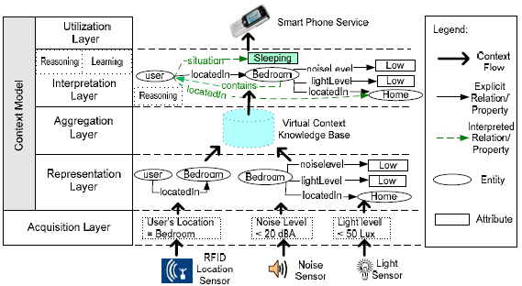
Figura 2.2 Modelul arhitectural Context Stack

Nivelul achiziţie
Este nivelul cel mai de jos în care contextul este preluat într-un format neprocesat, fiind preluat de la o multitudine de tipuri de senzori pervazivi. De exemplu, locaţia în casă a unui locatar poate fi obţinută de la un sistem de senzori RFID, care detectează apariţia unei modificări în configuraţia RFID, nivelul luminii fiind detectat de senzorii de lumină, iar nivelul zgomotului este obţinut de la senzorii de zgomot. Datele preluate pot să nu ofere context care să poată fi înţeles şi utilizat de serviciile senzitive la context, astfel el trebuie trimis la nivelele de mai sus pentru procesări ulterioare.

Nivelul Reprezentare
Începând de la acest nivel, toate nivelele se bazează pe un model de context comun, care formează baza pentru managementul contextului, pentru a facilita o reprezentare expresivă şi interoperabilitate între entităţile computaţionale eterogene. Modelele de contexte existente variază în funcţie de tipul de context pe care îl reprezintă şi expresivitatea lor. Aşa cum este prezentat în Figura 2.2 s-a folosit un model de context orientat pe entitate-relaţie, pentru a ilustra rolul modelului în sistemele senzitive la context. În asemenea modele de context, informaţia contextuală este structurată în jurul unui set de entităţi fiecare descriind un obiect fizic sau conceptual, precum o persoană sau o activitate, iar toate aceste entităţi sunt legate cu celelalte entităţi prin relaţii.
În nivelul de reprezentare al contextului, datele neprelucrate venite de la senzori sunt reprezentate într-o formă care poate fi înţeleasă, după modelul de context stabilit în prealabil. Acest nivel este un nivel de abstractizare a datelor, care adună datele de la senzori, venite de la diferite surse, şi apoi le combină cu semantici care sunt structurate în jurul unui set de entităţi contextuale şi relaţiile dintre ele.

Nivelul Agregare
Acest nivel se ocupă de agregarea datelor contextuale, adunând datele de la senzori contextuali distribuiţi într-o bază de contexte centralizată. Agregarea contextelor ajută la simplificarea procedurii de interogare a contextului, centralizând astfel entităţile computaţionale şi furnizează o bază pentru interpretări ulterioare ale cunoştinţelor contextuale. Astfel, agregarea contextelor prin natura sa furnizează funcţionalităţile unei baze de cunoştinţe. O altă funcţie a nivelului de agregare este de a salva o arhivă de contexte, pentru a se putea ulterior să se facă interpretări, bazate pe contextele curente şi pe cele din trecut.

Nivelul Interpretare
Când se stabileşte un model de context pentru a reprezenta şi prelucra contexte, contextele pot fi interpretate prin mai multe metode de argumentare şi/sau învăţare, pentru a deriva contexte adiţionale de nivel înalt. Nivelul de interpretare a contextului adaugă tehnici de argumentare/învăţare pentru a deduce contexte implicite de nivel înalt din contextele explicite provenite de la nivelele inferioare şi care sunt folosite de serviciile inteligente.
De exemplu, modulul de argumentare bazată pe reguli poate deduce situaţia curentă a utilizatorului bazându-se pe locaţia sa şi contextul mediului în care se află. Contextul inferat poate sugera că utilizatorul e posibil să doarmă în momentul actual, având în vedere că este ora 11 PM şi că el stă în întuneric, e linişte, iar patul este ocupat. Un alt exemplu de interpretare a contextului ar putea fi învăţarea şi predicţia comportamentului. Sistemul inteligent poate învăţa şabloane ale acţiunilor întreprinse de utilizator din secvenţe trecute de date contextuale, care mai târziu pot fi folosite pentru a prezice următorul eveniment. De exemplu, se poate prezice că odată ce utilizatorul a terminat duşul (închizând încălzitorul electronic de apă) după ora 10:30 PM, el îşi va verifica emailurile folosind telefonul, pentru ca ulterior să se aşeze în pat după ce le-a citit.

Nivelul Utilizare
La nivelul cel mai de sus, serviciile senzitive la context utilizează atât contexte de nivel jos, cât şi contexte de nivel înalt pentru a-şi ajusta comportamentul. Luând exemplul dat în Figura 2.2, telefonul inteligent (smart phone-ul) preia contextul utilizatorului şi decide să redirecţioneze toate apelurile telefonice înspre căsuţa vocală. De asemenea el ia în considerare contextul prezis pentru a înfăptui unele acţiuni.

Arhitecturi de sisteme distribuite senzitive la context
Au fost câteva încercări de a construi astfel de sisteme de roboţi şi monitorizare prin Internet, folosind tehnologiile World-Wide-Web şi de obiecte distribuite. Sistemele de tip WWW foloseau protocolul HTTP în combinaţie cu CGI (Common Gateway Interface) sau Java pentru controlul la distanţă a senzorilor şi actuatorilor. Exemple ale unor astfel de încercări pot fi văzute mai jos:
- University of California’s tele - excavation system, Mercury [01]
- Carnegie Mellon University’s indoor mobile robot, Xavier [02]
- Ecole Polytechnique Fédérale de Lausanne’s maze robot, KhepOnTheWeb [03]
- Roger Williams University’s PumaPaint [04]
- Pohang University of Science and Technology’s XNMS [05]
Există şi implementări realizate cu ajutorul tehnologiilor obiectelor distribuite precum CORBA (Common Object Request Broker Architecture) şi Java RMI (Remote Method Invocation) [07]:
- NRSP (network robot service platform);
- DAIR (distributed architecture for Internet robot).
Datorită limitărilor soluţiilor expuse mai sus, s-a propus o nouă metodă şi s-a dezvoltat un nou framework pentru sistemele robotice pervazive, acesta fiind bazat pe semantică şi numit SemanticURS [06]. Această metodă permite integrarea automată a roboţilor conectaţi la reţea în sistemele pervazive, printr-o metodă orientată pe servicii Web. Astfel SemanticURS exploatează serviciile Web semantice (Semantic Web Services), care sunt ultima apariţie în domeniul tehnologiilor Web, şi o metodă de planificare preluată din inteligenţa artificială, pentru a automatiza procesul de interoperare între roboţii conectaţi la reţea şi sistemele pervazive.
Astfel serviciile Web, senzorii şi dispozitivele din reţea, implementează o interfaţă unică pentru a se accesa reciproc. Ulterior cunoştinţele legate de aceste servicii Web sunt descrise în limbajul ontologic Web pentru servicii (OWL-S), care este un limbaj semantic de descriere a serviciilor Web, şi salvate în baza de cunoştinţe (KB – Knowledge Base) pentru ca un agent robot să poată descoperi în mod automat cunoştinţele necesare pentru a compune un plan de servicii fezabil pentru mediul în care este conectat. Ulterior, agentul furnizează servicii interacţionând în mod automat cu roboţii, senzorii, şi dispozitivele prin protocolul SOAP (Simple Object Access Protocol) [64], precum în Figura 2.3.

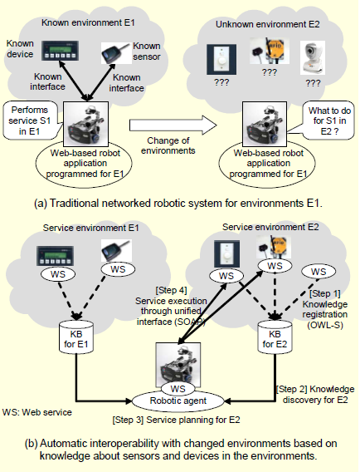
Figura 2.3 Comparaţie între SemanticURS şi sistemele tradiţionale

Serviciile Web Semantice
Reţeaua World Wide Web iniţial concepută pentru ca utilizatorii să schimbe fişiere text şi imagini a evoluat spre un furnizor de servicii. Programele accesibile prin Web realizează aceste servicii cu ajutorul tehnologiilor CGI, Java, ActiveX sau prin Web Services. O cerinţă fundamentală pentru a realiza interoperabilitatea acestor tip de servicii este necesitatea de a realiza aceste servicii interpretabile de computere, de a crea servicii Web semantice ale căror semantică, precum proprietăţi, capacităţi şi interfeţe, să fie codificate într-un mod neambiguu, într-o formă inteligibilă de către maşini. Serviciile Web Semantice sunt construite astfel încât să îndeplinească aceste cerinţe, descriind serviciile Web folosind ontologii OWL, numite generic OWL-S. OWL-S este structurat în 3 clase esenţiale: Service Profile, Service Model, Service Grounding [06] (Figura 2.4).
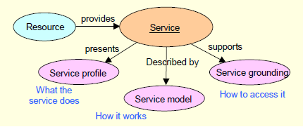
Figura 2.4 Clasele componente ale unei ontologii de tip OWL-S

Service Profile – această componentă a unei ontologii OWL-S specifică ce face serviciul. Ea are rolul de a informa agentul care cere servicii despre serviciile oferite de web service-ul pe care vrea să îl acceseze. Se folosesc următoarele noţiuni pentru a marca proprietăţile unui Service Profile: profile, serviceName, textDescription, hasInput, hasOutput, has Precondition, hasEffect, serviceCategory ş.a.m.d.
Service Model – Această componentă specifică cum funcţionează serviciul. Se descrie ce se întâmplă când este alocat un serviciu atomic sau compus. Această descriere poate fi folosită de un agent care necesită servicii pentru a realiza o analiză mai amănunţită a serviciului şi dacă îi poate satisface nevoile. De asemenea se poate folosi pentru a compune multiple servicii pentru a atinge un anumit obiectiv. Se foloseşte şi pentru monitorizarea execuţiei unui serviciu. Procesul ontologic furnizează modelului serviciului următoarele procese: ProcessModel, AtomicProcess, CompositeProcess, SimpleProcess, ProcessComponent, ControlConstruct, Sequence, Choice, Repeat-Until.
Service Grounding – Această componentă detaliază cum poate un agent accesa un serviciu. Astfel componenta specifică protocolul de comunicaţie, formatul mesajelor şi alte detalii specifice, precum numărul portului prin care serviciul poate fi accesat. Procesul ontologic al componentei de configurare are interfeţele descrise în Web Services Description Language (WSDL): WsdlGrounding, WsdlAtomicProcessGrounding, WsdlOperation, WsdlDocument, WsdlOperationRef, portType.

Arhitectura Serviciilor Web Semantice
Aşa cum se poate vedea în Figura 2.5 arhitectura SemanticURS [06] este compusă din 3 componente majore: un agent robotic RA (Robotic Agent), serviciile web ale dispozitivelor DWS (Device Web Services) şi baza de date de cunoştinţe a mediului EKR (Enviromental Knowledge Repository).
RA – robotic agent este un agent apelator de servicii şi de planificare inteligentă. El are un rol important în integrarea automată în arhitectura SemanticURS. RA este alcătuit dintr-o interfaţă utilizator, un modul de alcătuire a planului, un modul de descoperire a cunoştinţelor, un modul de inferenţă OWL, un modul de executare a planului şi stiva de comunicare pentru executarea serviciilor Web, de exemplu SOAP [08], XML şi HTTP. Un utilizator poate introduce o cerere de executare a unui serviciu folosind interfaţa utilizator şi eventual poate iniţializa contextele serviciilor. Apoi, cererea este transformată folosind vocabularul OWL-S, în ontologiile procesului OWL-S, pentru ca modulul de alcătuire a planului să poată înţelege cerinţa de servicii şi să descopere în mod automat cunoştinţele necesare pentru a face planificare folosind modulul de descoperire a cunoştinţelor. Pentru a căuta baze de date de cunoştinţe în EKR pentru a prelua cunoştinţele necesare pentru cererea actuală, modulul de descoperire a cunoştinţelor creează interogări semantice de descoperire codificate în Resource Description Framework (RDF).

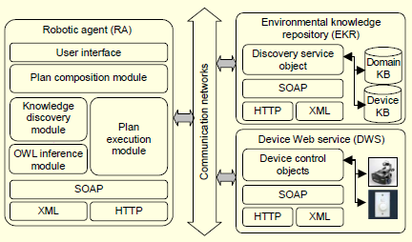
Figura 2.5 Arhitectura detaliată a Semantic URS

RDF foloseşte limbajul de interogare Data Query Language (RDQL) [09], [10]. După ce planul a fost compus cu succes, modulul de execuţie a planului transformă planul într-un format executabil pentru ca ulterior să fie pus ca cerere pe stiva de comunicare a serviciului Web.
EKR – Enviromental Knowledge Repository conţine o bază de cunoştinţe a domeniilor (Domain Knowledge Base - DoKB) şi o bază de cunoştinţe a dispozitivelor (Device Knowledge Base - DeKB) utilizate pentru înregistrarea şi descoperirea cunoştinţelor. DoKB conţine cunoştinţe OWL-S despre conceptele generale legate de servicii şi task-urile compuse care descriu modelele comune ale serviciilor pentru un anumit domeniu. DeKB conţine cunoştinţe salvate în format OWL-S despre task-urile atomice care reprezintă serviciile oferite de dispozitive şi senzori, în medii specifice serviciilor. EKR conţine de asemenea şi obiectele de descoperire a serviciilor, pentru a manipula în mod automat interogările de descoperire a cunoştinţelor cu predicate semantice despre cunoştinţele OWL-S formate de RA. EKR conţine şi stiva de comunicare Web Service, componenta comportându-se ca un Web Service independent, fiind accesată de RA prin SOAP.
DWS – Device Web Service este o implementare specifică a Web Service-urilor pentru dispozitive ubicuitare incluzând roboţi, senzori, actuatori ş.a.m.d. Fiecare DWS poate avea obiecte de control pentru unul sau mai multe dispozitive, care pot lucra împreună, de pildă un dispozitiv de aer condiţionat şi un senzor de temperatură. DWS dispune de asemenea de servicii Web pentru a comunica cu RA.
Proiectarea aşa cum este descrisă în Figura 2.6 împarte procesul de integrare automată al unui agent SemanticURS în 3 faze:
- Descoperirea cunoştinţelor;
- Planificarea Serviciului;
- Executarea planificării.

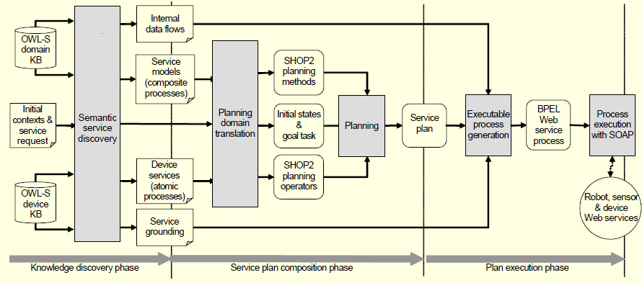
Figura 2.6 Procedura de integrare automată a unui agent SemanticURS

Medii de dezvoltare ale aplicaţiilor senzitive la context

Java Context Awareness Framework (JCAF) [36] este un mediu de dezvoltare inspirat din J2EE desemnat exclusiv pentru a dezvolta aplicaţii senzitive la context. Scopul acestui mediu de dezvoltare este să suporte servicii distribuite şi coordonate, controlul accesului şi o infrastructură modulară pentru a permite extensii. Dintre caracteristicile JCAF care îl diferenţiază este faptul că este independent de semantică şi că pune în calcul calitatea informaţiilor despre context, iar evenimentele sunt interceptate de către modulele care detectează schimbările (vezi Figura 2.7). De exemplu, se detectează schimbările de context şi ulterior sunt apelate funcţii prin care schimbările sunt trimise la aplicaţii care prelucrează informaţia.
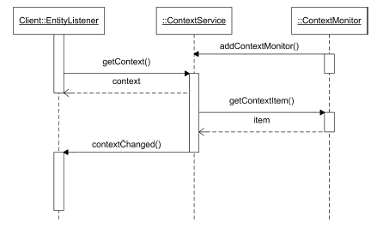
Figura 2.7 Diagrama de interacţiune între modulele componente ale JCAF

Astfel mediul JCAF nu are construit nici un modul inteligent el fiind responsabil doar de controlul traficului, schimbările de mediu şi transportul informaţiilor către aplicaţiile senzitive la context. Nivelul cel mai important al mediului JCAF o constituie serviciile de context, care formează o reţea interconectată de tip punct-la-punct, fiecare serviciu fiind specializat pentru un anumit tip de informaţie de context, aceste servicii putând comunica între ele pentru a schimba informaţii de context. O arhitectură generală poate fi văzută în Figura 2.8, împreună cu arhitectura unui serviciu.

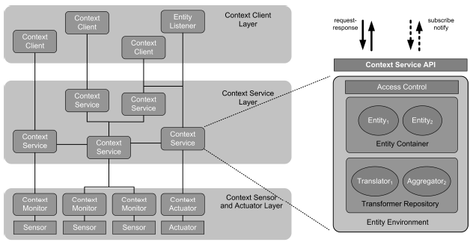
Figura 2.8 Arhitectura generală cu diagrame de colaborare a JCAF

Mai există şi alte medii de dezvoltare a aplicaţiilor senzitive la context, cu diferite funcţionalităţi. Dintre acestea amintim Maythofer’s context prediction framework [37] concentrat pe recunoaşterea şi deducerea unor informaţii consistente de context, folosind informaţiile cu zgomot venite de la senzori. Scopul acestui mediu este de a fi folosit în scop local pe dispozitive cu resurse limitate, fără a fi necesară constituirea unei infrastructuri în prealabil. Se folosesc algoritmii Growing Neural Gas pentru învăţare şi algoritmi Active LeZi pentru deducerea contextelor.

Aplicaţii în domeniul caselor inteligente

În această secţiune va fi prezentată proiectarea şi implementarea unei arhitecturi generale de tip service-oriented precum cele descrise anterior, aplicată în cazul unei case inteligente.
Obiectivele proiectării
Proiectarea infrastructurii serviciului adoptă modelul stratificat prezentat în Figura 2.2 – Context Stack, ca şi abstracţia de proiectare pentru a furniza middleware pentru servicii reutilizabil. Proiectarea respectă următoarele convenţii [33]:
1) Arhitectura middleware bazată pe componente are ca rol combinarea elementelor funcţionale independente ale sistemelor senzitive la context (achiziţia, agregarea, interpretarea, utilizarea şi descoperirea) şi contopirea acestor elemente într-un middleware coerent şi reutilizabil.
2) Proiectarea cercetează infrastructura Semantic Web pentru a colecta informaţii contextuale. Argumentarea ontologiilor Semantic Web (CONON, COBRA-ONT sau SOUPA), interogări Semantic Web şi mecanisme de inferenţă sunt încorporate în această infrastructură pentru a facilita modelarea contextelor, împărţirea cunoştinţelor, interogări semantice, argumentarea contextuală şi descoperirea semantică a contextelor.
Argumentarea ontologiilor („Ontologic Reasoning”) este un pas foarte important în dezvoltarea unei aplicaţii senzitive la context pentru o casă inteligentă, deoarece se ocupă de evaluarea cunoştinţelor de context („contextual knowledge”).
Abordările existente pentru modelare sunt aşa cum au fost amintite şi mai sus CONON [32] bazat pe ideea de dezvoltare a unui model de context din ontologii, folosind capacităţile de inferenţe logice, refolosirea şi împărţirea cunoştinţelor. Wand a dezvoltat o ontologie superioară, care captează trăsăturile generale ale entităţilor contextuale şi o colecţie de ontologii specifice împreună cu trăsăturile lor în subdomenii. CANON foloseşte un mecanism de serializare a ontologiilor în OWL-DL, care are o echivalenţă semantică cu logica descriptivă foarte bine definită. Astfel se poate verifica consistenţa şi argumentarea contextelor folosind modulele de inferenţă dezvoltate în limbaje descriptive. Un sistem mai complex şi mai nou este CoBrA care furnizează o colecţie de concepte ontologice pentru a caracteriza entităţi precum persoane, locuri sau alte tipuri de obiecte aflate în contextele lor. Sistemul CoBrA are o arhitectură de tip broker [32] pentru a furniza suport la momentul rulării pentru sisteme senzitive la context, în mod particular în săli de conferinţe inteligente.
Folosirea standardelor existente incluzând OSGi sau UpnP pentru a simplifica programarea componentelor reutilizabile ale serviciilor are ca scop furnizarea unui standard API şi implementarea unor servicii senzitive la context utilizabile pentru o casă inteligentă.
Structură OSGi de tip Service pentru o casă inteligentă
Arhitectura de tip OSGi propusă pentru case inteligente este prezentată Figura 2.9 şi a fost descrisă în detaliu în [34][35]. Punctul central al arhitecturii este OSGi gateway aflat în reşedinţă, care este responsabil pentru conectarea la Internet a aplicaţiilor din casă, terminale mobile, dispozitive senzor/actuator, prin tehnologii de acces broadband. O varietate mare de tehnologii legate de reţelele din locuinţe, cum ar fi Ethernet, X.10, IEEE 1394, Lonworks, WLAN sau Bluetooth, pot fi utilizate pentru a conecta diferite tipuri de dispozitive.
Framework-ul OSGi standardizează furnizarea de servicii pentru a le realiza într-o manieră sigură şi fiabilă. El constituie un intermediar între diferitele standarde de reţele ce se pot afla în casă.
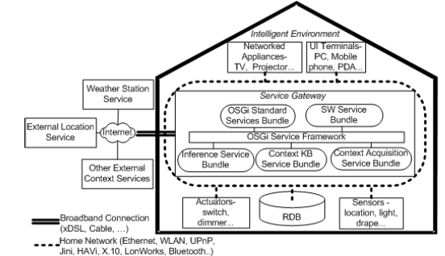
Figura 2.9 Arhitectura de tip OSGi pentru o casă senzitivă la context

Pentru a obţine partajarea cunoştinţelor şi inferenţele logice necesare informaţiilor contextuale, sunt legate în arhitectura OSGi sub formă de servicii înmănunchiate (bundles) următoarele 4 module funcţionale cheie:
Serviciul Web (SW) Semantic – Serviciul SW furnizează API-uri Semantic Web pentru accesarea şi manipularea contextelor codificate în OWL, pentru a persista şi interoga modelele semantice ale contextelor în baze de date relaţionale şi pentru a infera contexte adiţionale din contextele existente în KB. Implementările curente sunt bazate pe Jena Semantic Web Toolkit, totuşi implementări alternative pot fi expuse printr-o interfaţă generică pentru a fi ataşate arhitecturii. SW service bundle furnizează fundamentele următoarelor 3 servicii.
Serviciul de Context Acquisition - Acest serviciu este responsabil pentru colectarea informaţiilor despre context de la o gamă variată de surse şi transformă descrierile ad-hoc ale contextelor în reprezentări semantice folosind ontologii. Acest serviciu furnizează funcţionalităţile nivelului achiziţie şi nivelul reprezentare semantică al arhitecturii stratificate descrisă în Capitolul 2.3.1.
Serviciul Context KB – Baza de date de cunoştinţe despre contexte furnizează un mediu de stocare pentru cunoştinţele despre contexte prin folosirea bazelor de date relaţionale. Aceasta stochează şi manipulează atât ontologii de context statice (descrierile ontologice ale claselor sau tipurilor de entităţi relaţionale) cât şi contexte dinamice (instanţe ale situaţiilor sau indivizi reprezentaţi bazaţi pe ontologiile de context existente). Astfel are suport pentru argumentare despre ontologiile de context, cât şi pentru informaţiile contextuale situaţionale. Serviciul KB permite arhitecturii serviciului să agrege şi relaţioneze contexte dinamice de la surse contextuale distribuite şi astfel furnizează funcţionalitatea nivelului agregare din arhitectura prezentată în Capitolul 2.3.1.
Serviciul de Context Inference – Acest serviciu este un modul de argumentare care poate fi folosit de serviciile senzitive la context pentru a deduce contexte de nivel înalt din contextele de bază. Serviciul de inferenţă este bazat pe Jena API, care furnizează inferenţă bazată pe reguli pentru OWL. Acest serviciu furnizează funcţionalitatea nivelul inferenţă de context al arhitecturii prezentate în Capitolul 2.3.1.

Dificultăţi şi riscuri întâmpinate în crearea aplicaţiilor senzitive la context

Una dintre cele mai mari dificultăţi în crearea aplicaţiilor ubiquitous şi senzitive la context robuste este dezvoltarea unor algoritmi care pot detecta contexte din date senzoriale ambigue şi cu zgomote.
Provocarea pentru astfel de sisteme constă în complexitatea capturării, reprezentării şi procesării datelor de context. Pe lângă abilitatea de a obţine informaţiile despre context aplicaţiile trebuie să includă logică adiţională pentru a procesa informaţia şi pentru a deduce scopul acestora. Aceasta este probabil cel mai provocator lucru, deoarece este de cele mai multe ori indirect şi poate fi dedus prin combinarea unor diferite piese de informaţie contextuală [41].
În [42] se descriu dificultăţile ce apar când se folosesc informaţiile de context în aplicaţii pe calculator:
Informaţia de context este adeseori achiziţionată de la senzori neconvenţionali care nu sunt găsiţi în viaţa de zi cu zi: termostat, GPS ş.a.m.d.
Datele preluate de la senzori trebuie să fie abstractizate într-o reprezentare de nivel înalt pentru a deveni folositoare. Luând exemplul unui termostat, temperatura citită în grade trebuie abstractizată în frig, mediu, cald, foarte cald. Dar, o aplicaţie poate să abstractizeze informaţiile venite de la mai mulţi senzori, de exemplu, pe lângă temperatură aplicaţia poate să aibă nevoie de informaţii despre umiditate pentru a determina nivelul de confort al unei camere.
Informaţia de context poate fi achiziţionată de la surse multiple distribuite şi eterogene. Aplicaţiile au nevoie de mai mult de un senzor pentru a înţelege un anumit context.
Informaţia de context este dinamică. O aplicaţie senzitivă la context are nevoie de multe ori să detecteze modificările în timp real pentru a se adapta la schimbările care au loc în mod frecvent. De exemplu, o aplicaţie pentru o locaţie mobilă trebuie să detecteze modificările frecvente ale utilizatorului pentru a furniza acestuia informaţii relevante legate de locaţia curentă
Acestor dificultăţi li se adaugă riscurile şi provocările în procesul creării acestui fel de aplicaţii:
- Aplicaţiile senzitive la context trebuie să înţeleagă intenţia utilizatorului.
Acest proces este crucial în faza de adaptare la context. Odată ce o aplicaţie senzitivă la context s-a adaptat contextului curent, trebuie să decidă cum să optimizeze acea adaptare. O aplicaţie trebuie să presupună cât mai aproape de adevăr ce fel de comportament al acesteia este dorit de către utilizator, în contextul curent. Unele tehnici din Inteligenţa Artificială folosite în aplicaţiile senzitive la context permit învăţarea din trecut a comportamentelor repetitive sau asemănătoare, totuşi, aplicaţia poate să înţeleagă mai greu atunci când intervine un comportament nou.
- Aplicaţiile senzitive la context sunt multidisciplinare
Construirea unor astfel de sisteme senzitive la context precum casele inteligente, de obicei implică şi necesită cunoştinţe din ştiinţa calculatoarelor, arhitectură, inginerie electrică şi mecanică, ştiinţe sociale şi poate altele. Totodată construirea unui astfel de tip de aplicaţii necesită experţi din diferite domenii, fiind nevoie de o echipă de oameni cu cunoştinţe diferite.
- Costurile sunt ridicate
Unele dispozitive gen biosenzori folosite pentru a construi infrastructuri senzitive la context nu sunt foarte uzuale, astfel ele costă în general mai mult decât orice alt dispozitiv comun. Acest fapt creează o barieră pentru persoanele care doresc să dezvolte astfel de aplicaţii care necesită dispozitive şi infrastructură specifică. Deci, de cele mai multe ori proiectarea unei astfel de aplicaţii este dictată de ce dispozitive sunt accesibile dezvoltatorilor.
Un fapt foarte important în construirea unui mediu cu resurse limitate este decizia de a distribui diferite componente ale sistemului între client şi server. O soluţie evidentă, dar sensibilă, este încărcarea majorităţii proceselor computaţionale pe server, dar fără a se calcula atent acest fapt ar putea rezulta în supraîncărcarea serverului. O îmbunătăţire semnificativă a performanţei se poate realiza dacă agenţii pot găsi momentul în care se poate face migrarea de date de la server la client pentru realizarea unei anumite operaţii.
O altă problemă importantă care trebuie luată în calcul este alegerea sistemului de operare pentru dispozitivele mobile. Deşi Linux oferă o performanţă mărită, WindowsCE este suportat de o gamă mai variată de dispozitive mobile.
Pe lângă aceste probleme de balansare client/server, calitate/preţ mai intervin şi alte cerinţe minimale pentru o aplicaţie de acest gen: interoperabilitate, portabilitate, flexibilitate, robusteţe. Toate aceste probleme sunt menţionate şi detaliate în [43].
Construirea sistemelor multi-agent este un proces dificil şi complex deoarece integrează în mod direct sau indirect provocările şi riscurile existente din sistemele distribuite şi concurente şi în plus dificultăţile rezultate din cerinţele de flexibilitate şi interacţiune intensivă. Problemele construirii unor astfel de sisteme sunt detaliate în [44].

Proiecte ample de cercetare în desfăşurare

Dintre proiectele ample de cercetare în legătură cu casele inteligente, şi mai general cu clădiri inteligente, le amintim pe cele de mai jos.

The Adaptive House (University of Colorado)
Scopul experimentului Adaptive House este să exploreze conceptul unei case autoprogramabilă, eliberându-i pe locuitorii ei de necesitatea efectuării acestei munci. Cercetătorii au pus accent pe faptul că software-ul necesar pentru o casă automată trebuie să fie programat pentru fiecare familie şi casă în parte şi reactualizat odată cu modificările survenite în stilul lor de viaţă. Luând în considerare că la vremea aceea pentru multă lume era destul de dificil să îşi programez DVD-playerele, se considera ca programarea unei case inteligente ar fi mult sub interesul şi capacităţile lor, iar angajarea unui specialist care să facă aceste lucruri ar fi foarte neconvenabilă şi costisitoare.
Prototipul a fost instalat în casa unuia dintre cercetători şi controlează temperatura camerei, temperatura apei, nivelul luminii, a sunetului, deschiderea ferestrelor şi totodată controlează aparatele responsabile pentru încălzire, lumină, curent ş.a.m.d. Sistemul monitoriza acţiunile luate de rezidenţi precum stabilirea unei anumite configuraţii a luminii, sau pornirea unui termostat şi căuta şabloane în acel mediu, pentru ca ulterior să poată prezice acele acţiuni. O reţea neuronală este cea responsabilă pentru a învăţa acele şabloane pentru ca apoi sistemul să facă acele acţiuni învăţate în mod automat.

ComHome (The Interactive Institute, Suedia)
Proiectul ComHome este descris de cercetători ca un model de scară largă construit dintr-un număr de scenarii preluate din camere diferit configurate. Casa este echipată cu tehnologii senzoriale, precum şi tehnologii bazate pe control prin voce. În acest context, cercetătorii investighează diferite sfere ale activităţilor casnice, precum munca la distanţă şi activităţile sociale, în special comunicările mediate prin video (VMC – Video Mediated Communications), explorând impactul pe care tehnologiile îl pot avea asupra lor.

House_n (Massachusets Institute of Technology)
House_n este un proiect colaborativ şi multi-disciplinar condus de Departamentul de Arhitectură al MIT. Scopurile globale ale acestui proiect includ crearea unor medii care acoperă anumite nevoi pentru persoane din diferite categorii de vârstă, crearea unui mediu dinamic şi obişnuit, dezvoltarea unor algoritmi care interpretează datele venite de la senzori pentru a detecta acţiunile înfăptuite de oameni, explorarea impactului tehnologic asupra mediilor de învăţare tradiţionale, precum şi impactul avut de comandarea de la distanţă a unor anumite acţiuni. Principalele iniţiative ale grupului House_n sunt The PlaceLab şi Open Source Building Alliance (OSBA).

The PlaceLab este un ansamblu rezidenţial aflat în Cambridge, Massachusetts, proiectat pentru a fi un mediu foarte flexibil şi multi-disciplinar pentru cercetare şi observare pentru studiul ştiinţific al omului şi şabloanelor lui de interacţiune cu tehnologii noi şi cu condiţiile noi oferite de mediu. Casa experimentală este ocupată pentru o perioadă de timp de un anumit voluntar care nu are interacţiune cu cercetările, ele fiind făcute din afară, pentru ca el să poată acţiona cât mai natural. Cercetătorii au capacitatea de a monitoriza aproape fiecare aspect al vieţii în casă, în particular ce acţiuni ia locuitorul pe durata unei zile. Unii ocupanţi sunt studiaţi şi anterior în propriile lor locuinţe aceştia purtând o baterie portabilă de senzori dezvoltată de către cercetătorii MIT. Aceste dispozitive monitorizează de la distanţă acţiunile săvârşite de subiecţii care participă la experiment, atât înainte de a locui în casă, precum şi după aceea. Principalele probleme care se ridică în cadrul experimentului sunt:
- Ce influenţează comportamentul oamenilor în propria lor casă?
- Cum se poate eficientiza aportul tehnologic în cadrul traiului în casă pe perioade mai întinse de timp?
- Poate tehnologia să modeleze schimbările de comportament din timpul vieţii?
- În ce măsură, monitorizarea şi măsurarea activităţilor din casă pot fi cuantificate în aşa manieră încât se pot crea noi aplicaţii pe calculator utile casei?
- Cum poate tehnologia să fie folosită pentru a facilita controlul caselor din prezent şi viitor, să se economisească resurse şi să se îmbunătăţească sănătatea?
- Ce influenţează modul în care oamenii se adaptează la noi medii?
- Care este modul de învăţare al oamenilor în contextul casei?
- Ce inovaţii aduse unei case ar putea îmbunătăţi cel mai semnificativ maniera noastră de a trăi viaţa de zi cu zi?

OSBA – Open Source Building Alliance are scopul de a dezvolta componente cheie ale unui model reactiv cu ajutorul căruia să se poată crea locuinţe în care:
- Dezvoltatorii devin integratori şi membri ai alianţei şi oferă soluţii adaptate indivizilor;
- Arhitecţii concep şabloane de proiectare pentru a crea în mod eficient mii de medii inteligente unice;
- Producătorii aprobă standardele interfeţelor şi devin furnizori de componente de primul nivel;
- Constructorii devin instalatori şi asamblori;
- Clienţii sunt cei din centrul procesului primind informaţii personalizate legate de proiectare, produse şi servicii în funcţie de deciziile lor.
Dintre implementările realizate de către alianţa OSBA amintim:
- OSBA: Integrated Interior Infill (I3);
- Sisteme OSBA care oferă soluţii gen „work-at-home”, sisteme acustice integrate, sisteme interactive, elemente transformabile, aplicaţii şi dispozitive conectate în reţea ş.a.m.d.
OPEN Prototype House Initiative
A fost format pentru a crea nişte prototipuri de locuinţe care testează un nou model pentru design-ul şi fabricarea unor locuinţe cu reactivitate mare. Această alianţă, condusă de MIT House_n Open Source Building Alliance şi Bensonwood Homes, va permite partenerilor industriali să colaboreze pentru prototipizarea şi crearea unor noi materiale, sisteme, dispozitive utile pentru casele inteligente.

Just-In-Time Persuasive User Interfaces for Motivating Healthy Behaviors
Acest program investighează tehnologiile şi proiectarea interfeţelor utilizator pentru a crea dispozitive şi spaţii persuasive. Programul dezvoltă o tehnologie care detectează automat un anumit punct de decizie (point-of decision) folosind senzori de mediu. Interfeţele utilizator folosesc aceste informaţii „just-in-time” despre ce acţiune efectuează un anumit individ, şi idei preluate din psihologia socială şi alte ştiinţe sociale, pentru a motiva o schimbare a comportamentului în perioade lungi de timp aplicând o metodă neiritantă, educaţională.
Astfel, domeniile în care se aplică această idee sunt conservarea energiei, regim alimentar sănătos, activitate fizică, siguranţa personală şi la locul de muncă şi învăţarea. Informaţiile pot fi expuse cel mai eficient pe un dispozitiv pervasiv, precum un telefon mobil.

FUNDAMENTARE TEORETICĂ

Modelarea formală a contextelor

Agenţi bazaţi pe cunoştinţe

Aplicaţia curentă are la bază folosirea agenţilor inteligenţi. Precum oamenii cunosc, învaţă şi raţionează, cunoştinţele şi raţionamentele sunt aplicate şi în cazul agenţilor bazaţi pe cunoştinţe. Astfel ei îşi pot însuşi comportamente foarte greu de atins într-o altă manieră. De exemplu [39], un agent-reflex poate să găsească o rută validă între 2 oraşe doar prin noroc, sau un agent bazat pe rezolvarea problemelor poate rezolva probleme foarte complexe, dar cunoştinţele sale sunt limitate şi inflexibile. Cunoştinţele unui agent pot fi exprimate în diferite forme generale, combinând şi recombinând informaţii pentru diferite scopuri, nu de fiecare dată dintre cele mai folosite, la fel cum un matematician poate dezvolta o nouă teoremă, care nu neapărat trebuie să satisfacă anumite nevoi din acel moment.
Agenţii bazaţi pe cunoştinţe joacă un rol crucial în cazul mediilor observabile parţial precum casele inteligente. Aceştia pot combina cunoştinţele generale cu informaţiile curente pentru a infera aspecte nevizibile ale stării curente, înainte de a decide o anumită acţiune, la fel cum un doctor diagnostichează un pacient pentru a infera boala cu care se confruntă pacientul, care nu este direct observabilă, înainte de a îi prescrie un anumit tratament [39].
Agenţii bazaţi pe cunoştinţe sunt foarte flexibili. Aceştia sunt capabili să accepte noi întrebuinţări sub forma unor obiective descrise şi pot deveni competenţi pentru a le îndeplini doar spunâdu-li-se sau învăţând noi cunoştinţe despre mediu, putându-se adapta schimbărilor mediului reactualizând cunoştinţele relevante despre acesta.

Baze de date de cunoştinţe
Componenta centrală şi esenţială a unui agent bazat pe cunoştinţe este baza de cunoştinţe sau prescurtat KB (Knowledge Base). O bază de cunoştinţe este la modul cel mai simplist, un set de propoziţii. Propoziţiile se folosesc în acest cadru ca şi termen tehnic, acestea fiind exprimate într-un limbaj numit limbaj de reprezentare a cunoştinţelor, care poate fi un limbaj ontologic, şi reprezintă nişte adevăruri formale pe care vrem ca agentul să le ştie.
Principalele funcţionalităţi ale unei baze de cunoştinţe sunt:
- Adaugă propoziţii noi în baza de cunoştinţe;
- Interoghează cunoştinţele existente.
Aceste 2 funcţionalităţi sunt numite în [39] TELL, respectiv ASK. În Figura 3.10 poate fi vizualizată structura generală a programării unui agent bazat pe cunoştinţe. Ambele funcţionalităţi pot implica inferenţa, care este derivarea unor noi propoziţii din cele existente. Ca un orice alt agent, agenţii bazaţi pe cunoştinţe preiau la intrare o informaţie percepută (în cazul unei case inteligente o informaţie primită de la senzorul de temperatură, de exemplu) şi returnează o acţiune. Agentul foloseşte baza de cunoştinţe pentru a efectua orice operaţiune. De fiecare dată când programul prezentat în Figura 3.10 este apelat, se efectuează 3 lucruri. Prima dată, se adaugă informaţiile percepute în baza de cunoştinţe. Ulterior, este interogată baza de date pentru a cere ca răspuns o acţiune pe care ar trebui să o înfăptuiască, în acest proces putând fi implicate mai multe acţiuni de argumentare în legătură cu starea curentă a mediului, despre diferite scenarii posibile ale concretizării acţiunii returnate ş.a.m.d., acest proces decizional fiind cel mai pretenţios dintre paşii concreţi ai programului. În final, agentul executa acţiunea şi informează KB dacă acţiunea a fost concretizată şi care au fost consecinţele.

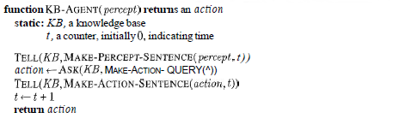
Figura 3.10 Cazul general de programare a unui agent bazat pe cunoştinţe

Programul iniţial al agentului, înainte de a primi informaţii de la mediu, este construit adăugând una câte una propoziţiile care reprezintă cunoştinţele celui care a făcut proiectarea despre mediul în care va acţiona agentul. Limbajul folosit pentru a exprima aceste propoziţii este un limbaj declarativ. O abordare mai veche sugera folosirea unui limbaj procedural pentru a exprima aceste propoziţii direct prin cod de program. În cazul aplicaţiei de faţă vom folosi un limbaj declarativ pentru a reprezenta cunoştinţelor. El va fi detaliat în secţiunile următoare.
În plus, pe lângă aceste acţiuni din program prin care i se spune unui agent ce să facă, se pot adăuga acestui agent mecanisme care îi permit să înveţe de la sine. Aceste cunoştinţe pot fi încorporate în baza proprie de cunoştinţe putând fi folosite pentru luarea deciziilor, astfel putând construi un agent autonom.

Reprezentarea cunoştinţelor

În secţiunea anterioară am prezentat agenţii bazaţi pe cunoştinţe. Aceste cunoştinţe trebuie reprezentate într-un limbaj declarativ. Aici vom detalia conceptul de ontologie, cu ajutorul căreia se poate organiza mediul şi entităţile componente într-o ierarhie generalizată şi structurată de clase.
Domeniile complexe, precum controlarea unui robot într-un mediu schimbător, precum o casă inteligentă, necesită o reprezentare generalizată şi flexibilă a informaţiilor. Conceptele generale ce trebuie reprezentate sunt Acţiune, Timp, Obiect Fizic, Presupunere. Reprezentarea acestor concepte este domeniul ingineriei ontologice.
Este dăunător să încercăm să reprezentăm o descriere completă a tuturor lucrurilor, existente, dar e binevenit să reprezentăm conceptele de bază, care ulterior să fie detaliate, în funcţie de necesităţi. Colecţia generală de concepte reprezentate, se numeşte ontologie superioară, datorită convenţiei de a reprezenta conceptele generale în partea de sus, în timp ce conceptele specifice completează partea de jos a modelului, ca în Figura 3.11.

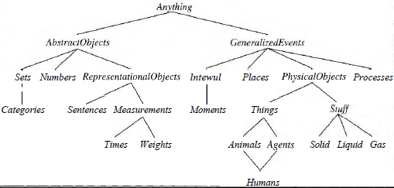
Figura 3.11 Exemplu de modelare a unei ontologii superioare

Pentru orice ontologie specializată este posibil să se facă schimbări pentru a putea conecta această ontologie într-una mai generalizată. Această proprietate conferă reprezentării ontologice a cunoştinţelor o flexibilitate foarte mare, fiind exact ceea ce este nevoie pentru modelarea bazei de cunoştinţe a unui agent bazat pe cunoştinţe care acţionează într-o casă inteligentă. O problemă care se pune este dacă toate ontologiile ar putea converge la o ontologie generalizată [25]. Acest lucru este un subiect de controversă. Totuşi, există nişte caracteristici ale ontologiilor de uz general care le face să fie distincte faţă de ontologiile specializate:
- O ontologie generalizată trebuie să poată fi aplicată în orice domeniu specializat;
- Într-un domeniu suficient de complex cunoştinţele diferite trebuie unificate deoarece argumentarea şi rezolvarea problemelor poate să implice mai multe domenii simultan.

Folosirea ontologiilor în modelarea contextelor

Modelarea contextului cu ontologii
În trecut, integrarea senzitivităţii la context în sistemele ubiquitous s-a dovedit a fi o muncă complexă şi foarte costisitoare datorită lipsei de infrastructura necesară, cum ar fi componente hardware, sisteme de operare, precum şi inexistenţa unui model de contexte comune care să permită reutilizarea [45].
În [21] sunt expuse cerinţele de infrastructură şi de reutilizare pentru a crea servicii senzitive la context pentru o casă inteligentă:
- Un model comun de reprezentare a contextelor, care poate fi împărtăşit de toate dispozitivele şi serviciile. Această componentă e necesară deoarece fiecare componentă ca parte din sistemul casei inteligente trebuie să aibă aceeaşi interpretare a datelor schimbate. Folosirea unui model comun dintr-un singur domeniu sau între mai multe domenii eficientizează schimbul de informaţii între componente.
- Un set de servicii care execută achiziţie de context, descoperire de context şi interpretare de context.
Reprezentarea folosind ontologii se dovedeşte a fi cea mai bună abordare în rezolvarea problemelor de independenţă a componentelor, împreună cu limbajul de exprimare, sistemul de operare şi componentele middleware. Avantajele modelării contextelor folosind ontologii aplicate şi în proiectul curent sunt [46]:
- Permit analiza formală a cunoştinţelor prin argumentarea contextelor;
- Prin argumentare, concepte de nivel înalt pot fi derivate din concepte de nivel jos;
- Ontologiile pot fi verificate pentru consistenţă şi pot fi validate în funcţie de celelalte ontologii existente;
- Pot fi introduse relaţii inter-ontologice şi ierarhii implicite bazate pe reguli.

Proiectarea ontologiilor de context
Deşi există multe propuneri de proiectare a ontologiilor de context, se pune problema ce model este cel mai potrivit şi care aduce cele mai multe avantaje când se creează un sistem senzitiv la context nou. Astfel se ridică următoarele întrebări:
- Cât de bine poate o ontologie să reprezinte concepte, atribute şi relaţii într-o formă exactă şi bine definită?
- Cât de capabil este limbajul pentru a crea interogări eficiente pentru argumentare?
- Care este cea mai eficientă proiectare în arhitectura ontologică?
- Cum pot fi extinse aceste ontologii pentru a suporta incertitudinea?
- Care este câştigul de performanţă folosind alegerea de proiectare?
Propunerile existente de proiectare, unele fiind în curs de standardizare, susţin un model ierarhic şi stratificat.
Contextele pot fi organizate în două categorii majore, context direct şi indirect. Contextul direct, achiziţionat direct de la un furnizor. Mai departe contextul direct poate fi clasificat în context senzorial şi context predefinit. Contextul senzorial este achiziţionat de la senzorii casei inteligente sau de la senzorii virtuali, cum ar fi serviciile. Contextul definit este cel mai des predefinit de către utilizator în mod particular. Folosind un mecanism de argumentare a contextelor, se pot infera contexte indirecte, bazate pe cele directe. De exemplu, statutul curent al unei persoane care este la duş într-o casă inteligentă poate fi inferat din locaţia sa, starea încălzitorului de apă şi starea uşii. În Figura 3.3 se pot observa ontologii specifice pentru o casă inteligentă.
Diferitele tipuri de contexte au caracteristici temporale diferite, de exemplu contextul senzorial este dinamic odată cu trecerea timpului, în timp ce contextul predefinit este static. De asemenea, pot interveni inconsistenţe sau conflicte între diferitele tipuri de contexte, datorită erorilor de tehnologie sau întârziere în procesare. Doar clasificând contextele variate şi ştiind caracteristicile se poate efectua argumentare de contexte pentru a elimina conflictele şi a menţine consistenţa [13].

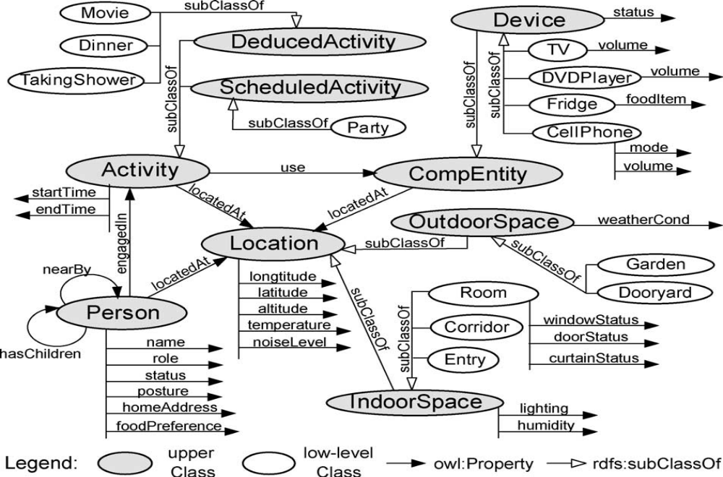

Figura 3.12 Definire ontologii specifice reprezentate prin reţele Bayesiene

Unul dintre cele mai cunoscute modele este SOCAM (Service Oriented Context Aware Middleware) detaliat în [21]. Specificaţiile acestuia presupun o arhitectură naturală pe două nivele ca Figura 3.13:
- Nivelul superior - pentru ontologii superioare comune, în care sunt încadrate conceptele generale;
- Nivelul inferior - pentru ontologii specifice, care sunt aplicate în câteva domenii inteligente.

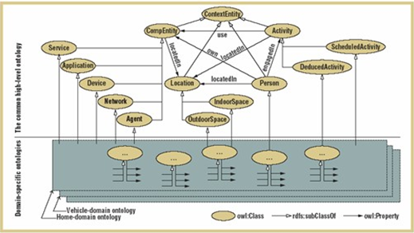
Figura 3.13 Model de proiectare a ontologiilor contextuale, folosind SOCAM

Ontologiile sunt scrise în OWL (Ontology Web Description Language), limbajul pentru ontologii Web propus de W3C. Ontologiile definite în OWL pot fi referite prin serverele Web de către alte ontologii şi descărcate de către aplicaţii care folosesc ontologiile. Faptul că aceste ontologii pot fi accesate prin diferite servere Web, furnizează flexibilitatea şi extensibilitatea necesară unui sistem distribuit.
Avantajele folosirii unei astfel de arhitecturi stratificate este faptul că numărul cunoştinţelor de context este redus, iar procesarea contextului de către mecanismul de argumentare este limitată, prin reîncărcarea dinamică a ontologiilor de nivel inferior atunci când apari modificări de mediu. Ontologiile inferioare specifice se pot ataşa ontologiei generale pentru a crea prin deducţie concepte de nivel înalt.
O altă abordare specifică în elaborarea ontologiilor de context este CoOL[46]. Precum SOCAM acesta se bazează tot pe o arhitectură pe două nivele:
- Nivelul inferior – CoOL Core. Acest nivel se bazează pe limbajele OWL, DAML + OIL de descriere a ontologiilor, de altfel, oferind extensii pentru folosirea şi a altor limbaje descriptive;
- Nivelul superior – CoOL Integration o colecţie de extensii de scheme şi protocoale.
Autorii argumentează că flexibilitatea alegerii limbajului de reprezentare a ontologiilor favorizează dezvoltatorii de programe care au posibilitatea de a alege pe cel mai potrivit planurilor lor. Mecanismul de argumentare este construit în limbajul F-Logic, în principiu pentru că F-Logic este un limbaj orientat obiect, expresiv, având posibilitatea de extensie la argumentare bazată pe reguli.
Modelul contextual propus este bazat pe modelul ASC (Aspect Scalabilitate Context). Modelul ASC este construit în jurul acestor trei concepte de bază, entităţile fiind instanţe ale informaţiilor contextuale. Un aspect agregă una sau mai multe modele scalare şi încapsulează obiecte având aceleaşi semantici. Informaţia contextuală încapsulează datele propriu-zise împreună cu meta-datele care caracterizează datele propriu zise.

Tabel 3.2 Comparaţie între SOCAM şi CoOL privind modelarea ontologiilor de context

 | SOCAM | CoOL
Limbaj de descriere | OWL | OWL sau alte limbaje  (DAML, F-Logic ş.a.m.d.)
Specificaţii Model | Proiectat pe 2 nivele  Modelează contexte şi relaţii cu tipuri de date şi obiecte  Extensii probabilistice ale predicatelor | Proiectat pe 2 nivele  Utilizează modelul ASC  Modelul ASC poate fi folosit ca un model de transfer între diferite tipuri de modele de context
Mecanism de argumentare | Argumentare ontologică  Argumentare cu reguli | Mecanism de inferenţă Onto Broker  F-Logic ca limbaj de interogare
Concluzii | Fiabilitatea ontologiilor – se folosesc numai ontologiile inferioare în procesul de argumentare.  Model foarte bine acceptat în dezvoltarea sistemelor ubiquitous | ASC este un model flexibil ce poate folosi ca vocabular de bază pentru alte modele.  ASC se poate folosi cu valori eterogene care descriu aceeaşi entitate

Limbajul OWL

a) Introducere
Limbajul OWL se află între specificaţiile World Wide Web Consortium (W3C) şi este folosit ca o componentă fundamentală a iniţiativei Semantic Web [30]. Limbajul se bazează pe Extensible Markup Language (XML), XML Schema[31], Resource Description Framework (RDF) şi pe RDF Schema (RDF-S) [09]. Este divizat în 3 sub-limbaje diferite prin expresivitate: OWL-Lite, OWL-DL şi OWL-Full. OWL-DL este folosit cel mai frecvent, pentru că este cel mai expresiv, fără a pierde completitudinea şi decidabilitatea, spre deosebire de OWL-Full.
Au fost dezvoltate mai multe unelte pentru a putea lucra cu OWL:
- Protégé, care este un editor grafic;
- Jena, care este un Java API pentru a accesa ontologiile OWL;
- Racer, un modul de inferenţă care poate fi integrat cu Jena şi Protégé.
Mai multe detalii despre aceste unelte vor fi furnizate în secţiunile ulterioare.

b) Elementele limbajului OWL
Cele mai importante elemente ale limbajului OWL vor fi descrise aici. O specificare detaliată poate fi găsită în [26]. Cuvântul cheie Class este folosit pentru a defini concepte ontologice. Cuvântul cheie subClassOf defineşte concepte specializate, deci poate fi folosit pentru a construi taxonomii. Cuvântul cheie DataTypeProperty este folosit pentru a defini atribute şi concepte. Scopul variabilei se specifică prin schemă XML. Cuvântul cheie ObjectProperty defineşte relaţii între concepte. Acestea pot fi marcate ca şi tranzitive, simetrice sau funcţionale. Două relaţii pot fi marcate ca una fiind inversa celeilalte. Relaţiile pot fi specializate folosind subPropertyOf în analogie cu subClassOf pentru concepte.
Atât relaţiile cât şi atributele pot fi modificate prin restricţii de cardinalitate şi noi valori. De asemenea este posibil să se definească fapte despre conceptele, atributele şi relaţiile definite anterior prin instanţierea lor. Aceste instanţe se numesc indivizi. Mai mult, este posibil să definim concepte specializate, dependente de valorile relaţiilor şi atributelor.
OWL furnizează de asemenea mijloace pentru a clasifica ontologiile şi pentru a marca conceptele, atributele, relaţiile şi indivizii în analogie cu elementele altor ontologii. Acest lucru furnizează interoperabilitatea sistemelor care folosesc ontologii diferite.

c) Argumentare folosind OWL
Potrivit semanticii diferitelor elemente ale limbajului se pot deduce cunoştinţe în mod explicit folosind faptele deja definite. Conform proprietăţilor subClassOf, subPropertyOf, intersectionOf, unionOf şi disjointWith se poate calcula ce indivizi aparţin unui concept şi vice-versa, ce concepte se mapează unui obiect dat. O listă mai completă de reguli poate fi găsită în [32].
Mai mult, valorile unor atribute şi relaţii pentru un individ pot fi calculate în cazul în care acestea nu sunt explicit precizate, folosind subPropertyOf, inverseOf şi proprietăţile de tranzitivitate şi simetrie.
Există mai multe metode cu care se face modelarea şi argumentarea contextelor. Dintre acestea amintim SOCAM, CoOL, CONON, COBRA-ONT şi SOUPA. SOCAM şi CoOL fac parte din scopul acestei teme fiind detaliate în capitolul precedent. Toate aceste metode, folosesc semantica ontologică pentru a face argumentare logică. Totuşi, beneficiul real al folosirii ontologiilor pentru informaţii despre context în sistemele pervazive, nu va deveni efectiv înainte ca să se propună un standard general valabil pentru ontologia contextelor.

Tabel 3.3 O parte din regulile de argumentare OWL

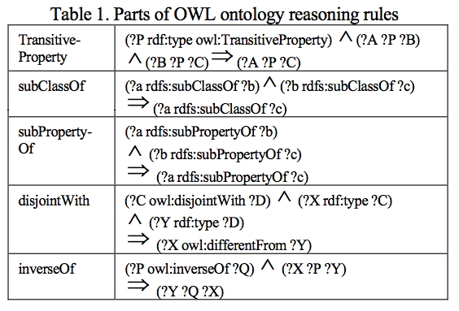

Extensii probabilistice ale ontologiilor

În domeniul caselor inteligente incertitudinea este un aspect inerent. De exemplu, cel mai evident caz de incertitudine este incorectitudinea şi imperfecţiunea datelor preluate de la senzori. Agenţii, în aproape nici un caz nu au acces în întregime la toate informaţiile din mediu. De asemenea, aceşti agenţi raţionali trebuie să poată crea raţionamente în incertitudine într-o manieră eficientă. Toate aceste aspecte privind incertitudinea în modelarea contextelor se traduc în interpretare eronată a datelor de context de nivel inferior şi implicit a datelor derivate de nivel superior.
Încă de la apariţia sa, modelul probabilistic sau modelul reţelelor Bayesiene [39] s-a dovedit a fi o tehnică bine întemeiată pentru reprezentarea şi raţionarea în incertitudine. În particular o reţea Bayesiană reprezintă o distribuţie uniformă a unui set de variabile aleatoare. Cu ajutorul acestui model se poate răspunde la interogări complexe despre oricare dintre aceste variabile. Astfel reţelele Bayesiene furnizează diferite tipuri de raţionamente:
- Predicţie – Raţionare de la cauză la efect;
- Abducţie – Inferarea unei cauze din efect;
- Explicare – Evidenţele privind cauza unui eveniment reduc posibilitatea consumării unui alt eveniment datorită rezultatelor lor comune. Acest lucru este dificil de modelat în sistemele cu raţionamente bazate pe reguli.
Totuşi o limitare fundamentală a reţelelor Bayesiene în cazul reprezentării cunoştinţelor este faptul că acestea nu pot reprezenta informaţia structurală şi relaţională [49]. Deci o reţea Bayesiană nu este potrivită pentru a reprezenta date contextuale corelate şi dinamice în mediile computaţionale omniprezente.
În [48] se prezintă un model unificat care moşteneşte avantajele folosirii atât a modelului probabilistic, cât şi al ontologiilor, aceste două tehnici fiind integrate. Cu ajutorul acestui model se va putea construi o ontologie care va reprezenta atât structural cât şi probabilistic cunoştinţele contextuale, iar raţionamentele în incertitudine vor fi construite tot cu ajutorul reţelelor Bayesiene.
O mare parte a cercetării în domeniul caselor inteligente s-a adresat problemei de incertitudine. Printre primele eforturi a fost încercarea de a modela incertitudinea informaţiilor contextuale folosind atribute precum imperfecţiunea, acurateţea ş.a.m.d. Astfel acest model unificat este compus din două părţi esenţiale:
- Schema relaţională – Reprezintă structura şi organizarea informaţiilor sub formă de clase, relaţii şi proprietăţi.
- Model probabilistic – care adnotează dependenţele probabilistice condiţionale dintre proprietăţile claselor.
Un exemplu de reprezentare a acestor două scheme poate fi văzut în Figura 3.5:

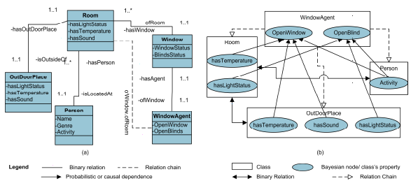
Figura 3.14 (a) Schema relaţională şi (b) Modelul probabilistic pentru o casă inteligentă

Bazat pe modelul propus mai sus putem construi o ontologie de context pentru a capta cunoştinţele preluate dintr-o casă inteligentă. Precum se specifică şi în cazul arhitecturii SOCAM, şi aici se pot modela ontologii de context folosind acel model stratificat, cu ontologiile generale pe nivelul superior, iar cele specifice pe nivelul inferior.
Acest model are două componente:
- Ontologie generică – este ontologia de nivel superior la fel ca şi în cazul SOCAM;
- Ontologie specifică – o colecţie de ontologii de nivel inferior care definesc detalii despre conceptele şi proprietăţile din fiecare sub-domeniu. O ontologie specifică pentru un sub-domeniu este compusă din două părţi:
  - Schema relaţională – care specifică relaţiile şi cascadările între relaţii pentru sub-domeniu;
  - Modele probabilistice – care reprezintă dependenţele probabilistice condiţionale dintre proprietăţile acelui sub-domeniu.
În Figura 3.6 ontologia generică defineşte conceptele de „CompEntity”, „Location”, „Person”, „Activity”. Detaliile fiecărui concept generic precum relaţiile sau dependenţele probabilistice sunt redefinite în ontologii specifice domeniului (pe un nivel inferior), care pot varia de la un domeniu la altul.

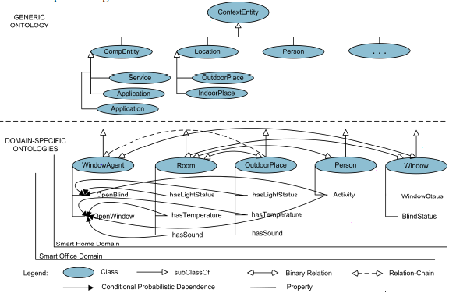
Figura 3.15 Arhitectura SOCAM cu ontologii specifice şi modele probabilistice

Contextul ontologic se reprezintă folosind limbajul OWL, căruia i-au fost adăugate câteva elemente pentru a modela conceptele noi, privind relaţiile între entităţile probabilistice şi modelele probabilistice. Limbajul este numit de cercetători PROWL (Probabilistic Annotated OWL, tradus OWL cu adnotări pentru probabilităţi).
Folosind această structură de modelare probabilistică a contextelor, se pot face 3 tipuri de raţionamente:
- Raţionamente din schema de bază a modelului:
  - Raţionament bazat pe reguli;
  - Raţionament ontologic.
- Raţionamente inovative adăugate de modelul extins:
  - Raţionament Bayesian.
Raţionamentele bazate pe reguli au aceeaşi logică precum în schema clasică, dar cu menţiunea că în acest model sunt aplicate claselor probabilistice şi nu unor clase normale. Raţionamentele ontologice sunt asemenea cu cele din schema clasică, doar ca ele sunt reprezentate acum în PROWL. Totuşi se pot face raţionamente tip OWL fără probabilităţi, folosind OWL, deci nu se va ajunge la o constrângere de limbaj în cazul în care nu se vrea folosirea probabilităţilor pentru astfel de raţionamente.
Raţionamentele Bayesiene se fac pe baza reţelelor Bayesiene construite din modelul contextului. În funcţie de domeniu se pot construi una sau mai multe reţele derivate care corespund fiecărui model probabilistic. Aceste reţele se construiesc folosind algoritmul Construct-BN [50].
Avantajele acestui model sunt introducerea probabilităţilor în modelarea iniţială a contextelor. Deoarece ontologiile reprezintă conceptele dintr-un domeniu, acest model de context poate îngloba într-o manieră facilă. Folosind această abordare se poate modela un domeniu al bazei de cunoştinţe comună pentru casele inteligente fără a fi necesară construcţia unei baze de cunoştinţe noi de fiecare dată. Deci această modelare suportă scalabilitatea.

Metode folosite pentru modelarea bazelor de cunoştinţe

Metodologii existente pentru crearea bazelor de cunoştinţe

Ingineria proiectării cunoştinţelor se ocupă cu structurarea, dezvoltarea şi standardizarea bazelor de cunoştinţe. Aşa cum a fost precizat şi în capitolele anterioare ontologiile sunt un model comun şi cel mai folosit pentru reprezentarea cunoştinţelor şi crearea bazelor de cunoştinţe.
În [51] se descriu multiple metodologii create de-a lungul timpului pentru a defini baze de cunoştinţe folosind ontologii. Metoda folosită de către Cyc KB [52] este compusă din 3 faze. Prima fază constă din codificarea manuală a cunoştinţelor existente, în care cunoştinţele comune sunt preluate manual. A doua şi a treia fază se referă la achiziţionarea noilor cunoştinţe utilizând limbajul natural, respectiv unelte de învăţare folosite de dispozitivele de calcul. Diferenţa dintre aceste două faze este faptul că cunoştinţele noi sunt achiziţionate de dezvoltatori folosind unelte în faza a doua, respectiv automat de către maşini în faza a treia.
În metoda KACTUS [53] ontologiile se construiesc pe baza unei baze de cunoştinţe a unei aplicaţii existente, la care se aplică un proces de abstractizare. Astfel, cu cât mai multe aplicaţii vom construi, cu atât mai generală va deveni baza de cunoştinţe. Cu alte cuvinte, metoda presupune crearea unei baze de cunoştinţe pentru o aplicaţie, pentru ca mai târziu dacă o bază nouă de cunoştinţe va fi necesară pentru un domeniu similar, se va generaliza baza de date existentă într-o ontologie şi se va adapta ambelor aplicaţii. Aceasta este o metodă „bottom-up” (de jos în sus).
Metoda Sensus [54] este o abordare „top-down” (de sus în jos) pentru a deriva ontologii specifice din ontologii mari. Autorii propun identificarea unui set de termeni cheie care sunt relevanţi pentru un anumit domeniu.
Methontology [55] este o metodologie cu ajutorul căreia se pot crea baze de cunoştinţe fie de la început, fie printr-un proces de reutilizare. Acest mediu de dezvoltare include mai mulţi paşi în construirea lor aşa cum se poate vedea în Figura 3.7: identificarea procesului de dezvoltare ontologic, un ciclu de viaţă bazat pe prototipuri evolutive şi tehnici particulare pentru executarea fiecărei activităţi.
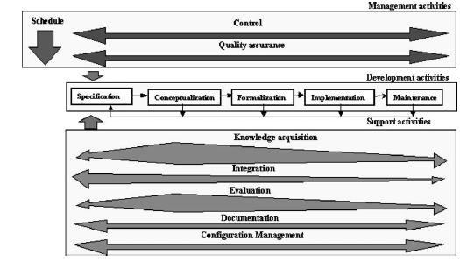
Figura 3.16 Procesul de dezvoltare a unei baze de cunoştinţe folosind Methontology

Pe lângă aceste metodologii enumerate mai sus, mai există şi altele, niciuna dintre aceste abordări neatingând încă stadiul de maturitate, comparând, de exemplu cu ingineria software. Totuşi, se poate considera Methontology cea mai matură abordare în construirea bazelor de cunoştinţe, recomandată şi de FIPA. Toate aceste metodologii nu sunt unificate, deoarece fiecare grup de cercetători aplică abordarea proprie în procesul creaţional. Colaborarea între aceste grupuri pentru a unifica abordările lor ar fi cea mai rezonabilă metodă pentru a ajunge la un proces unificat şi matur de creare a ontologiilor specifice aplicate în cazul bazelor de cunoştinţe.

Unelte de dezvoltare a ontologiilor

În ultimii ani numărul de unelte pentru construirea de ontologii a crescut exponenţial. Aceste unelte au scopul de a oferi suport pentru dezvoltarea de ontologii şi pentru folosirea acestora. Astfel vor fi prezentate cele mai importante unelte pentru ca mai apoi să fie descrisă mai amănunţit unealta folosită pentru crearea ontologiilor pentru casa inteligentă dezvoltată în lucrarea de faţă şi anume Protegé.
Ontoligua Server [56] a fost prima unealtă creată pentru dezvoltarea ontologiilor. A fost dezvoltat la Universitatea din Stanford şi a apărut în 1990, pentru a facilita dezvoltarea ontologiilor de tip Ontoligua folosite pentru nişte aplicaţii de tip Web. Iniţial, Ontoligua Server se comporta ca un editor pentru ontologii pentru ca mai apoi să fie adăugate noi module precum Webster, care era un rezolvitor de ecuaţii sau OKBC (Open Knowledge Base Conectivity) care era un modul de conectare la baza de cunoştinţe, mai târziu standardizat ca şi protocol de comunicaţie. Editorul funcţiona de asemenea ca un translator inter-limbaje, precum LOOM, Prolog, CORBA IDL, CLIPS ş.a.m.d.
Tot din acea generaţie de unelte a apărut Ontosaurus [57] dezvoltat la Institutul de Ştiinţe Informaţionale de la Universitatea South-California. Acesta avea în componenţa sa două module: un server de ontologii, care folosea LOOM pentru reprezentarea cunoştinţelor şi un client Web care avea şi suport de translatare din LOOM în Ontoligua, KIF, KRSS şi C++. Ontologiile puteau fi de asemenea accesate folosind protocolul OKBC.
Aceste unelte din prima generaţie au dezavantajul de a fi create ca fiind neextensibile, dependente de limbaj, fiind create pentru a fi folosite doar la nivel de proiect de cercetare, nu pentru uz comun.
A doua generaţie de unelte de dezvoltare de ontologii a apărut recent. Ele au fost construite ca fiind medii robuste integrate în sisteme care aduc suport tehnologic pe toată durata de viaţă a activităţii unei ontologii. Acestea au fost concepute prin arhitecturi extensibile, bazate pe componente, unde noi module se pot integra uşor pentru a adăuga întrebuinţări noi. Pe lângă toate acestea, modelele de reprezentare a cunoştinţelor sunt independente de limbaj. Protégé 2000 [65 dezvoltat la Universitatea din Stanford, este un program gratuit, independent de platformă, cu o arhitectură extensibilă. Partea esenţială a acestuia o constituie editorul de ontologii, dar se pot importa module pentru a edita ontologii în diferite limbaje (F-Logic, Jess, OIL, XML, Prolog), dispune de acces OKBC, creare şi execuţie de constrângeri (PAL), fuzionare de ontologii (PROMPT) ş.a.m.d. WebODE [66] este succesorul lui ODE şi a fost dezvoltat la Universitatea Tehnică din Madrid. Este o unealtă asemănătoare cu Protégé şi implementează metodologia Methontology prezentată în secţiunea anterioară. Ontologiile sunt păstrate în baze de date relaţionale şi de asemenea suportă introducerea de limbaje ontologice diferite (XML, RDF, OIL, DAML+OIL, F-Logic, Jess).
În ultima generaţie au apărut extensii ale editoarelor enumerate mai sus pentru a edita ontologii şi a crea baze de cunoştinţe specifice serviciilor Web semantice.

Protégé 4
Mediul de dezvoltare a ontologiilor Protégé, ajuns la a 4-a versiune, este un mediu complet şi stabil pentru dezvoltarea bazelor de cunoştinţe şi a ontologiilor oferind facilitatea de a integra o varietate mare de module adiţionale, care pot fi dezvoltate şi de către utilizatorii de rând, codul sursă al aplicaţiei fiind pus la dispoziţie.
Protégé dispune de 2 editoare separate fiecare având un anumit scop. Editorul Protégé-Frames facilitează dezvoltarea bazelor de cunoştinţe compatibile cu standardul OKBC. Acest editor furnizează interfeţe utilizator, care pot fi modificate pentru a modela cunoştinţele după bunul plac al utilizatorului, precum şi module pentru vizualizare, management, inferenţă sau raţionare. De asemenea este pus la dispoziţie şi un API Java care poate fi folosit pentru a crea alte aplicaţii pentru accesarea cunoştinţelor modelate cu Protégé Frames.
Editorul Protégé-OWL face posibilă dezvoltarea de ontologii folosind standardul W3C OWL. Acesta oferă uneltele necesare pentru a folosi ontologiile OWL şi RDF, suport pentru vizualizarea claselor, expresii OWL şi alte facilităţi. Platforma Protégé oferă flexibilitatea de a integra module adiţionale. Aceste module sunt de trei tipuri: module de stocare, module grafice şi panouri.
Un modul de stocare este un modul care salvează sau încarcă modele dintr-un format fişier sau baze de date (XML, XML Schema, RDF ş.a.m.d.).
Un modul grafic se ocupă de partea grafică a aplicaţiei, fiind o componentă cu ajutorul căreia se pot vizualiza imagini, sunete sau chiar imagini video.
Panourile pot fi vizualizate în fereastra principală Protégé. Există mai multe subtipuri de panouri în Protégé:
- Panouri de vizualizare:
  - OntoWiz – vizualizare grafică configurabilă sub formă de graf pentru ontologii şi relaţiile între ele. Se formează o diagramă similară cu UML.
  - TGWiz – vizualizare grafică a metodelor claselor.
  - Jambalaya – o unealtă de răsfoire a ontologiilor care permite editarea acestora.
- Panouri pentru managementul fişierelor sau a proiectului:
  - BeanGenerator – generează clase Java („Java Beans”) dintr-un model de clase ontologice specificate în Protégé.
  - Prompt – permite manipularea a diferite modele care pot fi unificate, comparate, sau compuse.
  - DataGenie – întăreşte interacţiunea dintre Protégé şi baze de date furnizând un modul JDBC de conectare la baze de date.
- Panouri pentru motoare de raţionare:
  - QueryTab – pentru interogarea bazei de cunoştinţe.
  - PAL – mecanism de editare şi evaluare a axiomelor PAL (Protégé Axiom Language – Limbajul Axiomelor Protégé).
Conceptul de ontologie are în Protégé o formă asemănătoare cu cea a claselor din proiectarea orientată-obiect. Clasele Protégé sunt similare cu clasele Java şi pot fi aşezate într-o structură ierarhică, diferenţa fiind că aceste clase nu conţin definiţii de metode. Acestea pot fi abstracte sau concrete, doar cele concrete putând fi instanţiate. Protégé suportă de asemenea moştenirea multiplă. Atributele sunt definite ca perechi nume-valoare: valori primitive (logic, întreg, flotant, şir de caractere); numele se reprezintă printr-un şir de caractere. Aceste atribute pot fi de asemenea referinţe la alte clase sau instanţe de clase. Cu ajutorul atributelor se construiesc relaţiile între clase.

Metode folosite pentru dezvoltarea agenţilor

Deşi numărul de medii de dezvoltare a agenţilor a crescut mult în anii curenţi, medii care furnizează unelte vizuale şi interfeţe pentru a uşura proiectarea agenţilor şi realizarea a diverse sisteme de agenţi, eforturile şi investiţiile în acest sens sunt considerabil mai mici, decât în dezvoltarea uneltelor menite altor ramuri ale industriei software.
Totuşi, metodologiile existente elaborate de diferite laboratoare de cercetare în domeniul sistemelor multi-agent sugerează împărţirea procesului de dezvoltare a agenţilor în faze similare cu dezvoltarea unui alt produs software. Astfel procesul este împărţit în 5 faze: cerinţele primare, cerinţele secundare, proiectarea arhitecturii, proiectarea detaliată, implementarea.
Cerinţele primare identifică actorii şi obiectivele reprezentate de două modele diferite. Se construiesc diagrame care depictează implicările şi relaţiile dintre actorii modelului, numite dependinţe. Aceste dependinţe depictează modul în care actorii depind unii de alţii pentru a îndeplini obiectivele sau pentru a executa planurile. Diagramele obiectivelor înfăţişează analiza obiectivelor şi planurilor referitoare la un actor responsabil să le îndeplinească.
Toate aceste modele sunt extinse în faza de cerinţe secundare, care modelează sistemul încadrat în mediul în care va acţiona. În această fază obiectivele sunt descompuse în sub-obiective.
În faza de proiectare detaliată se construiesc specificaţiile obiectivelor, capacităţilor şi a raţionamentelor agenţilor. De asemenea, comunicarea între agenţi este specificată în detaliu. În această fază se proiectează sistemul strict dependent de platforma de dezvoltare folosită, fiind adaptată la trăsăturile programării adaptate a agenţilor.
Faza de implementare are ca obiectiv generarea codului de construire a agenţilor din specificaţiile oferite folosind proiectarea de detaliu.

Platforme de dezvoltare a agenţilor

Datorită existenţei unui număr mare de platforme şi unelte de dezvoltare a agenţilor, fiecare oferind diferite facilităţi, este binevenită o evaluare a acestora înainte de a alege una care să satisfacă necesităţile sistemului dezvoltat. În principiu, criteriile de evaluare a diferitelor medii de dezvoltare sunt necesitate, popularitate, întreţinere, documentaţie.
Platformele pentru agenţi furnizează un mediu în care se pot crea agenţi executabili şi facilitează şi serveşte la coordonarea agenţilor prin platformă, de exemplu, timpul de execuţie al unui agent, facilitând totodată comunicarea cu alte module necesare în ansamblul sistemului, unele platforme implicând şi elemente de securitate.
Fundaţia pentru agenţi fizici inteligenţi FIPA [53] (The Foundation for Intelligent Physical Agents) este o organizaţie care promovează şi standardizează tehnologiile folosite în construirea agenţilor. FIPA a completat un proces de standardizare a platformelor de dezvoltare a agenţilor. Acest proces include 5 cerinţe pe care o platformă trebuie să le îndeplinească: comunicarea între agenţi, transportul între agenţi, managementul agenţilor, arhitectura abstractă a platformei, respectiv aplicaţii care extind platforma.
Arhitectura abstractă a unei platforme precum şi comunicarea între mai multe platforme precizată în standardele FIPA poate fi văzută în Figura 3.8..

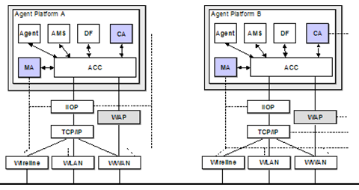
Figura 3.17 Arhitectura generală a unei platforme de agenţi şi comunicarea între platforme

În [56] sunt analizate diferite platforme după următoarele trăsături:
- Standardizare – standardele comune pentru dezvoltarea agenţilor sunt FIPA şi (OMG) MASIF;
- Comunicare – suport pentru comunicare prin mesaje între platforme;
- Licenţiere – ce tip de licenţiere necesită;
- Accesibilitate;
- Mobilitate – abilitatea de a migra un agent în stare de execuţie;
- Securitate – securitatea intră şi inter-platforme;
- Documentare – la nivel utilizator sau dezvoltator .
FIPA-OS [58] este o platformă bazată pe componente, care facilitează dezvoltarea rapidă a agenţilor conformi FIPA. FIPA-OS suportă majoritatea specificaţiilor experimentale FIPA, fiind îmbunătăţit în mod regulat ca proiect open-source.
- Standardizare – FIPA;
- Întreţieere – Ultima versiune 2.2.0;
- Comunicare – Tehnologiile de comunicaţie puse la dispoziţie sunt ACL, IIOP, RMI, XML;
- Licenţiere - licenţă publică EPL (Emorphia Public License);
- Accesibilitate – orice sistem de operare, necesită minim Java 4;
- Mobilitate – suportă agenţi mobili, doar ca prototip;
- Securitate – RMI este criptat cu SSL pentru comunicare securizată inter-platforme;
- Documentare – la nivel utilizator sau dezvoltator.
Jack [60] este un mediu de dezvoltare orientat agent integrat în totalitate cu mediul de dezvoltare Java. JACK furnizează o extensie orientată agent limbajului de programare Java, având un mediu de dezvoltare şi furnizând un set de clase utile dezvoltării de aplicaţii. Codul sursă JACK este compilat mai întâi în cod sursă Java înainte de a fi compilat mai departe în cod-maşină pentru a fi executat.
- Standardizare – FIPA;
- Întreţinere – Ultima versiune 3.5;
- Comunicare – Necesită o reţea DCI pentru comunicare, similară cu TCP/IP;
- Licenţiere – licenţă publică;
- Accesibilitate – orice sistem de operare;
- Mobilitate – nu suportă mobilitatea agenţilor;
- Securitate – profită de securitatea oferită de JDK;
- Documentare – detaliată.
Zeus [61] are ca scop dezvoltarea rapidă a aplicaţiilor multi-agent furnizând un set de unelte şi componente care sunt folosite pentru a proiecta, dezvolta şi organiza sistemele de agenţi. Mai mult, acesta furnizează un mediu care permite efectuarea de statistici şi rapoarte, vizualizarea agenţilor, o interfaţă bine realizată, permite repararea agenţilor, furnizează librării de strategii predefinite şi multe alte facilităţi. În schimb, documentaţia disponibilă este foarte redusă, ceea ce duce la multe dificultăţi în crearea aplicaţiilor de către începători.
- Standardizare – FIPA;
- Întreţinere – Ultima versiune 3.5;
- Comunicare – KQML şi ACL;
- Licenţiere – licenţă publică;
- Accesibilitate – orice sistem de operare;
- Mobilitate – criptare prin cheie publică sau privată;
- Securitate – codare MIME;
- Documentare – la nivel utilizator sau dezvoltator.
Platforma cea mai folosită pentru dezvoltarea agenţilor este JADE [59]. Aceasta fiind platforma folosită în proiectul curent, vom detalia specificaţiile ei în secţiunea următoare.

Platforma JADE

JADE (Java Agent Development Framework) a fost dezvoltat pentru a fi compatibil cu specificaţiile FIPA pentru sisteme multi-agent inteligente şi interoperabile. Scopul acestuia este de a simplifica dezvoltarea, asigurând în acelaşi timp cerinţele standardului printr-un set de servicii sistem pentru agenţi. Acest produs poate fi considerat un middleware care implementează o platformă pentru agenţi şi un mediu de dezvoltare pentru agenţi. Sunt luate în considerare toate aspectele care nu au de a face cu cerinţele de construire ale unui agent, şi care sunt independente de aplicaţie, precum transportul de mesaje, codarea mesajelor, sau ciclul de viaţă al unui agent.
JADE creează depozite multiple pentru agenţi, fiecare dintre acestea poate fi pe aceeaşi maşină sau pe maşini diferite. Împreună, toate aceste containere formează platforma JADE precum în Figura 3.9. Fiecare platformă trebuie să aibă un depozit principal, care deţine doi agenţi speciali:
- AMS (Agent Management System) – Sistemul de management al agenţilor este agentul care deţine autoritatea în platformă, fiind agentul care creează sau distruge alţi agenţi, distruge depozite de agenţi sau opreşte platforma.
- DF (Directory Facilitator) – Agenda de servicii a agentului care funcţionează ca un serviciu după paradigma „pagini aurii”, care publică serviciile agenţilor din platformă, astfel încât ceilalţi agenţi care au nevoie de aceste servicii, să le poată găsi.
Platforma JADE dispune de nişte servicii care furnizează tehnologii de creare a agenţilor specifice aplicaţiilor multi-agent distribuite:
- Controlul ciclului de viaţă al agenţilor;
- Mobilitatea agenţilor;
- Transport punct-la-punct de mesaje;
- Securitate, toleranţă la erori, suport pentru agenţi replicaţi;
- Planificarea mai multor acţiuni simultane;
- Unelte grafice care suportă monitorizarea, controlul şi depanarea aplicaţiilor: Agenţi de monitorizare la distanţă, Agenţi introspectori ş.a.m.d.

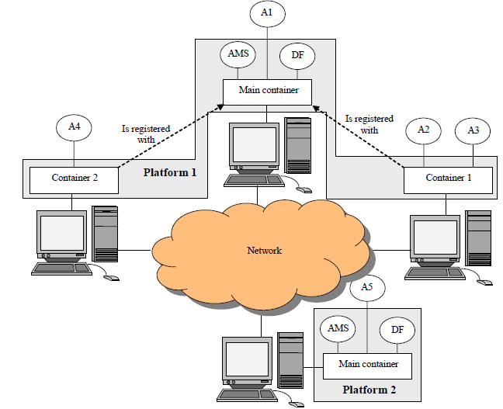
Figura 3.18 Platforma, depozitele şi comunicaţiile între platforme JADE

JADE furnizează de asemenea o integrare completă cu ontologiile create folosind Protégé. În terminologia JADE ontologiile împreună cu reprezentarea lor se numesc scheme. Aceste scheme se referă la clase Java proiectate pentru a reprezenta structura statică a ontologiilor. Elementele specifice ale unei scheme sunt obiecte care descriu structura conceptelor, acţiunilor şi predicatelor permise în mesaje. De asemenea, pentru crearea acestor scheme JADE furnizează un mecanism de transformare a ontologiilor direct din limbajul descriptiv OWL în clase JAVA. Această unealtă face ca integrarea dintre ontologiile descrise în Protégé şi JADE să fie simplă.

Mediul JADEX 0.96

Jadex (JADE eXtension) este o aplicaţie JADE, care este folosită pentru a crea raţionamente de tip BDI (Belief-Desire-Intention – Convingere-Dorinţă-Intenţie) pentru agenţi BDI, implementaţi folosind platforma JADE [62]. Ultima versiune apărută în 2007 este 0.96 care este o versiune stabilă. Recent, Jadex a ajuns la versiunea 2.0 care este încă în fază beta.

Modelul BDI definit în Jadex
Jadex facilitează folosirea modelul BDI pentru agenţi introducând presupuneri, obiective şi planul ca obiecte foarte importante care pot fi create şi manipulate în interiorul unui agent. În Jadex agenţii au presupuneri care sunt modelate sub forma obiectelor Java şi memorate într-o bază de cunoştinţe. Obiectivele reprezintă stările de atins care influenţează comportamentul agenţilor. Pentru a atinge obiectivele, un agent execută planuri care sunt transpuse prin metode procedurale în Java. Arhitectura abstractă prin care se pot vizualiza şi componentele descrise mai sus poate fi văzută în Figura 3.19 [63].

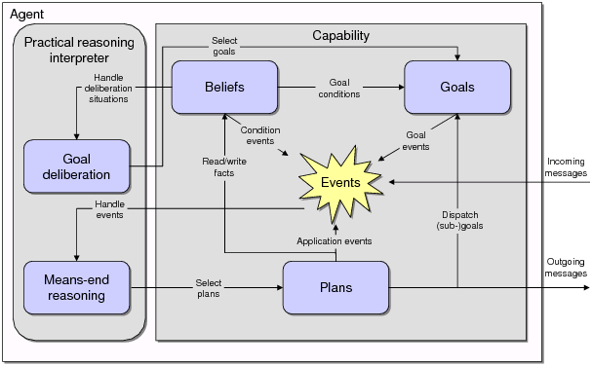
Figura 3.19 Diagrama de colaborare între componentele unui agent Jadex

Aşa cum se poate observa raţionamentele agenţilor Jadex se construiesc folosind cele două componente inter-conectate. Pe de o parte agentul reacţionează la mesajele venite, evenimente interne şi obiective selectând şi executând planuri, pe cealaltă parte interpretorul de raţionamente procesează obiectivele curente pentru a vedea ce sublan consistent ar trebui urmat.
Cele 3 concepte de bază ale unui agent Jadex sunt presupunerile, obiectivele şi planurile, acestea 3 fiind definite de către dezvoltator pentru a defini comportamentul agentului BDI. Realizarea acestor 3 concepte este descrisă pe scurt în continuare.
Baza de presupuneri memorează faptele care se presupun a fi adevărate şi este un punct de acces pentru datele conţinute de agent. Astfel, această componentă abstractizează cunoştinţele şi reprezintă o vedere unificată a cunoştinţelor agentului. Reprezentarea presupunerilor în Jadex este foarte simplificată şi nu suportă niciun mecanism de inferenţă. Baza de presupuneri conţine şiruri de caractere care reprezintă un identificator pentru o presupunere specifică (similar cu numele tabelei dintr-o bază de date relaţională). Aceşti identificatori sunt mapaţi valorilor presupunerilor, numite de această dată fapte, care pot fi convertite în obiecte Java. Jadex suportă în acest moment două tipuri de astfel de presupuneri: presupuneri singulare şi seturi de presupuneri. Deci baza de presupuneri fiind tare tipizată, poate verifica în momentul rulării dacă obiectele care respectă tipurile prezentate mai sus sunt memorate.
Obiectivele sunt tratate în mediul Jadex ca fiind dorinţele concrete ale unui agent la un moment dat în timp. Pentru fiecare obiectiv pe care îl are, un agent va înfăptui acţiuni, până în momentul în care consideră obiectivul ca fiind atins, sau că acesta nu poate fi atins, sau că nu se mai doreşte atingerea acelui obiectiv. Spre deosebire de alte sisteme în Jadex nu trebuie ca toate obiectivele să fie consistente unul cu celălalt. Pentru a distinge între obiectivele nou propuse şi obiectivele pentru care deja se îndeplinesc acţiuni, s-a creat conceptul de ciclu de viaţă al obiectivului, obiectivele putându-se astfel afla în 3 stări: activ, suspendat şi opţional. Când un nou obiectiv este introdus el intră în sistem cu starea opţional. Mecanismul de deliberare a obiectivelor, este responsabil pentru determinarea tranziţiilor pentru obiectivele active. Unele obiective pot fi valide doar în contexte specifice determinate de presupunerile agentului. Când un obiectiv devine invalid pentru contextul curent, acesta este marcat ca suspendat până la validarea contextului.
Patru tipuri de obiective sunt suportate de către mediul Jadex. Primul tip se referă la obiectivele care definesc o acţiune care trebuie executată, dar care nu neapărat conduce la un rezultat specific. Al doilea tip se referă la obiectivele care definesc un scop sau care au o ţintă fără însă a se specifica cum se atinge acel obiectiv. Al treilea tip se referă la obiectivele care reprezintă o nevoie pentru informaţii noi. Dacă informaţiile cerute nu sunt la dispoziţie, planurile sunt selectate şi executate pentru a aduna informaţiile necesare. Al patrulea tip şi ultimul reprezintă obiectivele care specifică o stare a agentului care trebuie păstrată odată ce a fost atinsă. Toate obiectivele sunt reprezentate ca obiecte care au câteva atribute. Starea finală poate fi specificată ca o expresie evaluată pentru a verifica dacă obiectivul a fost atins. Structura obiectivelor care sunt în starea activă este memorată într-o bază de obiective. Un agent BDI specificat în Jadex are câteva obiective de nivel înalt, care servesc ca puncte de intrare în baza de obiective. Obiectivele pot fi separate în sub-obiective, formându-se astfel o structură arborescentă de obiective.
Planurile descriu acţiunile concrete pe care un agent le poate executa pentru a îndeplini obiective. Un dezvoltator dezvoltă un plan specificând antetul planului şi planul propriu-zis. Antetul conţine condiţiile sub care planul poate fi executat şi este specificat în fişierul de descriere a agentului. Corpul planului este o structură secvenţială, care descrie acţiunile care trebuie executate pentru a atinge un obiectiv sau pentru a reacţiona la un eveniment. În timpul execuţiei unui plan se pot defini noi sub-obiective şi aştepta ca alte evenimente să apară.

Definirea agenţilor în Jadex
Definirea completă a unui agent se face în fişierul de definire a agentului. Acest fişier este un fişier în format XML care conţine toate proprietăţile relevante pentru un agent (presupuneri, obiective, planuri). Pe lângă descriptorii XML folosiţi pentru componentele agentului, dezvoltatorul poate folosi expresii într-o variantă Java pentru a specifica valori sau parametri. Acest fişier este un fel de descriere a clasei agentului. Din acest fişier se instanţiază agenţii precum obiectele se instanţiază din clasele lor. De exemplu, planurile sunt declarate specificând cum să fie instanţiate folosind clasele Java de descriere şi un trigger cu care se determină condiţiile în care planul se execută. Tot în acest fişier se defineşte starea iniţială a unui agent folosind o configuraţie iniţială. Scrierea corectă a fişierului de definiţie a agentului va fi detaliată în secţiunea de implementare a lucrării curente.

SPECIFICAŢII ŞI ARHITECTURĂ SISTEM

Specificaţiile sistemului

Principalele specificaţii ale sistemului sunt controlarea şi monitorizarea mediului, dispozitivelor şi aplicaţiilor din casa inteligentă. Sistemul va avea în componenţă trei tipuri de roboţi care vor trebui adaptaţi la contextul casei inteligente.

Controlul casei inteligente

Sistemul Smart House va furniza control automat al unor obiecte casnice (aparat de aer condiţionat, încălzirea centrală) împreună cu controlul factorilor de confort din casă (luminozitate, umiditate, căldură), sistemul fiind capabil să ia o decizie asupra acţiunilor sau misiunilor care trebuie înfăptuite bazate pe datele contextuale procesate.
Cerinţele funcţionale ale sistemului dezvoltat curent vor fi prezentate în continuare.

Coordonarea acţiunilor
Aplicaţia va integra planuri de acţiuni predefinite în vederea efectuării anumitor execuţii complexe şi totodată va permite facilitatea de a crea acţiuni definite de utilizator. Utilizatorul va avea abilitatea de a stabili obiectivele primare ale sistemului, precum maximizarea confortului locuitorilor casei inteligente. Obiectivele care trebuie atinse când se vorbeşte de coordonarea acţiunilor sunt:
- Crearea sau anularea unei acţiuni – Utilizatorul va putea să introducă noi acţiuni sau să replanifice sau să anuleze misiunea curentă. În cazul în care se produc dependenţe în executarea unei misiuni planificate, sistemul va putea crea acţiuni care să fie executate înaintea acţiunii specificate.
- Executarea acţiunilor – Aplicaţia va executa în mod automat acţiunile planificate sau va putea să replanifice acţiunile care nu au fost terminate cu succes.
- Crearea de rapoarte – Orice acţiune înfăptuită în sistem va fi detaliată într-un raport de execuţie.

Executarea operaţiilor
Sistemul va putea să execute operaţii de bază ca răspuns la schimbările de context sau acţiuni primitive, ca operaţii unitare ale unei misiuni. Dintre operaţiile care se vor putea înfăptui în sistemul dezvoltat identificăm:
- Manipularea de obiecte – Roboţii vor putea manipula obiecte, prelua şi muta diferite obiecte între diferite locaţii ale casei.
- Controlul dispozitivelor – Sistemul poate să îşi adapteze comportamentul în mod automat, modificând starea diferitelor dispozitive ubiquitous în acord cu situaţia curentă sau intervenţia directă a utilizatorilor. Cerinţa primordială a sistemului este să creeze o atmosferă cât mai confortabilă pentru locuitorii casei inteligente, prin controlarea dispozitivelor, în funcţie de anumiţi parametri preluaţi ca date de context (de ex. temperatura). Printre parametrii care pot fi manipulaţi se numără intensitatea luminoasă, volumul muzicii ambientale, temperatura, umiditatea etc.

Interacţiunea cu utilizatorii
Utilizatorii trebuie să poată interveni în sistemul casei inteligente, după bunul plac, astfel sistemul necesită o interfaţă utilizator pentru crearea de acţiuni utilizator sau controlarea acţiunilor şi parametrilor curenţi. Informaţiile pot fi prezentate la cererea utilizatorului sau automat când se execută o anumită acţiune specifică.

Monitorizarea casei inteligente

Achiziţia datelor de context
Sistemul va putea extrage informaţii contextuale de nivel inferior de la un număr mare de furnizori de informaţie, prin senzori fizici sau programe software. Aceste informaţii de context care vor fi urmărite sunt:
- Urmărirea locaţiei unei persoane, robot, sau obiect – Locaţia este cea mai importantă dată contextuală care este procesată. Sistemul trebuie să poată detecta prezenţa membrilor familiei sau a intruşilor, locaţia acestor persoane în timp-real, precum şi locaţia roboţilor casei inteligente sau a altor dispozitive relevante.
- Identificarea persoanelor, obiectelor, roboţilor – Persoanele sau roboţii trebuie identificaţi de sistemul casei inteligente, pentru a programa acţiuni specifice fiecărui actor din casa inteligentă în mod separat.
- Monitorizarea condiţiilor de mediu din interiorul sau exteriorul casei inteligente – Monitorizarea acestui tip de condiţii va fi posibilă prin achiziţionarea informaţiilor de la diferitele tipuri de senzori: luminozitate, umiditate, zgomot, presiune etc..
- Monitorizarea dispozitivelor şi a aplicaţiilor casei inteligente – Deoarece dispozitivele şi actuatorii în sistemul casei inteligente pot furniza informaţii contextuale valoroase, monitorizând care dintre dispozitive este folosit precum şi starea lor actuală este foarte importantă pentru îndeplinirea obiectivelor sistemului curent. Astfel sistemul va monitoriza:
  - Starea uşilor – închis / deschis / încuiat;
  - Starea porţii de la garaj – închis / deschis;
  - Starea sistemului de încălzire – închis / deschis / nivel de încălzire;
  - Starea sistemului de iluminare – închis / deschis;
  - Starea ferestrelor – închis / deschis ş.a.m.d.

Procesarea datelor de context
Raţionamentele aplicate pe datele contextuale, inferă date contextuale de nivel superior din date de context senzoriale şi atomice, menţinând consistenţa bazei de cunoştinţe. Sistemul va îngloba reguli de inferenţă şi de asemenea reguli auto-configurabile, pentru a putea raţiona asupra informaţiilor contextuale.
Determinarea tipului de activitate înfăptuită de un locuitor al casei inteligente este o problemă complexă pentru sistemul senzitiv la context al casei şi este bazată pe achiziţia informaţiilor atomice de nivel inferior precum locaţia, monitorizarea condiţiilor de mediu sau a dispozitivelor folosite.
Aceste date sunt procesate şi în timp sistemul stabileşte preferinţele personale ale fiecărui locuitor, pentru ca ulterior să determine programul zilnic al fiecărui locuitor. Astfel sistemul va îngloba şi funcţia de învăţare, pentru a deduce şi actualiza preferinţele utilizatorilor.

Propagarea datelor de context
După achiziţionarea informaţiilor contextuale relevante, datele contextuale trebuie să fie propagate la dispozitive, roboţi, aplicaţii. De asemenea aceste informaţii necesită să fie adaptate în funcţie de tipul dispozitivului, în cazul în care un anumit dispozitiv al casei inteligente necesită acele informaţii.

Adaptarea roboţilor la casa inteligentă

Cele trei tipuri de roboţi cu care va fi prevăzut sistemul casei inteligente sunt robotul supervizor, robotul care îndeplineşte misiuni şi robotul de companie, care se ocupă de divertismentul locuitorilor casei.
Aceşti 3 roboţi vor trebui adaptaţi la sistemul casei inteligente. Provocările construirii adaptabilităţii roboţilor la sistemul casei inteligente se rezumă la două motivaţii-cheie. Prima, un model adecvat sistemului casei inteligente, proiectat pentru a îndeplini misiunile pentru care ei au fost introduşi, respectiv, descrierea modelului folosind un limbaj cunoscut sistemului.

Reprezentarea adecvată a roboţilor
Unul din rolurile esenţiale ale unei reprezentări este ca aceasta să îndeplinească rolul de substitut al obiectului real care trebuie controlat. O reprezentare bună a roboţilor face de asemenea posibilă raţionarea pe baza modelului, putând astfel executa diferiţi algoritmi de raţionare pentru a infera cunoştinţe noi pentru a reflecta cât mai bine cu putinţă evoluţia ulterioară a lumii în care acţionează sistemul.
Elaborarea unui astfel de model a fost tot timpul o provocare pentru oricine a fost interesat de reprezentarea unei părţi din lumea reală. Faptul că trebuie să reprezentăm de exemplu elementele reprezentative ale stării în care un membru al familiei, este supărat sau gânditor, pentru a putea alerta robotul de companie să înceapă să îşi facă datoria poate fi de multe ori o problemă complexă şi greu de atins.

Comunicarea dintre roboţi
În plus faţă de reprezentarea adecvată a roboţilor, inteligenţa sistemului robotic constă de asemenea în interacţiunea acestuia cu mediul casei inteligente. Roboţii care execută servicii pentru un mediu casnic inteligent, trebuie să aibă mai multe funcţionalităţi cheie: localizare, navigare, cartografiere, interacţiune om-robot, recunoaştere de obiecte şi manipulare de obiecte. Pentru a executa aceste funcţionalităţi roboţii trebuie să fie în legătură cu sistemul senzorial al casei, precum şi cu ceilalţi roboţi pentru a prelua informaţii relevante.

Serviciile roboţilor din casa inteligentă
Scenariile pentru roboţi dorite în casa inteligentă tratată în lucrarea de faţă sunt:
- Mutarea obiectelor – Acest scenariu are la bază mutarea obiectelor din camera copiilor când aceştia sunt plecaţi de acasă, precum şi a altor obiecte din diferite camere, în contextul în care robotul este înştiinţat că aceste obiecte nu se află la locul lor. Robotul („mission robot”) desemnat pentru a înfăptui această sarcină navighează prin cameră şi identifică respectivele obiecte folosind semnale RFID, ridică, transportă şi depozitează obiectele în poziţia desemnată. Printre obiectivele urmărite din acest scenariu sunt depozitarea jucăriilor în cutii şi depozitarea lor în locul lor de depozitare, de exemplu, garaj.
- Servicii de divertisment pentru copii – Acest serviciu este un serviciu complex, în care se detectează starea de spirit a copiilor, în cazul în care se detectează că unul dintre aceştia ar fi supărat, robotul de divertisment („pet robot”) intră în acţiune, îndeplinind anumite planuri preluate din baza sa de cunoştinţe şi ducându-le la finalitate, până când se atinge unul din obiectivele fixate şi anume ca starea de spirit a copilului supărat să se schimbe într-una mai veselă.
- Patrularea prin diferite încăperi ale casei – Acest scenariu este menit să ajute la supravegherea casei inteligente, să detecteze sosirea sau plecarea unui membru de acasă, să detecteze eventuali intruşi. Robotul („supervisor robot”) menit să înfăptuiască acest scenariu supraveghează buna funcţionare a celorlalţi roboţi şi detectează schimbări de mediu pentru a putea alerta sistemul sau ceilalţi roboţi de noile planuri şi obiective care trebuie îndeplinite.

Arhitectura sistemului

Cum a fost detaliat în capitolele anterioare, dezvoltarea sistemelor multi-agent omniprezente trebuie sa ia în considerare o serie de factori:
- Omniprezenţa dispozitivelor folosite;
- Interoperabilitate;
- Comportament proactiv;
- Scalabilitate;
- Acurateţe;
- Mobilitate;
- Securitate.
Pentru flexibilitate şi scalabilitate arhitectura aleasă este o arhitectură orientată pe agenţi, distribuită şi ierarhică. Este alcătuită din 5 componente legate între ele, precum în Figura 4.20 Diagrama arhitecturală a sistemului.

Nivelul Senzorial

Acest nivel controlează traficul de informaţii captate de la senzori şi le transmite la sistem prin platforma unde urmează să fie prelucrate. Agenţii logici software de la acest nivel transformă informaţiile preluate de la nivelul fizic, transformându-le în informaţii inteligibile pentru calculator.
Agenţii senzor de la acest nivel achiziţionează datele specifice şi controlează acurateţea lor fiind capabili să detecteze funcţionarea maliţioasă a senzorilor sau alte tipuri de erori.
Pentru fiecare tip de senzor din sistem este responsabil un agent logic, care monitorizează schimbările de context şi eventualele erori apărute.
Un agent supervizor supraveghează ciclul de viaţă a agenţilor logici senzoriali şi este responsabil de pornirea acestora şi de controlarea lor.

Nivelul Dispozitivelor

Nivelul dispozitivelor are un scop asemănător cu nivelul senzorilor, cu deosebirea că agenţii specifici acestui nivel manipulează datele venite de la nivelul fizic legate de celelalte dispozitive senzitive la context acestea fiind achiziţionate la acest nivel înainte de a fi trimise la sistem.
Un agent este responsabil pentru fiecare dispozitiv omniprezent, astfel toate datele preluate de la unul dintre aceste dispozitive fiind procesate la acest nivel şi trimise mai departe la sistem
De asemenea un agent supervizor este responsabil de ciclul de viaţă al agenţilor pentru dispozitive şi este responsabil de pornirea şi oprirea acestora.

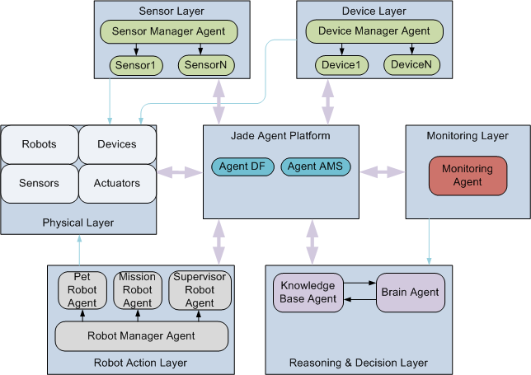

Figura 4.20 Diagrama arhitecturală a sistemului

Nivelul Roboţilor

În acest nivel se mapează la nivel de agenţi roboţii din sistem preluând informaţiile de la nivelul fizic legate de roboţi şi introducându-le în sistem. Cei trei roboţi monitorizaţi prin agenţi logici sunt:
- Pet Robot – robotul preocupat de divertismentul din casă;
- Mission Robot – mutarea diferitelor obiecte din casă;
- Supervisor Robot – care monitorizează activitatea roboţilor precum şi alte schimbări legate de locuitorii casei.
Agentul logic Robot Manager este responsabil de controlarea agenţilor logici pentru roboţi, fiind senzitiv la modificările apărute în activitatea roboţilor activi din casă.

Nivelul Decizional

La acest nivel, prin introducerea regulilor de inferenţă, informaţiile despre context de nivel înalt sunt deduse din informaţiile de context preluate de la diferitele dispozitive ubiquitous. Tot acest nivel este responsabil de crearea, menţinerea şi actualizarea bazei de cunoştinţe.
Astfel baza de cunoştinţe furnizează informaţii actualizate salvate ca urmare a unor diferite acţiuni din sistem şi salvează informaţiile contextuale specifice fiecărei entităţi din sistem. Agentul logic responsabil pentru baza de cunoştinţe are responsabilitatea de a raţiona în privinţa contextelor existente. Rezultatele raţionamentelor făcute de acest agent sunt comunicate celorlalţi agenţi prin platformă, acestea fiind concretizate prin acţiuni.
Tot acest nivel are şi funcţia de învăţare, învăţând preferinţele actorilor umani ai casei inteligente.

Nivelul de control şi monitorizare

Acest nivel concretizează interacţiunea dintre roboţi şi oameni, precum şi dintre oameni şi sistem, furnizând capacităţi de nivel înalt pentru interacţiunea dintre entităţile din casa inteligentă.
Dintre facilităţile oferite de acest nivel enumerăm: înregistrarea a noi entităţi fizice în sistem, precum un dispozitiv utilizator, înregistrarea unor noi acţiuni sau misiuni, reprezentarea grafică a mediului casei pentru utilizator.

Nivelul fizic

Acest nivel reprezintă senzorii la nivel fizic, diferite obiecte, dispozitive, actuatori care furnizează informaţii de cele mai multe ori eronate sau inconsistente despre sistem. Fiecare informaţie provenită de la o categorie de dispozitive fizice este controlată şi prelucrată de un anumit nivel din arhitectura curentă, înainte de a fi trimisă la nivelul de achiziţionare de context din sistem.

PROIECTARE DE DETALIU

În acest capitol se detaliază procedura de proiectare a sistemului Smart House. Aici se va explicita proiectarea sistemului începând de la nivelul inferior până la proiectarea sistemului în ansamblu. De asemenea se vor prezenta detaliile de arhitectură, diagramele de clase, cazurile de utilizare precum şi detaliile de implementare şi dificultăţile întâmpinate în decursul dezvoltării sistemului.

Analiza cerinţelor

În această fază se organizează actorii şi obiectivele majore, se definesc participanţii la sistemul curent, precum şi legăturile între aceştia. Această fază de analiză se completează răspunzând la câteva întrebări şi modelarea răspunsului la acestea în mod vizual în diagrama de interacţiune a sistemului (Figura 5.1).
- Cine sunt actorii principali ai sistemului?
Etapa de identificare a participanţilor la sistemul casei inteligente a demonstrat că actorii principali care interacţionează cu sistemul sunt membrii familiei care au autoritate asupra sistemului, putând face modificări şi lua decizii, precum şi alţi membri care nu aparţin familiei şi care pot fi trataţi ca invitaţi sau intruşi. Oaspeţii au privilegii limitate, în timp ce intruşii nu au privilegii în sistem.
- Care sunt obiectivele lor?
Membrii familiei au următoarele obiective în sistemul casei inteligente:
- Managementul Misiunilor – membrii familiei vor putea planifica sau anula anumite misiuni;
- Controlul Casei inteligente – reprezintă abilitatea unui actor de a controla aparatele, senzorii, actuatorii sau roboţii casei inteligente;
- Vizualizarea hărţii casei inteligente – reprezintă abilitatea de a vizualiza mediul inteligent al casei incluzând poziţia oamenilor, roboţilor, statusul dispozitivelor, al senzorilor şi informaţii deduse despre context, precum starea emoţională dedusă.
- Cum pot aceştia să le îndeplinească, depinzând sau nu de ceilalţi actori ai sistemului?
Pentru a îndeplini starea de fapt dorită de membrii familiei, se pot asigna responsabilităţile şi obiectivele agentului de interacţiune cu sistemul casei inteligente. Acesta îndeplineşte rolul de agent de proximitate, fiind cel care interacţionează cu sistemul cerând o planificare a noilor obiective cerute de către membrul familiei.
Următorul pas în această fază este analiza fiecărui obiectiv şi descompunerea lui în sub-obiective cu cât mai atomice posibil, privind din perspectiva unui singur actor, şi arătând mijloacele de a le îndeplini, adică alte obiective care ar putea preveni sau ar putea contribui la atingerea obiectivului curent.
După ce s-a răspuns la aceste întrebări, următorul pas este identificarea actorilor secundari care contribuie la sistemul Smart House. Actorii secundari ai sistemului sunt sistemul casei inteligente cu cele două ramificaţii: sistemul de control şi sistemul de monitorizare.
Sistemul de control se bazează pe agenţii de management ai senzorilor, dispozitivelor, roboţilor şi actuatorilor pentru execuţia de planuri în vederea atingerii obiectivelor.
Sistemul de monitorizare construieşte harta mediului casei inteligente furnizând informaţii personalizate actorilor familiei prin mijlocirea oferită de agentul de interacţiune. Harta mediului este procesată de către sistemul de control care include mecanisme decizionale pentru a se adapta în mod dinamic la noile informaţii contextuale preluate.

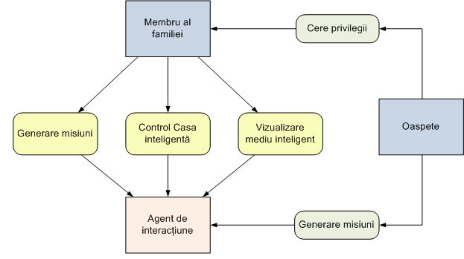
Figura 5.21 Diagrama de interacţiune între actorii şi sistemul casei inteligente

Proiectarea arhitecturii

Proiectarea şi implementarea arhitecturii sistemului multi-agent prezentată în capitolul anterior va fi detaliată în această secţiune. Agenţii implicaţi la nivelul fiecărui modul sunt responsabili pentru a atinge anumite obiective, pentru aceasta ei efectuând anumite planuri care sunt cerute de către sistemul de roboţi. Anumiţi agenţi suplimentari sunt introduşi pentru a contribui la îndeplinirea unor cerinţe funcţionale sau non-funcţionale.
Mijloacele prin care se pot atinge obiectivele, şi anume planurile şi presupunerile iniţiale, pot fi descompuse până la activităţi unitare. Proiectarea arhitecturală cuprinde următoarele faze:
- Descompunerea şi detalierea diagramei arhitecturale generală – această fază implică apariţia a noi actori şi noi sub-obiective şi planuri care au ca scop îndeplinirea cerinţelor funcţionale ale sistemului;
- Includerea de noi actori specifici stilului arhitectural;
- Includerea de noi actori care să contribuie proactiv la îndeplinirea cerinţelor non-funcţionale;
- Identificarea capacităţilor.

Sistemul de roboţi

Sistemul SmartHouse dezvoltat fiind echipat cu 3 roboţi, un subsistem multi-agent a fost proiectat pentru a se ocupa cu acţiunile specifice roboţilor. Roboţii trebuie să poată să înfăptuiască misiuni de manipulare a obiectelor, dar au şi capacităţi de raţionare pentru a putea opera în mod autonom, expunând astfel un comportament senzitiv la context.
Agentul manager al roboţilor are rolul de a iniţia misiunea celor trei agenţi roboţi. Fiecare dintre aceşti trei agenţi are responsabilităţi bine definite, şi poate să execute misiuni planificate sau chiar şi neplanificate, în funcţie de contextul curent. Diagrama de obiective majore pentru sub-sistemul de roboţi poate fi văzută în Figura 5.22. Fiecare dintre cei trei roboţi are planuri şi obiective diferite. În continuare vom detalia arhitectura agenţilor roboţi.

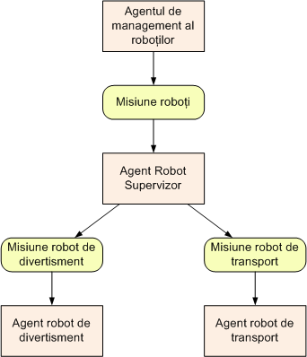

Figura 5.22 Diagrama de obiective a sub-sistemului de roboţi

Agentul Robot Manager
Misiunea acestui agent este crearea sistemului de agenţi roboţi al sistemului multi-agent al casei. Atunci când porneşte sistemul Smart House îndeplineşte următoarele acţiuni:
- Înregistrare agent la platforma de agenţi – Acest lucru se face printr-un sistem request-response prin care se cere platformei autorizarea pornirii agentului manager.
- Căutare agenţi roboţi în baza de cunoştinţe – După ce înregistrarea acestui agent s-a înfăptuit cu succes el este responsabil cu căutarea în baza de cunoştinţe a agenţilor de tip robot pe care trebuie să ii pornească.
- Pornire agenţi roboţi – După ce au fost găsite toate posibilele instanţe de agenţi, managerul de roboţi caută misiunile fiecăruia dintre roboţi şi porneşte fiecare tip de agent robot cu misiunea asignată.
- Supraveghere funcţionare agenţi roboţi – După procesul de pornire a acestor agenţi, dacă procesul a fost terminat cu succes, se supraveghează din punct de vedere funcţional software buna funcţionare a agenţilor de tip robot.
- Oprire agenţi roboţi – Dacă se declanşează procesul de oprire a sistemului multi-agent, acest agent este alertat cu acest lucru şi opreşte toţi agenţii logici aflaţi în subordinea sa.

Agentul manager de roboţi are asignate următoarele ipoteze, planuri şi obiective:
- Ipoteze („beliefs”)
  - Tipul roboţilor – aceasta ipoteză este necesară pentru a şti ce tip de cunoştinţe să caute în baza de cunoştinţe;
  - Creare robot nou – această ipoteză specifică tipul de obiect cu care va fi instanţiat robotul;
  - Distrugere roboţi – această ipoteză permite agentului manager distrugerea celorlalţi agenţi folosind agentul AMS.
- Planuri („plans”)
  - Plan de găsire a agenţilor roboţi – Acest plan se concretizează printr-o operaţie de extragere a tipurilor de roboţi din baza de cunoştinţe folosind un mecanism de tip request-response între acest agent şi agentul responsabil cu baza de cunoştinţe;
  - Plan de distrugere a agenţilor roboţi – Acest plan se concretizează prin distrugerea agenţilor roboţi creaţi.
- Obiective („goals”)
  - Creare agent – Acest obiectiv este o referinţă spre unul din obiectivele agentului master al platformei numit AMS („Agent Management Service”);
  - Înregistrare agent – Acest obiectiv este o referinţă spre unul din obiectivele agentului de tip DF al platformei de agenţi.
După cum s-a văzut mai sus acest agent manager de roboţi joacă un rol esenţial în crearea sub-sistemului multi-agent pentru roboţii casei. El nu este implicat direct în vreuna din misiunile de bază ale sistemului multi-agent al casei, dar se comportă ca un agent master care comunică cu sistemul de control al casei, fiind responsabil pentru managementul celorlalţi agenţi robotici ai casei.

Agentul Robot Supraveghetor
Agentul robot supraveghetor este agentul care mapează la nivel software acţiunile pe care robotul supervizor trebuie să le îndeplinească, el având misiunea de a supraveghea acţiunile celorlalţi roboţi care participă activ la misiunea casei, efectuând acţiuni în scopul de sporire a confortului locatarilor.
Acţiunile acestui agent robot sunt:
- Căutare agenţi roboţi în baza de cunoştinţe – Această operaţiune se execută odată cu crearea acestuia de către agentul manager, el căutând instanţele de roboţi pe care va trebui să îi supravegheze, căutând toate detaliile (ipoteze, planuri, obiective) despre ei şi monitorizând buna funcţionare a acestora;
- Procesarea schimbărilor de context – Schimbarea sau adăugarea de noi cunoştinţe care au impact direct asupra sub-sistemului de roboţi vor fi sesizate şi procesate de către acest agent;
- Înregistrarea acţiunilor efectuate de robotul misiune şi robotul divertisment – Planurile şi obiectivele care trebuie atinse de către roboţii supervizaţi sunt sesizate de către acest robot;
- Planificarea de noi acţiuni – În cazul unor schimbări de cerinţe sau alte schimbări de context, robotul supervizor va putea planifica noi acţiuni pe care roboţii supervizaţi să le îndeplinească;
- Înregistrarea de noi ipoteze – În cazul în care în baza de ipoteze a subsistemului de roboţi apar ipoteze acestea vor fi sesizate de către agent şi vor fi procesate;
- Stabilirea de noi obiective – Obiectivele noi vor fi planificate de către acest agent pentru a fi atinse.
Acest agent are asignate următoarele ipoteze, planuri şi obiective:
- Ipoteze („beliefs”)
  - Locaţie – locaţia iniţială în care se află robotul;
  - Tipul robotului – tipul robotului;
  - Început misiune – timpul în care porneşte misiunea;
  - Sfârşit misiune – timpul în care se sfârşeşte misiunea;
  - Mediul curent al casei inteligente – această ipoteză se mapează printr-un obiect de tip singleton care conţine toate cunoştinţele despre casă;
  - Mediul vizual curent al casei inteligente – această ipoteză creează mediul casei inteligente în mod vizual.
- Planuri („plans”)
  - Supraveghează ţinte – supraveghează roboţii ţintă;
  - Patrulare – Patrulează încăperile casei.
- Obiective („goals”)
  - Înregistrare DF – înregistrare robot la registrul de tip „pagini aurii”;
  - Deregistrare DF – deînregistrare robot de la serviciul de tip „pagini aurii”;
  - Redă cunoştinţele despre casă roboţilor care îndeplinesc acţiuni – Această funcţie redă toate cunoştinţele despre mediu existente în baza de cunoştinţe tuturor actorilor de tip robot.

Agentul Robot Misiune
Agentul Robot pentru misiuni este un robot specializat care are ca scop executarea diferitelor munci prin casa inteligentă. Capacităţile de comunicare a acestui robot cu ceilalţi agenţi roboţi şi cu mediul Smart House sunt:
- Cerere de vizualizare a mediului şi înregistrare a acestuia – Robotul de tip misiune cere robotului supervizor informaţii despre casa inteligentă, coordonate de mişcare, harta casei, şi alte informaţii;
- Descoperire obiecte utile – În cazul în care robotul are nevoie de anumite obiecte pentru a duce la capăt o misiune (o cutie, un loc de depozitare), în cazul în care acesta trece pe lângă vreunul dintre aceste obiecte, le identifică şi le adaugă în baza proprie de cunoştinţe;
- Cerere de actualizare a mediului casei inteligente – În cazul în care se produce o schimbare în mediul robotul de tip misiune, cere robotului supervizor reîncărcarea viziunii asupra lumii şi implicit a mediului casei inteligente.
Obiectivele majore ale acestui agent robot sunt proiectate astfel încât robotul misiune să poată îndeplini obiectivele majore prezentate în Figura 5.3. Astfel obiectivele majore ale acestui robot de tip misiune sunt:
- Menţine acumulatorul încărcat – Dacă nivelul acumulatorului scade sub un anumit nivel, celelalte obiective devin ignorate pentru moment, singurul obiectiv al robotului de tip misiune rămânând obiectivul de a menţine acumulatorul peste nivelul de urgenţă. Astfel se spune că acest tip de obiectiv este inhibant. Este obiectivul de tip obiectiv de menţinut setat pentru robotul misiune;
- Menţine camera copiilor curată – Dacă în camera copiilor se află o cutie cu jucării, mută această cutie în locul de depozitare cunoscut. Acest obiect este blocant faţă de celelalte obiective, în cazul în care robotul identifică o cutie care trebuie transportată acesta îşi setează ca obiectiv mutarea acelei cutii, în pasul următor, indiferent dacă robotul se află într-o altă misiune de depozitare a vreunei cutii. Acest obiectiv are asignat un plan de căutare a cutiilor, înregistrând în baza proprie de cunoştinţe noile cutii apărute în mediul casei inteligente;

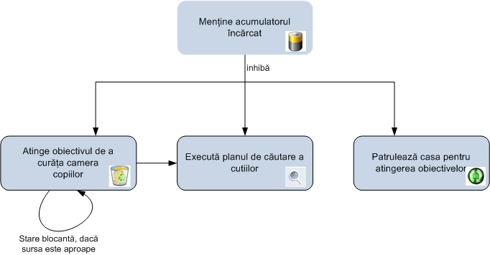

Figura 5.23 Obiectivele robotului transportor în casa inteligentă

- Patrulează casa pentru atingerea obiectivelor – Se setează anumite puncte de patrulare ale robotului care sunt urmărite în modul normal când robotul nu se află în misiune de reîncărcare sau în alt tip de misiune. În mod normal dacă apare o schimbare de context, robotul iese din modul de patrulare, îndeplinind obiectivele prioritare.
Ipotezele, obiectivele şi planurile acestui tip de robot sunt:
- Ipoteze („beliefs”)
  - Mediul curent – Robotul transportor are referinţă spre mediul curent;
  - Cutiile reperate – În cazul în care robotul transportor a reperat o cutie el adaugă acest reper în baza de ipoteze;
  - Locurile de depozitare reperate – Dacă robotul a trecut prin raza locului de depozitare acesta adaugă acel loc de depozitare ca un fapt cunoscut în baza lui de ipoteze;
  - Puncte de încărcare – Robotul reperează cu ajutorul senzorilor de locaţie punctele de încărcare a acumulatorilor;
  - Locaţia – Locaţia curentă a robotului. Această ipoteză se actualizează cu fiecare mişcare a robotului;
  - Raza vizuală – Această ipoteză reprezintă un factor care determină aria vizuală a robotului. Toate obiectele de interes care se vor afla în interiorul acestei arii vizuale vor fi reperate şi salvate ca ipoteze;
  - Nivelul acumulatorului – Această ipoteză reprezintă procentul de încărcare a acumulatorului robotului actualizată odată cu mişcarea robotului sau încărcarea lui;
  - Punctele de patrulare – Aceste constante reprezintă coordonatele de mişcare ale robotului. Robotul se va mişca între aceste puncte dacă nu are un alt obiectiv mai prioritar de îndeplinit;
  - Mediul curent în mod vizual – Această ipoteză se concretizează prin instanţierea unei ferestre de vizualizare a acţiunilor robotului transportor.
- Planuri („plans”)
  - Planul de patrulare prin casă – Patrularea prin casă se concretizează prin executarea unui plan în care robotul iterează în mod ciclic nişte sub-planuri prin care robotul se mişcă de la locaţia sa curentă la locaţia următoare specificată;
  - Planul de ridicare a unei cutii – Acest plan se concretizează prin cererea către robotul supervizor de actualizare a mediului şi crearea unei noi ipoteze a robotului. Obiectivul final care trebuie îndeplinit ca urmare a executării planului este obiectivul de ridicare a cutiei;
  - Planul de depozitare a unei cutii – Acest plan se execută având ca obiectiv final depozitarea cutiei în garaj, fiind actualizate ipotezele legate de cutiile transportate de robot, cât şi ipotezele legate de mediu;
  - Planul de mişcare într-o altă locaţie – Acest plan este folosit ca sub-plan în cazul patrulării şi se concretizează prin actualizarea ipotezelor legate de locaţie, precum şi actualizarea mediului casei inteligente;
  - Planul de încărcare a acumulatorului – Acest plan se concretizează prin stabilirea sub-obiectivului de mişcare a robotului spre locaţia locului de încărcare şi încărcarea acumulatorului până la nivelul stabilit. Acest plan se execută cu scopul de a îndeplini obiectivul de încărcare a bateriei.
- Obiective („goals”) – Obiectivele în mediul de dezvoltare a agenţilor se despart în trei tipuri: obiective de menţinut („maintain goals”), obiective de atins („achieve goals”), obiective de efectuat („perform goals”) şi obiective de tip interogare („query goals”).
  - Obiective de menţinut
    - Menţine bateria încărcată – Acest obiectiv este obiectivul de cea mai înaltă prioritate în sistem, toate celelalte execuţii de planuri pentru a îndeplini obiective fiind oprite pentru a se executa planul de mutare a robotului transportor înspre acumulator. Nivelul de energie care trebuie menţinut este un nivel mai mare de 20% din valoarea totală a acumulatorului. Nivelul optim de energie este 100%, astfel la fiecare încărcare robotul aşteaptă pentru a se atinge acest nivel.
  - Obiective de atins
    - Obiectivul de a curăţa camera copiilor – Este obiectivul esenţial pentru robotul de tip transportor, pentru executarea sa fiind create planurile descrise mai sus. Sub-obiectivele fixate, care trebuie îndeplinite pentru a putea atinge acest obiectiv major, sunt obiectivul de a ridica o cutie, obiectivul de a depozita o cutie şi obiectivul de mişcare;
    - Obiectivul de a ridica o cutie – Obiectivul se atinge prin efectuarea cu succes a planului desemnat pentru acest lucru;
    - Obiectivul de a depozita o cutie – Obiectivul se atinge prin executarea planului de depozitare a cutiei;
    - Obiectivul de a se mişca într-o anumită locaţie – Obiectivul este concretizat prin efectuarea planului de schimbare a locaţiei robotului.
  - Obiective de efectuat
    - Patrulare – Acesta este un obiectiv de prioritate joasă care se execută atunci când nici un alt obiectiv mai prioritar nu trebuie îndeplinit;
    - Efectuează căutarea cutiilor – În mişcarea sa prin camera copiilor robotul identifică cutiile care trebuie depozitate.
  - Obiective de tip interogare
    - Caută staţii de încărcare – Acest obiectiv este un obiectiv de tip interogare, deoarece robotul cere informaţii despre mediu legate de staţiile de încărcare;
    - Caută locuri de depozitare – Robotul cere informaţii despre mediu prin robotul supervizor, legate de locurile de depozitare din casă.

Agentul Robot Divertisment
Agentul robot divertisment este un agent mai complex ,care trebuie să detecteze starea de spirit a copiilor, iar în cazul în care se consideră că trebuie să schimbe starea de spirit a acestora să o facă. Locul acestuia este tot în camera copiilor. Obiectivul său este îndeplinirea acţiunii de înveselire a copiilor. Pentru aceasta robotul de divertisment va executa diferite planuri în funcţie de ipotezele formate şi de cerinţele venite de la robotul supervizor.

Sistemul de senzori

Sub-sistemul de senzori conţine agenţi logici care furnizează funcţii de achiziţie de context. În mod mai specific, ei adună informaţii despre context de nivel inferior, de la anumiţi senzori. Agentul senzor de lumină, agentul senzor de temperatură, agentul senzor de umiditate, precum şi agentul senzor de zgomot procesează informaţiile venite de la senzori, care de cele mai multe ori sunt eronate, conţin zgomote. Se folosesc diferite metode specifice pentru a le interpreta şi se comunică rezultatele agentului de monitorizare a sistemului. Agentul manager de senzori are rolul de a detecta şi monitoriza agenţii de tip senzor, detectând eventualele erori sau funcţionalităţi anormale.
Managerul de senzori are obligaţia de notifica sistemul de monitorizare a casei prin agentul de monitorizare dacă un comportament anormal a fost detectat şi totodată sistemul de control al casei, care ia măsurile specifice în vederea tratării acestui caz. O vedere detaliată despre relaţia dintre componentele sub-sistemului de senzori este detaliată în Figura 5.24.
Totodată, sistemul de monitorizare trebuie să fie capabil să dicteze acţiuni sistemului de senzori, prin agentul manager, acţiuni legate de funcţionarea acestora precum şi de parametrii de funcţionare.

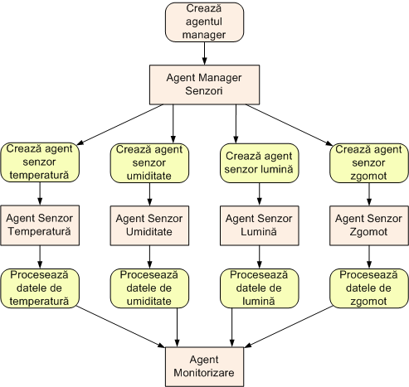

Figura 5.24 Sistemul de senzori al casei inteligente

Sistemul de dispozitive

Sub-sistemul de dispozitive monitorizează informaţiile contextuale furnizate de echipamentele interioare ale casei (frigider, televizor ş.a.m.d.), supraveghind care dintre dispozitive sunt în folosinţă şi care este starea lor de funcţionare. Pentru fiecare dispozitiv un agent specific este delegat pentru a interpreta semnalele venite de la dispozitive şi pentru a executa operaţii precum pornirea sau oprirea dispozitivului. Diagrama de activitate în sub-sistemul multi-agent pentru dispozitive poate fi vizualizată în Figura 5.5.

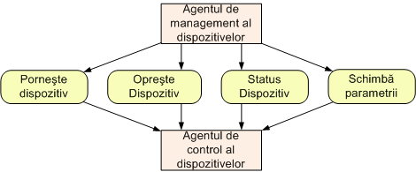

Figura 5.25 Sistemul de dispozitive al casei inteligente

Sistemul de control

Sistemul de control este responsabil de execuţia de planuri decizionale bazate pe reguli. Acest sistem este sistemul de raţionare a casei inteligente. Din baza de cunoştinţe în care se adună cunoştinţe de nivel inferior despre casa inteligentă prin mecanismele de raţionare se deduc cunoştinţe de nivel înalt. Obiectivele majore ale acestui sistem sunt precum cele prezentate în Figura 5.6.

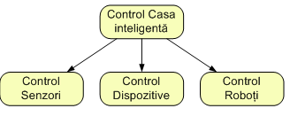
Figura 5.26 Obiectivele sistemului de control al casei inteligente

Sistemul de monitorizare

Sistemul de monitorizare al casei inteligente foloseşte informaţiile relevante precum locaţia persoanelor sau a roboţilor, identificarea actorilor sau statutul dispozitivelor sau a senzorilor. Agentul responsabil pentru monitorizarea casei, foloseşte aceste informaţii de nivel inferior pentru a le trimite mai departe la sistemul de control al casei, care deduce contexte de nivel superior din aceste informaţii primite, integrând aceste informaţii în sistemul de informaţii al casei.
Sistemul cuprinde câteva interfeţe utilizator menite să furnizeze o reprezentare vizuală a informaţiilor contextuale furnizate de senzori, dispozitive sau obiecte şi de asemenea interactivitate vizuală pentru sistemul luat ca un întreg, prin crearea de noi planuri sau misiuni sau prin eliberarea comenzilor specifice pentru obiectele interioare.
Interfeţele utilizator sunt proiectate ca fiind ipoteze pentru anumiţi agenţi Jadex, acestea instanţiindu-se odată cu înregistrarea cu succes a agentului la platforma de agenţi. Aceste interfeţe extrag informaţii contextuale din sistem folosind agenţii specifici pentru fiecare domeniu specific. Următoarele funcţionalităţi sunt furnizate de sistemul de monitorizare al casei:
- Reprezentare vizuală a locuitorilor, roboţilor, obiectelor sau dispozitivelor;
- Reprezentare vizuală a camerelor din casă;
- Reprezentare vizuală a informaţiilor contextuale deduse, precum activitatea curentă sau starea emoţională;
- Monitorizarea statutului senzorilor şi dispozitivelor interioare (uşi, geamuri, senzori, dispozitive electronice ş.a.m.d.);
- Monitorizarea stării emoţionale a locuitorilor casei;
- Trimiterea de răspunsuri către sistem specificând starea emoţională a locuitorilor casei;
- Managementul misiunilor.
Ecranele interfeţelor utilizator vor putea fi vizualizate în secţiunea de anexe a documentului.

Proiectarea bazei de cunoştinţe

Pentru a suporta mecanismele decizionale şi de raţionare pentru agentul aflat la nivelul de raţionamente şi decizii ale arhitecturii curente, sistemul se ramifică şi trebuie să integreze două sub-sisteme: un mediu persistent pentru reguli şi pentru o istorie a informaţiilor contextuale, precum şi un sistem decizional.
Sistemul de reguli este un motor de inferenţă care permite integrarea mai multor tipuri de motoare de raţionare şi inferenţă, dar aplicabil pentru sistemul curent fiind doar sistemul pentru RDFS şi OWL. Sistemul aplică regulile salvate în baza de reguli şi monitorizează fiecare schimbare care are loc la nivelul datelor reprezentate prin ontologii. Acest modul suportă inferenţa a noi reguli şi apoi regulile deduse sunt actualizate la nivelul modelului ontologic.
Ontologiile salvează conceptele reprezentate sub formă de perechi entitate-relaţie. Deoarece modelul ontologic este actualizat cu noi informaţii sau cu noi valori pentru informaţiile deja existente, vechile valori sunt înregistrate în mediul persistent al sistemului, în asociere cu secvenţa de timp asociată.
Sistemul expert folosit, preluat dintr-un model, are şi capacitatea să înveţe care ar fi cel mai bun răspuns pe care utilizatorul îl aşteaptă de la sistem. Sistemul expert este construit cu ajutorul reţelelor neuronale, care vor fi antrenate cu ajutorul unor exemple şi vor fi apoi adaptate bazat pe răspunsul utilizatorului, măsurând nivelul de satisfacţie în cazul îndeplinirii unor anumite acţiuni. Totuşi această caracteristică este la nivel cercetare şi nu intră în scopul acestei lucrări.

Detalii de implementare

Caracteristici generale legate de implementarea sistemului

Sistemul a fost implementat folosind limbajul Java şi mediul de dezvoltare Eclipse pentru crearea proiectului.
S-a folosit mediul de dezvoltare a agenţilor Jadex care se poate instala ca o extensie Eclipse. După instalarea mediului în Eclipse va apărea în interfaţă un buton nou cu ajutorul căruia se va putea porni platforma de agenţi.
Regulile de dezvoltare a agenţilor Jadex specifică faptul că descrierea agenţilor cu toate caracteristicile lor să se facă folosind fişiere de descriere XML. Descrierea unui agent BDI prin fişiere de descriere care să poată fi executat în Jadex va fi detaliată în secţiunea următoare.
Planurile specifice care ajută la îndeplinirea obiectivelor stabilite pentru agenţi în particular şi pentru sistemul Smart House în general sunt descrise în limbajul Java, în toate planurile extinzând clasa abstractă Plan şi implementând metoda body().
Pentru crearea ontologiilor s-a folosit limbajul OWL specificat sub formă de schemă RDF, iar editarea acestora s-a făcut folosind mediul de dezvoltare Protégé.
Pentru crearea claselor ontologice în reprezentarea Java s-a folosit o extensie Jadex a mediului Protégé numită Jadex Beanynizer care converteşte clasele ontologice în clase Nuggets, toate clasele implementând interfaţa INuggets.
Nuggets XML este o tehnologie proprietară Jadex referitoare la serializarea şi deserializarea între obiecte Java şi formatul XML. Are la bază tehnologia de transformare din clase în fişiere XML şi invers JibX, şi are un modul de encodare, numit bean-encoder disponibil în pachetul JDK care transformă clasele Java specificate după standardul Java Beans în XML standard. Aceste XML-uri sunt trimise apoi agentului destinatar din platformă care le deserializează înapoi în obiecte şi trimite înapoi un răspuns.
Folosirea uneltei Beanynizer facilitează crearea de clase Java după standardul Nuggets fiind uşor de folosit şi creând clase de date, nemodificabile, apoi clasele propriu-zise echivalente cu clasele ontologice, care pot fi modificate pentru a adăuga noi atribute utile.
Crearea mediului vizual s-a făcut folosind unealta JformDesigner, care facilitează crearea interfeţelor utilizator, programatorul mai trebuind doar să adauge funcţionalităţile aferente fiecărui tip de obiect. Pentru crearea mediului vizual s-a folosit tehnologia Java Swing.

Pachetele aplicaţiei
Toate pachetele aplicaţiei conţin prefixul smarthouse următorul nume relevant fiind modulul arhitectural din care acestea fac parte. Astfel pachetul smarthouse.robots defineşte toate definiţiile legate de roboţii din sistemul casei inteligente. Celelalte pachete tind să respecte modelul arhitectural specificat prin componente, astfel alte pachete relevante sunt smarthouse.sensors, smarthouse.devices, smarthouse.ontology, smarthouse.knowledge.base. Ontologiile şi clasele Nuggets generate sunt specificate în pachetul smarthouse.ontology iar partea vizuală şi de monitorizare a aplicaţiei în pachetul smarthouse.monitoring.

Implementarea agenţilor

Pentru a crea aplicaţii cu Jadex dezvoltatorul trebuie să creeze două tipuri de fişiere:
- Fişiere de definire a agenţilor(„Agent Definition Files”, prescurtat ADF);
- Clase Java prin care se implementează planurile.

Implementarea fişierelor de descriere a agenţilor
Fişierele ADF de descriere a agenţilor pot fi privite ca o specificare a tipului unei clase de agenţi care vor fi instanţiaţi. La momentul pornirii unui agent, în primul rând se încarcă fişierul ADF şi apoi se iniţializează ipotezele, planurile şi obiectivele aşa cum au fost ele specificate.
Antetul unui ADF este obligatoriu şi are o structură bine stabilită care trebuie respectată. Un exemplu de astfel de fişier definit în proiectul curent poate fi văzut în Figura 5.27.

<agent xmlns="http://jadex.sourceforge.net/jadex"
xmlns:xsi="http://www.w3.org/2001/XMLSchema-instance"
xsi:schemaLocation="http://jadex.sourceforge.net/jadex
http://jadex.sourceforge.net/jadex-0.96.xsd"
name="MissionRobot"
package="smarthouse.robots.world.mission">
Figura 5.27 Antetul fişierului de descriere a agenţilor ADF

În primul rând tag-ul „agent” specifică faptul că documentul XML respectă definiţia de schemă jadex-0.96.xsd care permite verificarea faptului că documentul este un fişier valid ADF, nu doar un XML corect formulat. Numele tipului agentului este specificat prin atributul „name” şi trebuie să fie acelaşi cu numele dat în definirea numelui fişierului, dar înlăturând sufixul „.agent.xml”. Este de asemenea folosit ca un nume din oficiu pentru noi instanţe ale aceluiaşi agent când ADF este încărcat din aplicaţia grafică Jadex. Definiţia pachetului specifică locul în care agentul trebuie să caute prima dată clasele necesare pentru planuri şi ipoteze, şi trebuie să corespundă cu locul în care fişierul XML este locat. În plus, pachete adiţionale pot fi specificate folosind directiva imports.
Motorul Jadex necesită anumite proprietăţi pentru iniţializare, care sunt în mod implicit preluate din directorul jadex/config/runtime.properties.xml. În mod normal acest lucru nu este de interes pentru dezvoltatorii de agenţi, dar uneori, precum este şi cazul de faţă, a fost necesară o schimbare a comportamentului motorului Jadex.
În Figura 5.28 se prezintă schema de definire a unui agent Jadex folosind fişierul ADF, toate acestea fiind elementele care pot fi specificate în interiorul fişierului ADF. Eticheta <imports> este folosită pentru a specifica ce clase şi pachete pot fi folosite de expresiile din fişierul ADF. Pentru a modulariza funcţionalitatea agentului, agenţii pot fi descompuşi după capacităţi. Capacităţile folosite de un agent sunt referenţiate cu ajutorul tag-ului <capabilities>. Partea esenţială a specificării unui agent se referă la definirea ipotezelor, obiectivelor şi planurilor agentului, care sunt plasate în tag-urile <beliefs>, <goals>, respectiv <plans>.
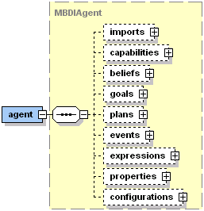
Figura 5.28 Schema de definire a unui agent Jadex

Evenimentele cunoscute de către agent sunt definite în secţiunea <events>. Secţiunea <expressions> permite specificarea expresiilor şi condiţiilor care pot fi folosite ca interogări predefinite pentru planuri. Secţiunea <properties> este folosită pentru a crea setări legate de pildă, de logarea aplicaţiei sau de depanarea ei. În sfârşit în secţiunea de <configurations> configuraţii predefinite care conţin ipotezele, obiectivele şi planurile iniţiale sau obiectivele şi planurile finale sunt specificate.
Este de notat faptul că ordinea apariţiilor secţiunilor mai sus este fixă, fiind exact aşa cum a fost specificată în schema XML. De asemenea se pot omite acele elemente care nu sunt necesare în definirea agenţilor curenţi.
Când fişierul ADF este încărcat, obiecte Java sunt create pentru elementele din XML(ex. ipoteze, obiective, planuri). Interfeţele care specifică modelul acestor elemente sunt specificate în pachetul jadex.model. Exemple de astfel de interfeţe sunt IMBelief, IMGoal, IMPlan. În cele mai multe cazuri, nu trebuie accesate aceste interfeţe. Când un agent este executat, instanţe ale modelelor predefinite pentru elementele sale sunt create sub formă de elemente runtime. Acest lucru asigură ca în momentul rulării mai multe instanţe ale aceluiaşi model să poată fi create în mod simultan.

Implementarea planurilor
Planurile reprezintă mijloacele prin care agenţii acţionează în mediu. Astfel planurile compun librăria de acţiuni specifice agentului care le descrie. Depinzând de situaţia curentă planurile sunt selectate ca un răspuns la evenimentele sau obiectivele curente. Selecţia planului care se execută se face în mod automat de către sistem şi reprezintă unul din aspectele esenţiale ale infrastructurii BDI. În Jadex planurile sunt împărţite în două componente: antetul planului definit în ADF şi etalarea circumstanţelor în care un plan propriu-zis va fi instanţiat şi executat.

Implementarea antetului planurilor în fişierul ADF
În ADF poate fi definit un număr arbitrar de planuri în funcţie de specificaţiile agentului. Pentru fiecare antet câteva atribute sunt necesare pentru definirea validă a planului. Pentru fiecare plan, trebuie definit atributul prin care se specifică numele planului. De asemenea pentru fiecare plan, trebuie definit corpul propriu zis al planului prin clasa Java ataşată. Un exemplu de definire a planului poate fi vizualizat în Figura 5.9. Tipul planului defineşte ce fel de plan a fost specificat. Acesta poate fi plan standard sau plan mobil.
Directiva <trigger> specifică condiţiile în care planul se va instanţia şi executa. Directiva <parameter> specifică parametrii de intrare pentru planul curent, dacă este nevoie de aceştia. Directiva <contextcondition> reprezintă condiţii care trebuie validate pe tot parcursul executării planului, în caz contrar planul anulându-se.

<plan name="moveto">
<parameter name="location" class="Location">
<goalmapping ref="achievemoveto.location"/>
</parameter>
<body class="MoveToLocationPlan"/>

<trigger>
<goal ref="achievemoveto"/>
</trigger>
<contextcondition>$beliefbase.my_chargestate &gt; 0</contextcondition>
</plan>

Figura 5.29 Definirea planului de mişcare pentru robotul transportor

Implementarea planului propriu-zis în Java
Planul propriu-zis reprezintă o parte din funcţionalitatea agentului şi încapsulează o suită de acţiuni. În Jadex planurile sunt scrise în limbajul Java, astfel e foarte uşoară scrierea planurilor având la dispoziţie oricare dintre librăriile Java existente şi de a specifica planurile în Java Integrated Development Environment (IDE), adică în mediul de dezvoltare preferat. Conexiunea dintre planul propriu zis şi antetul planului este stabilită în descrierea făcută în antetul planului, astfel planurile propriu-zise putând fi reutilizabile în diferite configuraţii sau planuri specificate. Pentru a spori reutilizabilitatea planurilor, este recomandată folosirea parametrilor planului, în combinaţie cu mapările planului pentru anumite evenimente sau obiective ale căror succes depind de execuţia planului.
Orice plan extinde clasa abstractă jadex.runtime.AbstractPlan, în timp ce planurile standard implementează metoda body() aşa cum a fost specificat mai sus. Metoda body() este executată o singură dată de-a lungul apelării unui plan, apoi planul aşteptând terminarea execuţiei evenimentelor descrise prin triggere apelând directiva waitFor().
Dacă planul se termină fără producerea vreunei excepţii, este considerat ca şi succes. După terminarea cu succes, eşec sau anularea planului se apelează metoda passed(), failed(), respectiv aborted().
Excepţia care indică o anomalie în execuţia planului este PlanFailureException care se apare de fiecare dată când planul nu se execută cu succes.
Scrierea planurilor permite de asemenea executarea de porţiuni de cod atomice, în cazul în care nu vrem ca prin concurenţă să producem anomalii de citire sau scriere pentru anumite ipoteze esenţiale pentru buna funcţionare a agentului BDI în care este specificat planul.

Interfeţe Utilizator

Există trei interfeţe utilizator disponibile în sistemul curent, prima fiind interfaţa de monitorizare, cu ajutorul căreia se monitorizează şi controlează senzorii şi dispozitivele disponibile în casa inteligentă.
Interfaţa de monitorizare a robotului supervizor reprezintă o hartă 2D a casei şi robotul care se plimbă pe harta casei.
Interfaţa de monitorizare explicită a robotului misionar reprezintă un plan simplu pe care sunt aşezate obiectivele identificate de către robotul transportor, precum şi robotul transportor împreună cu raza lui de acţiune.

Scenariu de testare

Scenariul de testare urmărit când s-a dezvoltat sistemul curent este:
Un cuplu de oameni căsătoriţi s-au decis să înceapă să folosească sistemul Smart House în reşedinţa lor. Ei au doi copii: Ioana, o fetiţă de 14 ani, şi pe micuţul Ionuţ de doar 4 ani. Pentru a fi ajutaţi şi a eficientiza muncile casnice de zi cu zi familia s-a decis să folosească 3 roboţi: Locke, robotul supervizor, Sawyer, robotul transportor şi pe Dolly, robotul de divertisment.
Sawyer, robotul transportor are ca scop transportul de obiecte dintr-o cameră în alta şi amplasarea lor în locul de depozitare potrivit. Dolly, robotul de divertisment are ca rol supravegherea micuţului casei şi menţinerea unei stări de bucurie pentru băieţel. Locke este robotul supraveghetor şi elaborează comenzi sau monitorizează activitatea celorlalţi 2 roboţi.

UTILIZAREA SISTEMULUI

Aplicaţia se porneşte din mediul Eclipse sau individuală a platformei pentru agenţi pentru ca ulterior să se pornească fiecare agent pe rând. Pentru a realiza acest lucru se accesează fişierele .bat existente în directorul sursă al aplicaţiei.
Odată ce toţi agenţii au fost porniţi cu succes vor apărea cele trei interfeţe utilizator: interfaţa de monitorizare şi control a senzorilor şi dispozitivelor, interfaţa specifică robotului supervizor şi interfaţa specifică robotului misiune.
Pentru a testa pornirea cu succes a senzorilor casei se verifică consola pentru agenţi, pentru a vedea toţi agenţii porniţi.
Simularea roboţilor începe odată cu pornirea agentului manager de roboţi. Pentru ca rezultatele rulării simulatorului pentru roboţi să fie edificate, este nevoie ca celelalte procese costisitoare care rulează pe maşina de test să fie oprite.
Pentru a testa adaptarea se urmăreşte vizualizarea grafică a mişcării robotului precum şi faptul că el îşi îndeplineşte cu succes obiectivele şi anume:
- Mişcarea robotului transportor este urmărită de către robotul supervizor şi mediul se actualizează de fiecare dată;
- Cutiile care intră în raza vizuală a robotului transportor vor fi transportate una câte una la locul de depozitare;
- Robotul îşi menţine starea de patrulare prin casă atât timp cât nu îndeplineşte altă misiune;
- Robotul se îndreaptă spre staţia de acumulare a energiei atunci când bateria este la nivelul minim acceptat;
- La fiecare mişcare nivelul bateriei robotului scade cu 1%. Acest lucru se monitorizează prin eticheta „energy” ataşată robotului;
- Dacă robotul transportă o cutie atunci acest lucru este semnalizat pe interfaţa grafică prin eticheta „carries box”.
În Figura 6.1 este reprezentarea robotului transportor aşa cum este el vizualizat în simulatorul pentru roboţi al casei inteligente.

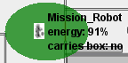

Figura 6.30 Reprezentarea robotului transportor

Pentru a monitoriza numărul de cutii care trebuie să fie preluate de către robotul transportor se vizualizează panoul aflat în partea de jos a imaginii, care are aceeaşi structură ca în Figura 6.2:

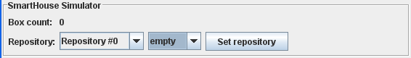
Figura 6.31 Panoul de control al simulatorului

Tot cu ajutorul simulatorului se poate seta starea depozitului de cutii. În cazul în care depozitul este plin robotul este informat de sistemul casei de acest lucru, drept urmare el anulând planul de a depozita cutia în depozitul respectiv.
Pe consola agentului bazei de cunoştinţe trebuie să apară anumite loguri prin care se explică ce roboţi au fost găsiţi în casa inteligentă, aceste informaţii de context fiind transmise agentului manager de roboţi pentru a porni agenţii roboţi subsecvenţi. Cu ajutorul consolei agentului bazei de cunoştinţe putem vedea toate instanţele de clasă Robot create, împreună cu proprietăţile aferente acestora (Figura 6.3).

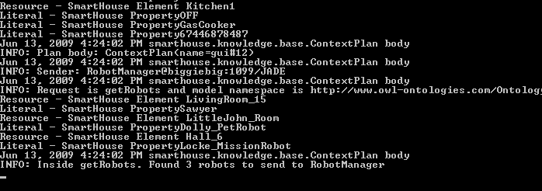
Figura 6.32 Consola agentului pentru baza de cunoştinţe

PUNERE ÎN FUNCŢIUNE ŞI REZULTATE EXPERIMENTALE

Tehnologii folosite

Cerinţe Hardware

Sistemul dezvoltat ca urmare a lucrării curente este un sistem software, care implică utilizarea unei maşini de tip PC cu sistemul de operare Windows sau Linux. Pentru rularea aplicaţiilor cerinţele hardware minimale pentru maşina utilizată sunt:
- Procesor: Frecvenţă 1GHz, Spaţiu de adresare 32-bit (x86);
- Memorie RAM: 512 MB;
- Spaţiu hard-disk: minimum 1GB.

Cerinţe Software

Produsul curent este dependent de următoarele produse software:
- Java VM Version 6 - Pentru rularea sistemului este nevoie de instalarea maşinii virtuale Java (Java Virtual Machine) pe maşina folosită. Instalarea maşinii virtuale Java poate fi făcută accesând adresa http://www.java.com/en/download/index.jsp;
- Platforma Jade – Platforma de agenţi Jade poate fi descărcată de la adresa http://jade.tilab.com/;
- Jadex – Aplicaţia pentru agenţi Jadex poate fi descărcată de la adresa http://sourceforge.net/project/showfiles.php?group_id=80240&package_id=81901;
- Eclipse Ganymede – Pentru a descărca mediul Eclipse se poate accesa pagina http://www.eclipse.org/downloads/.

Instalarea aplicaţiilor folosite

Pentru punerea în funcţiune a aplicaţiei este nevoie de instalarea extensiei Jadex pentru Eclipse Ganymede. Pentru efectuarea acestui lucru trebuie executaţi următorii paşi:
- Instalare manuală
  - Se descarcă pachetele de la adresa http://sra.itc.it/tools/taom4e/download.php?action=register;
  - Se extrag pachetele din arhiva descărcată;
  - Cele 2 pachete it.itc.sra.taom4e.model_0.5.0.jar şi it.itc.sra.taom4e. platform_0.5.0.jar se copiază în directorul <dir_eclipse>/eclipse/ plugins din Eclipse;
  - Se porneşte mediul Eclipse.
- Instalare automată
  - Se porneşte mediul Eclipse;
  - Se accesează meniul Help/Software Updates...
  - În panoul Available Software se apasă butonul Add Site...
  - Se adaugă http://sra.itc.it/tools/taom4e/eu.fbk.se.taom4e.updateSite/ în spaţiul destinat adresei web;
  - Se apasă OK şi apoi Install.

Configurarea proiectului

Pentru a configura proiectul se efectuează următorii paşi:
- La pornirea mediului Eclipse se configurează calea spre workspace-ul în care se află proiectul. Astfel se adaugă calea <dir_workspace> /<nume_workspace> / workspace. Workspace-ul Eclipse cu sursele şi configuraţia proiectului se află în distribuţia aplicaţiei. Numele implicit este WSBB;
- Se configurează o nouă librărie utilizator Eclipse din meniul Project /Properties apoi secţiunea Java Build Path ->Add Library.... Se adaugă toate fişierele cu extensia .jar din directorul <dir_workspace>/<nume_workspace> / workspace/SmartHouse/lib. După adăugare se ataşează această librărie la proiectul curent pentru a compila sursele.

Pornirea Platformei de Agenţi

Punerea în funcţiune a platformei pentru agenţi Jadex se poate face după ce s-a pornit Eclipse împreună cu pachetele auxiliare care necesită instalarea. Dacă instalarea a avut loc cu succes, în bara de butoane a mediului Eclipse va apărea un buton cu ajutorul căruia se poate porni platforma, locat ca în Figura 7.1:

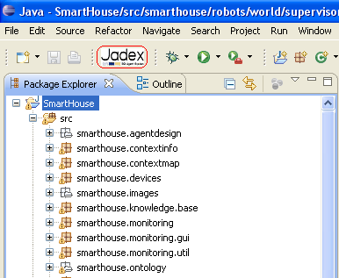

Figura 7.33 Pornirea platformei de agenţi din Eclipse

Dacă platforma a pornit cu succes va apărea o nouă fereastră în care vor exista cei trei agenţi master din Jadex AMS, DF şi RMA. Fereastra are forma din Figura 7.2:

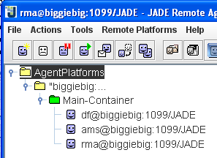
Figura 7.34 Platforma de agenţi Jadex

Pornirea agentului pentru baza de cunoştinţe a sistemului

Pentru pornirea agentului pentru baza de cunoştinţe a sistemului se foloseşte fişierul cu extensia .bat numit KnowledgeBaseAgent. Acest fişier se află la calea <dir_workspace>/<nume_workspace>/workspace/SmartHouse. Pornirea acestui agent are ca rezultat înregistrarea sa în platforma de agenţi. Acest agent este primul care trebuie pornit pentru ca ceilalţi agenţi să poată interoga acest agent în vederea extragerii informaţiilor de context necesare.

Pornirea agentului manager de senzori

Pentru punerea în funcţiune a agentului pentru reţeaua de senzori a sistemului casei inteligente se foloseşte fişierul cu extensia .bat numit SensorManager. Acest fişier se află la calea <dir_workspace>/<nume_workspace>/workspace/SmartHouse. Pornirea acestui agent are ca rezultat înregistrarea sa în platforma de agenţi Jadex. În plus, după stabilirea comunicării cu agentul bazei de cunoştinţe se mai înregistrează la platformă prin instanţe specifice diferitele tipuri de senzori definiţi pentru sistemul curent. Astfel prin pornirea agentului de manager a senzorilor se creează reţeaua senzorială a casei.

Pornirea agentului manager de dispozitive

Pentru punerea în funcţiune a agentului pentru reţeaua de dispozitive a sistemului casei inteligente se foloseşte fişierul cu extensia .bat numit DeviceManager. Acest fişier se află la calea <dir_workspace>/<nume_workspace>/workspace/SmartHouse. Pornirea acestui agent are ca rezultat înregistrarea sa în platforma de agenţi Jadex. În plus după stabilirea comunicării cu agentul bazei de cunoştinţe se mai înregistrează la platformă prin instanţe specifice diferitele tipuri de dispozitive definite pentru sistemul casei inteligente. Astfel prin pornirea agentului de manager a senzorilor se creează reţeaua de dispozitive a casei inteligente.

Pornirea agentului de monitorizare

Agentul de monitorizare se pune în funcţiune prin executarea fişierului cu extensia .bat numit MonitoringAgent. Fişierul se află la calea <dir_workspace> /<nume_workspace>/ workspace/SmartHouse. În urma punerii în funcţiune a agentului de monitorizare, se va crea mediul vizual cu ajutorul căruia vor putea fi monitorizate reţeaua de senzori şi reţeaua de dispozitive a aplicaţiei. De asemenea acest agent monitorizează şi starea de spirit a locatarilor casei inteligente.

Pornirea agentului manager pentru roboţi

Şi pentru punerea în funcţiune a agentului manager al sistemului de roboţi este pus la dispoziţie un fişier cu extensia .bat numit ManagerRobot. Fişierul se află la calea <dir_workspace> /<nume_workspace>/workspace/SmartHouse. În urma punerii în funcţiune a acestui agent responsabil pentru roboţii casei inteligente se vor înregistra după comunicarea cu baza de cunoştinţe şi agenţii pentru roboţii specifici ai casei şi anume robotul supervizor, robotul transportor şi robotul de divertisment. Ca urmare a instanţierii roboţilor specifici, se vor crea şi interfeţele vizuale specifice celor doi roboţi prin care se poate vizualiza activitatea roboţilor în casa inteligentă.

Probleme întâmpinate şi modul de rezolvare

Probleme de pornire a platformei de agenţi

Dacă după pornirea platformei nu apare fereastra de control care asigură pornirea cu succes a platformei de agenţi, iar pe consolă apare o excepţie numită AlreadyBoundException atunci este cazul excepţiei de înregistrare a aplicaţiei în registrul RMI, datorită faptului că portul implicit pe care se pune în funcţiune RMI şi anume 1099 este ocupat.
De asemenea şi o oprire forţată a platformei de agenţi poate duce la ocuparea de către procesul javaw în stare inactivă a portului 1099.
Pentru rezolvarea problemei se distruge procesul javaw care ţine ocupat portul 1099, folosind o aplicaţie de management a porturilor numită Cports. O altă modalitate de rezolvare a problemei este restartarea platformei Eclipse care distruge toate procesele copil create la închiderea sa.

Probleme de pornire a agenţilor

Dacă la pornirea agenţilor apar erori pe consolă, atunci trebuie verificat în primul rând dacă consola pentru agenţi funcţionează corect. Ulterior se verifică dacă toţi agenţii dependenţi, precum agentul pentru baze de cunoştinţe, funcţionează corect.
Dacă eroarea de pornire nu este cauzată de unul din cazurile de mai sus atunci se editează fişierul .bat specific agentului, pentru a verifica dacă toate căile spre pachetele care se setează ca şi Java Classpath sunt corecte. Dacă acele căi nu există se actualizează cu căile valide spre pachetele folosite la pornirea agenţilor.
Dacă nici acest lucru nu rezolvă problemele de punere în funcţiune, atunci se verifică dacă numele pachetelor corespunzătoare locaţiei agenţilor şi dacă numele agenţilor există.

Rezultate experimentale

Crearea roboţilor

În faza de creare a roboţilor după crearea instanţei de agent manager pentru roboţi şi înregistrarea lui la platforma de agenţi se face un apel la agentul bazei de cunoştinţe pentru găsirea instanţelor de agenţi roboţi specifici casei inteligente şi crearea lor ca agenţi logici pentru casa inteligentă.
Crearea agenţilor roboţi se face printr-un apel de tip creare agent spre agentul master al platformei, AMS.
Clasele ontologice specifice roboţilor create în contextul ontologic al sistemului casei inteligente sunt precum în Figura 7.3:

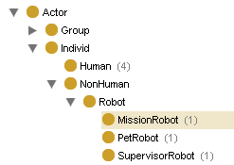
Figura 7.35 Clasele ontologice specifice agenţilor roboţi

De asemenea fiecare robot are specificate anumite proprietăţi, care vor fi luate în considerare la crearea instanţelor. Proprietăţile robotului supervizor sunt legate de locaţie, nume, descriere, activitate, precum în Figura 7.4:

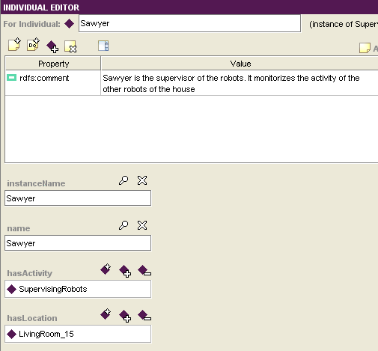
Figura 7.36 Proprietăţi individuale specificate în modelul ontologic - robot supervizor

Crearea efectivă a roboţilor se poate valida prin vizualizarea mesajelor trimise între agentul manager pentru roboţi şi agentul responsabil pentru baza de cunoştinţe.
Agentul Manager trimite un mesaj tip ACL cu conţinutul „getRobots” agentului pentru baza de cunoştinţe aşa cum poate fi vizualizat în Figura 7.5.

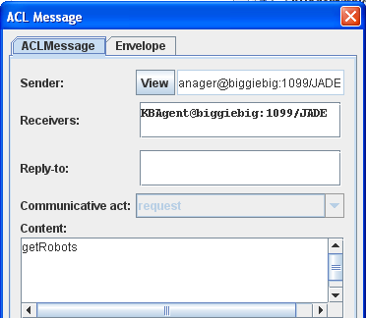

Figura 7.37 Mesajul trimis către agentul bazei de cunoştinţe pentru identificarea roboţilor

Mesajul primit de către agentul manager de roboţi este ca în Figura 7.6:

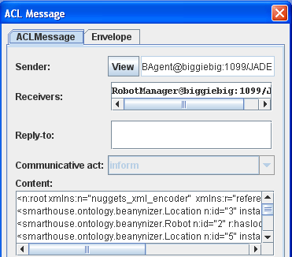
Figura 7.38 Mesajul cu conţinutul instanţelor de roboţi trimis de agentul bazei de cunoştinţe

Adaptarea roboţilor

Odată ce instanţele de agenţi roboţi au fost create cu succes, începe adaptarea roboţilor la contextul casei inteligente. Acest lucru poate fi vizualizat interogând consola de pornire a agenţilor pentru a vedea planurile executate şi mesajele transmise între agenţii roboţi şi sistemul casei inteligente, precum în Figura 7.7.

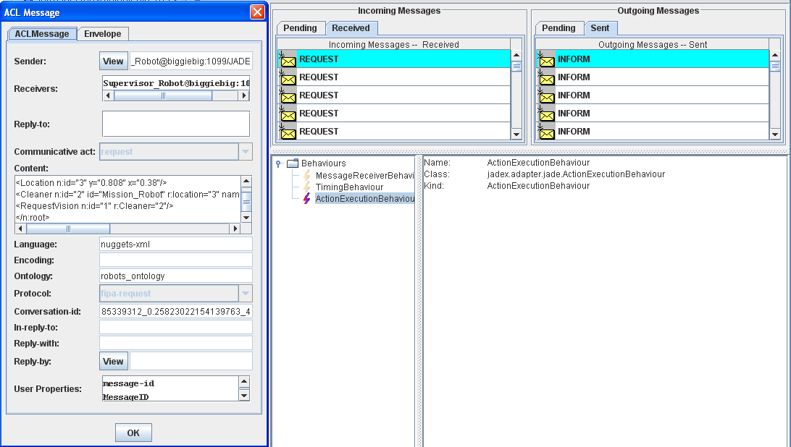
Figura 7.39 Mesaje ACL transmise între agentul robot transportor şi sistemul casei inteligente

De asemenea pe consola agentului manager pentru roboţi pot fi văzute toate acţiunile efectuate de către roboţii din casa inteligentă, cele mai relevante informaţii fiind planurile care se execută la un moment dat de către aceştia, cel mai interesant de urmărit fiind planurile robotului transportor (Figura 7.8).
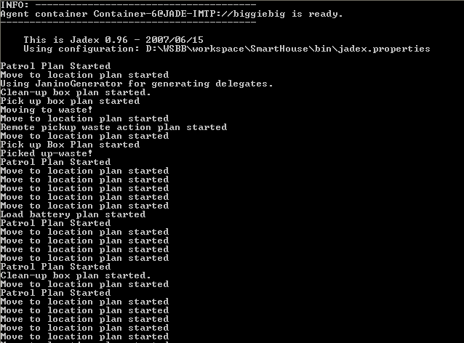
Figura 7.40 Consola agentului Manager pentru roboţii casei inteligente şi planurile executate

CONCLUZII

Realizări

Cerinţele lucrării exprimate în introducere au fost atinse prin proiectarea adaptării roboţilor la sistemul senzitiv la context pentru casa inteligentă şi prin argumentarea tuturor conceptelor şi metodelor folosite, care au condus la validarea proiectării cerinţei de adaptare a roboţilor la sistemului senzitiv la context, multi-agent şi distribuit.
În primele capitole ale lucrării s-a abordat problema adaptării în toată complexitatea ei prin prezentarea noţiunilor teoretice legate de conceptele folosite în scopul adaptării roboţilor. S-au detaliat noţiuni bine stabilite legate de domeniul senzitiv la context, domeniul ubicuu care este o aplicaţie practică a senzitivităţii la context, precum şi de noţiunile de bază folosite, unele dintre ele fiind împrumutate din domeniul inteligenţei artificiale, precum noţiunea de agent, sistem multi-agent, noţiuni legate de incertitudine.
S-au identificat problemele existente şi provocările apărute în timpul proiectării unei aplicaţii senzitive la context, precum şi provocările apărute în comunicarea dintre roboţi şi o aplicaţie senzitivă la context.
S-a motivat nevoia de a folosi o metodă flexibilă şi extensibilă pentru a modela datele contextuale, un limbaj comun înţeles de toţi participanţii la arhitectură, imperios necesar pentru a putea realiza comunicarea dintre sistemul de roboţi şi sistemul casei inteligente. Folosirea ontologiilor facilitează de asemenea şi deducerea de noi informaţii prin raţionarea asupra datelor contextuale. Din punct de vedere a raţionamentelor deduse, folosirea ontologiilor permit ierarhizarea datelor de context, în contexte de nivel superior, generale şi reutilizabile, şi contexte de nivel inferior, specifice, care conţin validări de consistenţă. Derivarea de noi contexte de nivel superior din datele de nivel inferior se poate obţine folosind tehnicile împrumutate din inteligenţa artificială legate de algoritmi de raţionare şi mecanisme de inferenţă. După aprofundarea metodei de modelare a contextelor s-a studiat şi un model derivat care adaugă suport pentru incertitudine în modelul contextual iniţial, aprofundarea acestui model ajutând la rezolvarea problemelor de incertitudine deschise în proiectarea adaptării roboţilor la sistemul casei inteligente.
Au fost studiate şi diferite abordări şi metodologii de proiectare ale unui sistem senzitiv la context extensibil şi flexibil, în care se pot integra foarte uşor noi componente, lucru care facilitează adaptarea rapidă a agenţilor roboţi în structura sistemului. S-a studiat arhitectura stratificată „Context Stack”, care are la bază modelul folosit în construcţia reţelelor de calculatoare şi avantajele aduse de acesta.
Abordarea problemei centrale a lucrării legată de adaptarea de noi componente, în caz particular, roboţi, în sistemul senzitiv la context a condus, printr-o aprofundare a metodologiilor existente pentru crearea de baze de cunoştinţe şi crearea sistemelor multi-agent, la rezolvarea ei prin folosirea metodologiilor existente cele mai potrivite pentru cazul de faţă. Astfel studiind diferite metodologii de creare a agenţilor şi obţinând o comparaţie din punct de vedere a standardizării, a întreţinerii, a protocoalelor de comunicare folosite, a documentaţiei disponibile s-a concluzionat că folosirea platformei Jade cu extensia Jadex este cea mai potrivită pentru atingerea obiectivelor propuse în scopul temei curente. Astfel s-a ales ca paradigmă de implementare programarea cu agenţi, în care toate modulele componente ale arhitecturii reprezintă un agent cu diferite funcţionalităţi inclusiv agenţi care funcţionează ca rol de interfaţă utilizator, cum este cazul agentului de monitorizare. Agenţii folosiţi sunt agenţi de tip Ipoteză-Obiectiv-Plan sau BDI (Belief-Desire-Intention), care pornind de la anumite ipoteze, ating obiectivele setate prin executarea de planuri de execuţie.
Pentru modelarea bazei de cunoştinţe folosită de sistem s-a folosit reprezentarea cunoştinţelor de context prin ontologii, fiind aprofundate mai multe metodologii şi limbaje de descriere a ontologiilor, precum şi modul de integrare şi folosire a acestora pentru comunicarea între agenţii implicaţi în arhitectură. După studierea limbajelor în funcţie de întreţinere, naturaleţe şi uşurinţă a scrierii s-a ajuns la concluzia că limbajul OWL este cel mai potrivit pentru scrierea de ontologii specifice pentru sistemul senzitiv la context şi pentru adaptarea ontologiilor legate de roboţi cu ontologiile sistemului casei inteligente, făcându-se astfel legătura între nivelul roboţi şi sistemul senzitiv la context al casei inteligente. Pentru crearea şi editarea de ontologii s-a folosit editorul Protégé care este întreţinut şi modern fiind cel mai bine dezvoltat editor pentru ontologii, beneficiind şi de multe extensii vizuale, unelte pentru efectuarea de raţionamente. Deoarece agenţii din sistemul multi-agent creat pentru casa inteligentă comunică prin protocolul Nuggets bazat pe XML-uri, ontologiile au fost transformate în clase Java de tip Java Beans ale căror instanţe de tip obiect vor putea fi serializate în format XML şi transmise prin reţea ca mesaje celorlalţi agenţi conectaţi la platformă. Astfel s-a folosit extensia Beanynizer a mediului Protégé prin care s-a făcut transformarea sub forma de unu la unu din clase ontologice în clase Java.
Având toate specificaţiile formate şi uneltele necesare stabilite în prealabil s-a creat o arhitectura descentralizată, bazată pe componente corespunzătoare unui anumit tip de agenţi care pot comunica unul cu celălalt. Astfel componenta legată de agenţii roboţi s-a integrat în mod natural cu restul componentelor arhitecturii, colaborarea între diferiţii agenţi făcându-se prin mesaje de tip Nuggets. Astfel, prin folosirea uneltelor studiate şi construirea arhitecturii s-a rezolvat deja problema principală a temei, prin simplificarea problemei la adaptarea agenţilor care reprezintă roboţii casei inteligente la sistemul senzitiv la context al casei inteligente.
Scenariul propus pentru testarea şi simularea adaptării roboţilor constă în realizarea robotului transportor şi robotului superzivor, care au misiuni bine specificate în casa inteligentă, misiuni care sunt îndeplinite folosind informaţiile de context oferite de ceilalţi agenţi, precum agentul responsabil pentru reţeaua senzorială. Astfel au fost specificate ipoteze, obiective şi planuri pentru cei doi roboţi. Robotul transportor are misiunea de a transporta cutii din camera copiilor până în locul de depozitare aflat în garaj, iar robotul supervizor supraveghează mediul casei, identifică schimbările de context din casă şi comandă noi misiuni pentru robotul transportor.
Această lucrare a prezentat toate detaliile necesare pentru proiectarea, construirea şi realizarea adaptării roboţilor prin agenţi Jadex la sistemul multi-agent al casei inteligente. De asemenea arhitectura este extensibilă şi scalabilă, ulterior putând fi adaptate şi alte tipuri de agenţi roboţi, de exemplu roboţii de divertisment. De asemenea arhitectura lasă loc explorării de noi domenii de cercetare din domeniul aplicaţiilor ubicue şi senzitive la context, pornind de la arhitectura de tip multi-agent a sistemului în conjuncţie cu modelarea contextelor sub formă de ontologii şi folosirea tehnicilor împrumutate din inteligenţa artificială precum învăţarea, şi procesul de luare a deciziilor, toate aceste arii de cercetare având ca obiectiv final sporirea confortului locatarilor unei case inteligente.

Direcţii de dezvoltare

Dezvoltările ulterioare ale aplicaţiei pot lua diferite direcţii, dar cele mai importante vor fi subliniate în paragrafele următoare.
Un prim aspect este legat de implementarea unei aplicaţii complete pentru case inteligente, care implică şi roboţi antrenaţi activ în atingerea obiectivelor finale. Aceasta este o chestiune în curs de cercetare şi o perspectivă bună de dezvoltare ulterioară. Astfel sistemul ar trebui să integreze componente noi, precum un detector a stării emoţionale, care în consecinţă ar putea valorifica misiunea robotului de divertisment, integrarea unui sistem-expert complet funcţional, care să poată folosi reguli de inferenţă complexe, adăugarea nivelului fizic prin care aplicaţia să fie valorificată, care implică şi adăugarea de reguli şi mecanisme de deducţie pentru a procesa informaţiile eronate preluate de la nivel fizic.
Un alt aspect legat de adaptarea roboţilor sau a altor dispozitive de tip eterogen este interoperabilitatea modelelor de context, care ar facilita adaptarea de noi roboţi fără a fi necesară cunoaşterea modelului de context curent, deci ar fi înlăturată rigiditatea folosirii unui singur limbaj de reprezentarea a contextelor.
Tot un aspect de luat în considerare este mobilitatea agenţilor roboţi creaţi în Jadex, adaptarea acestora într-un mediu senzitiv la context nou este o muncă dificilă, acest lucru afectând instalarea aplicaţiei într-un mediu senzitiv la context real.
Alte provocări aflate încă în faza de cercetare sunt:
- Incertitudinea – Adaptarea roboţilor sau a altor agenţi într-un mediu incert, mediu care mapează cel mai bine lumea reală rămâne o provocare pentru cercetătorii în domeniul sistemelor senzitive la context. Nu există încă un model unificat pentru modelarea probabilistică a contextelor.
- Securitatea datelor – Mobilitatea agenţilor adaugă probleme complexe de securitate, deoarece posibilitatea executării de misiuni la distanţă poate duce la breşe mari de securitate. Un agent logic trebuie să fie autentificat înainte să comande de exemplu un robot de la distanţă.

BIBLIOGRAFIE

[01] K. Goldberg, S. Gentner, and C. Sutter et al., “The Mercury Project: A Feasibility Study for Internet Robotics,” IEEE Robotics and Automation Magazine, vol. 7, no. 1, 2000, pp. 35-40.

[02] R. Simmons, “Xavier: An Autonomous Mobile Robot on the Web,” Proc. IEEE/RSJ Conf. on Intelligent Robots and Systems; Robots, Victoria, B.C. Canada, Oct. 1998, URL: http://www.ri.cmu.edu/pub_files/pub1/simmons_reid_1999_1/simmons_reid_1999_1.pdf.

[03] P. Saucy and F. Mondada, “Open Access to a Mobile Robot on the Internet,” IEEE Robotics and Automation Magazine, vol. 7, no. 1, 2000, pp. 41-47.

[04] M.R. Stein, “Interactive Internet Artistry,” IEEE Robotics and Automation Magazine, vol. 7, no. 1, 2000, pp. 28-32.

[05] M. Choi, J. Hong, and H. Ju, “XML-Based Network Management for IP Networks,” ETRI J., vol. 25, no. 6, Dec. 2003, pp. 445-463.

[06] Young-Guk Ha, Joo-Chan Sohn, Young-Jo Cho, and Hyunsoo Yoon, „Towards a Ubiquitous Robotic Companion: Design and Implementation of Ubiquitous Robotic Service Framework”, Sept. 15, 2005.

[07] D. Wang, X. Ma, and X. Dai, “Web-Based Robotic Control System with Flexible Framework,” Proc. IEEE Int’l Conf. on Robotics and Automation (ICRA 2004), New Orleans, LA, Apr. 2004, pp. 3351 - 3356.

[08] W3C Recommendation, Web Services Architecture, W3C, 2004, URL: http://www.w3c.org/TR/ws-arch/.

[09] W3C Recommendation, RDF Primer, W3C, 2004, URL:http://www.w3c.org/TR/rdf-primer/.

[10] L. Miller, A. Seaborne, and A. Reggiori, “Three Implementations of SquishQL, a Simple RDF Query Language,” Proc. 1st Int’l Semantic Web Conf. (ISWC 2002), LNCS 2342, Springer-Verlag, 2002, pp. 423-435.

[11] Z. Zenn Bien. Human-friendly Man-Machine Interaction in Smart Home. Keynote speech at the 3rd International Conference On Smart homes and health Telematic, Sherbrooke, Québec, Canada, July 4-6, 2005.

[12] A. Helal, W. Mann, H. Elzabadani, J. King, Y. Kaddourah and E. Jansen, "Gator Tech Smart House: A Programmable Pervasive Space", IEEE Computer magazine, March 2005, pp. 64-74.

[13] Mohamed Ali Feki, Stéphane Renouard, Bessam Abdulrazak, Gérard Chollet, Mounir Mokhtari. Coupling Context Awareness and Multimodality in Smart Homes Concept. The 10th International Conference on Computers Helping People with Special Needs. Lecture Notes in Computer Science 3118 Springer 2004, ISBN 3-540-22334-7. Paris, France, July, 2004.

[14] Kensuke Murai and Akira Okubo, “Government Policy for Next Generation Robots” in Journal of the Robotics Society of Japan, Vol. 26. No.5, 2008.

[15] Ghita Kouadri Most´efaoui, Jacques Pasquier-Rocha, Patrick Br´ezillon „Context-Aware Computing: A Guide for the Pervasive Computing Community, Pervasive Services”, ICPS 2004 IEEE/ACS International Conference, July 2004.

[16] Dey Anind K. & Gregory D. Abowd, „Towards a Better Understanding of Context and ContextAwareness”, GVU Technical Report GIT-GVU-00-18, GIT, 1999.

[17] Ay Feruzan, „Context Modeling and Reasoning using Ontologies”, University of Technology Berlin, Berlin , July 2007.

[18] Ronny Haryanto, „Context Awareness in Smart Homes to Support Independent Living”, Master of Science in Internetworking, University of Technology, Sydney, 2005

[19] Research Center for Educational Technology, Ubiquitous Computing – Where it came from, RCET, 2006, URL: http://www.rcet.org/ubicomp/what.htm.

[20] Boehm Barry, „Ubiquitous Computing”, Center for Systems and Software Engineering, University of Southern California, 2007, URL: http://sunset.usc.edu/classes/cs599_2002/Week3_c.ppt.

[21] Tao Gua, Hung Keng Punga, Da Qing Zhangb,” A service-oriented middleware for building context-aware services”, Journal of Network and Computer Applications, archive Volume 28 , Issue 1, January 2005.

[22] Seng Loke , „Context-aware pervasive systems: architectures for a new breed of applications”, CRC Press, 2006.

[23] T. Wahl: “Konzeption und Realisierung einer Ontologie zur Modellierung und Ableitung von Geschäftsprozessen“, TU Berlin, 2005.

[24] J. Voß: „Begriffssysteme – Ein Vergleich verschiedener Arten von Begriffssystemen und Entwurf des integrierenden Datenmodells“, HU, Berlin, 2004.

[25] M. Gruninger, and J. Lee: „Ontology – Applications and Design”, in Communications of the ACM, 2002.

[26] M. K. Smith, C. Welthy, and D. L. McGuinness: “OWL Web Ontology Language Guide”, URL: http://www.w3.org/TR/owl-guide.

[27] S. Bechhofer, F. v. Harmelen, J. Hendler, I. Horrocks, et al.: „OWL Web Ontology Language Reference”, URL: http://www.w3.org/TR/owl-ref.

[28] T. R. Gruber: “Ontolingua: A Mechanism to Support Portable Ontologies”, Stanford University, 1992.

[29] R. M. MacGregor: “Inside the LOOM description classifier”, in ACM SIGART Bulletin, 1991.

[30] T. Berners-Lee, J. Hendler, et al.: “The Semantic Web“, Scientific American, 2001.

[31] Bray, T., J. Paoli, et al.: Extensible Markup Language (XML) 1.0 (Third Edition) - W3C Recommendation. URL: http://www.w3.org/TR/2004/RECxml-20040204, 2004.

[32] X. H. Wang, T. Gu, D. Q. Zhang, and H. K. Pung: „Ontology Based Context Modeling and Reasoning using OWL”, Pervasive Computing and Communications Workshops, March 2004.

[33] Daqing Zhang, Tao Gu, Xiaohang Wang: „Enabling Context-Aware Smart Home with Semantic Web Technologies”, Institute for Infocomm Research, June 2005.

[34] Daqing Zhang, Xiaohang Wang: „OSGi Based Service Infrastructure for Context Aware Connected Home.” Proceeding of 1st International Conference On Smart Homes and Health Telematics (ICOST2003), IOS Press, Paris, France, 2007.

[35] T. Gu, H. K. Pung, D. Q. Zhang, “Towards an OSGi-Based Infrastructure for Context- Aware Applications in Smart Homes”, IEEE Pervasive Computing, Vol. 3, Issue 4, 2004.

[36] Bardram, Jakob E. The Java Context Awareness Framework (JCAF) A Service Infrastructure and Programming Framework for ContextAware Applications,Third International Conference on Pervasive Computing, vol. 3468 of Lecture Notes in Computer Science, Munich, Germany, May 2005.

[37] Mayrhofer Rene, An Architecture for Context Prediction, PhD Thesis,University Linz, Austria, 2004.

[38] Wooldridge, Michael and Nicholas R. Jennings (1995), "Agent Theories, Architectures, and Languages:a Survey", Wooldridge and Jennings Eds., Intelligent Agents, Berlin: Springer-Verlag, 1-22.

[39] Russell, Norvig, „Artificial Intelligence: a Modern Approach”, Russell and Norvig, 1995.

[40] Rem Collier, Gregory O’Hare,Terry Lowen, Colm Rooney, Beyond Prototyping in the Factory of Agents, 3rd Central and Eastern European Conference on Multiagent Systems (CEEMAS'03), Lecture Notes in Computer Science (LNCS), 2691, 2003.

[41] Kavi Kumar Khedo, „Context-Aware Systems for Mobile and Ubiquitous Networks”, International Conference on Systems and International Conference on Mobile Communications and Learning Technologies, 2006.

[42] Salber, Daniel, Anind K. Dey & Gregory D. Abowd. 1999, „The Context Toolkit: Aiding then Development of ContextEnabled Applications”, Pittsburgh, USA, May 1999.

[43] N. Hristova, G.M.P. O’Hare & T. Lowen, „Agent-based Ubiquitous Systems: 9 Lessons Learnt, In Proceedings of the System Support for Ubiquitous Computing Workshop” , Fifth Annual Conference on Ubiquitous Computing (UbiComp'2003) Seattle, Washington, 2003.

[44] Strang, T. and Linnhoff-Popien, C., „A Context Modeling Survey”, First International Workshop on Advanced Context Modelling, Reasoning and Management, UbiComp, 2004.

[45] Chen, Guanling, David Kotz, „A Survey of Context-Aware Mobile Computing Research”, Dartmouth Computer Science, Technical Report, 2000.

[46] Thomas Strang, Claudia Linnho-Popien, Korbinian Frank, „CoOL: A Context Ontology Language to enable Contextual Interoperability”, Distributed Applications and Interoperable Systems (DAIS2003), 2003.

[47] M. K. Smith, C. Welthy, and D. L. McGuinness: “OWL Web Ontology Language Guide”, URL: http://www.w3.org/TR/owl-guide.

[48] Binh An Truong, Young Koo Lee, Sung Young Lee, „A Unified Context Model: Bringing Probabilistic Models to Context Ontology”, EUC Workshops, 2005.

[49] J. Pearl, "Belief Networks Revisited", Artificial intelligence in perspective, p. 49-56, 1994.

[50] Gregory D. Abowd and Anind K. Dey, "Towards a Better Understanding of Context and Context-Awareness", Workshop on the what, who, where, when and how of context-awareness at CHI 2000, Aprilie 2000.

[51] Corcho, O., Fernandez-Lopez, M., Gomez-Perez, A., „Methodologies, tools, and languages for building ontologies. Where is their meeting point?”, Data and Knowledge engineering, 2003.

[52] D.B. Lenat, R.V. Guha, „Building Large Knowledge-Based Systems: Representation and Inference in the Cyc Project”, Addison-Wesley, Boston, 1990.

[53] A. Bernaras, I. Laresgoiti, J. Corera, „Building and reusing ontologies for electrical network applications”, Proc. European Conference on Artificial Intelligence (ECAI_96), Budapest, Hungary, 1996, pp. 298–302.

[54] B. Swartout, P. Ramesh, K. Knight, T. Russ, „Toward Distributed Use of Large-Scale Ontologies”, AAAI Symposium on Ontological Engineering, Stanford, 1997.

[55] M. Fernandez-Lopez, A. Gomez-Perez, A. Pazos-Sierra, J. Pazos-Sierra, „Building a chemical ontology using METHONTOLOGY and the ontology design environment”, IEEE Intelligent Systems & their applications, 1999, p. 37–46.

[56] Nguyen G., Dang T.T, Hluchy L., Laclavik M., Balogh Z., Budinska I. Agent platform evaluation and comparison, Jun 2002.

[57] FIPA standards and specification, FIPA, IEEE Computer Society Standards for Agent Based Technologies, http://www.fipa.org/specifications/index.html.

[58] FIPA-OS, Agent Platform Development Tool, IEEE Computer Society Standards for Agent Based Technologies, http://fipa-os.sourceforge.net/.

[59] ***, „JADE, Tutorial for beginners”, JADE Board, http://jade.tilab.com.

[60] ***, JACK, http://www.agent-software.com/.

[61] ***, „Zeus – BT Intelligent Agent Research”, http://www.opensource.org/.

[62] Lars Braubach, „Jadex User Guide”, Distributed Systems Group University of Hamburg, Germany, http://prdownloads.sourceforge.net/jadex/userguide-0.96.pdf.

[63] Lars Braubach, „Jadex Tool Guide”, Distributed Systems Group University of Hamburg, Germany, http://prdownloads.sourceforge.net/jadex/toolguide-0.96.pdf.

[64] ***, W3C Recommendation, SOAP Version 1.2 Primer, W3C, 2003, URL: http://www.w3c.org/TR/%20soap12-part0/.

[65] N.F. Noy, R.W. Fergerson, M.A. Musen, „The knowledge model of protege-2000: combining interoperability and flexibility”, 12th International Conference in Knowledge Engineering and Knowledge Management (EKA 2000), Lecture Notes in Artificial Intelligence, vol. 1937, Springer, Berlin, 2000, pp. 17–32.

[66] J.C. Arpirez, O. Corcho, M. Fernandez-Lopez, A. Gomez-Perez, „WebODE: a scalable ontological engineering workbench”, First International Conference on Knowledge Capture (KCAP01), ACM Press, Victoria, 2001, pp.6–13.

